I.INTRODUCCIÓN

En cumplimiento del deber de planeación establecido en el artículo 2.2.1.1.1.6.1 del Decreto 1082 de 2015, el Instituto de Vivienda de Interés Social y Reforma Urbana del Municipio de Bucaramanga – INVISBU realiza el presente Estudio del Sector para conocer y analizar las condiciones del mercado relacionadas con el proceso cuyo objeto es “EJECUTAR LAS OBRAS DE MEJORAMIENTO EN ESCENARIOS DEPORTIVOS DEL MUNICIPIO DE BUCARAMANGA”. El análisis se desarrolla desde las perspectivas legal, comercial, financiera, organizacional y técnica, atendiendo la naturaleza de la obra, la modalidad de selección y las condiciones particulares del mercado en el que se ejecutará el proyecto.
La contratación se adelantará mediante la modalidad de selección abreviada de menor cuantía para obra pública. Por la naturaleza del objeto, orientado al mejoramiento de escenarios deportivos, el proceso se enmarca en el sector de infraestructura social, específicamente en el componente de cultura, recreación y deporte. En consecuencia, resultan aplicables los Documentos Tipo para los procesos de selección abreviada de menor cuantía de obra pública de infraestructura social y sus documentos complementarios para los sectores de educación, salud, cultura, recreación y deporte, institucional y vivienda, adoptados por la Agencia Nacional de Contratación Pública – Colombia Compra Eficiente mediante la Resolución 540 de 2025.
La aplicación de estos Documentos Tipo es obligatoria para los procesos comprendidos dentro de su ámbito de aplicación. Colombia Compra Eficiente precisó que las Resoluciones 539, 540 y 541 de 2025 aplican a los proyectos de infraestructura social de los sectores educación, salud, cultura, recreación y deporte, institucional y vivienda, en los procesos cuyo aviso de convocatoria se publique a partir del 16 de febrero de 2026. En este marco, la estructuración del proceso deberá observar las reglas, matrices, anexos, requisitos habilitantes y demás condiciones previstas para la selección abreviada de menor cuantía de obra pública de infraestructura social.
Para efectos de la identificación del mercado y de los potenciales proveedores, el objeto contractual se encuentra asociado a las clases UNSPSC 721331, 721029 y 721015, correspondientes al segmento 72 del Clasificador de Bienes y Servicios de Naciones Unidas, relacionado con servicios de edificación, construcción de instalaciones y mantenimiento. Esta clasificación será utilizada, conjuntamente con el objeto contractual, el alcance técnico y las actividades de obra, como criterio de búsqueda y segmentación para los análisis de oferta, demanda y antecedentes contractuales.
La intervención se articula con el proyecto de inversión denominado “APOYO TÉCNICO Y FINANCIERO PARA EQUIPAMIENTOS COMUNITARIOS DE PROYECTOS HABITACIONALES DEL MUNICIPIO DE BUCARAMANGA”, mediante el cual se busca fortalecer la infraestructura comunitaria asociada a proyectos habitacionales, promoviendo condiciones adecuadas de funcionalidad, seguridad, accesibilidad, recreación, integración social y aprovechamiento de los escenarios de uso colectivo del municipio.
Para la elaboración del Estudio del Sector se aplicarán las orientaciones contenidas en la Guía para la Elaboración de Estudios del Sector de Colombia Compra Eficiente y se utilizarán fuentes oficiales. El análisis comprenderá la caracterización económica del sector, el comportamiento del mercado, la oferta disponible, la demanda pública, los antecedentes de contratación, los precios y costos relevantes, así como las condiciones financieras y organizacionales de los potenciales oferentes, con el propósito de sustentar técnicamente las decisiones que se adopten durante la estructuración del proceso.
En consecuencia, el presente Estudio del Sector constituye un instrumento de planeación orientado a soportar de manera objetiva las condiciones del proceso de contratación, promover la pluralidad de oferentes y la selección objetiva, identificar las características y dinámicas del mercado y establecer requisitos proporcionales al objeto, alcance, valor y condiciones de ejecución de las obras de mejoramiento de los escenarios deportivos del municipio de Bucaramanga.

II. OBJETO CONTRACTUAL Y JUSTIFICACIÓN
2.1. OBJETO CONTRACTUAL
“EJECUTAR LAS OBRAS DE MEJORAMIENTO EN ESCENARIOS DEPORTIVOS DEL MUNICIPIO DE BUCARAMANGA”
Modalidad de selección | Selección abreviada de menor cuantía
Naturaleza del contrato | Obra pública
Sector de infraestructura | Infraestructura social – Cultura, recreación y deporte
Clasificación UNSPSC | 721531 – 721029 – 721015
Tabla 1. La clasificación de objeto contractual.
Fuente: Elaboración propia clasificación que presenta correspondencia directa con el objeto

El objeto contractual corresponde a una intervención de obra pública orientada al mejoramiento de infraestructura deportiva existente en el municipio de Bucaramanga. Por su naturaleza, el proceso se encuentra comprendido dentro del sector de infraestructura social, específicamente en el componente de cultura, recreación y deporte, y se adelantará mediante la modalidad de selección abreviada de menor cuantía, bajo los Documentos Tipo adoptados para esta modalidad y sector por la Agencia Nacional de Contratación Pública – Colombia Compra Eficiente.

2.2. JUSTIFICACIÓN DE LA CONTRATACIÓN
El INVISBU ha identificado la necesidad de ejecutar obras de mejoramiento en siete (7) escenarios deportivos localizados en los barrios Altos del Cacique, Bucaramanga, Estoraques, Quinta Estrella, San Luis y Villa del Prado. En el barrio San Luis se intervendrán dos escenarios independientes, denominados para efectos del proyecto San Luis 1 y San Luis 2, para un total de siete escenarios objeto de intervención.
La intervención de estos equipamientos responde a la necesidad de conservar, recuperar y mejorar espacios de uso colectivo destinados a actividades deportivas y recreativas, procurando que cuenten con condiciones adecuadas de funcionalidad, seguridad, accesibilidad y aprovechamiento comunitario. El mejoramiento de los escenarios contribuye a preservar la infraestructura existente y a fortalecer espacios que favorecen la recreación, la convivencia, la integración comunitaria y el uso adecuado del tiempo libre.
El artículo 52 de la Constitución Política reconoce el derecho de todas las personas a la recreación, a la práctica del deporte y al aprovechamiento del tiempo libre, y dispone que el deporte y la recreación forman parte de la educación y constituyen gasto público social. En desarrollo de este mandato, la Ley 181 de 1995 establece disposiciones para el fomento del deporte, la recreación y el aprovechamiento del tiempo libre, marco dentro del cual la disponibilidad y conservación de infraestructura deportiva constituye un componente material para el ejercicio efectivo de estas actividades.
De manera complementaria, la Ley 388 de 1997 establece dentro de la función pública del urbanismo la obligación de propender por el mejoramiento de la calidad de vida de los habitantes y reconoce la importancia de los espacios públicos, los equipamientos y las acciones urbanísticas orientadas al interés colectivo. El Decreto 1077 de 2015, Único Reglamentario del Sector Vivienda, Ciudad y Territorio, incorpora el mejoramiento integral como tratamiento dirigido a completar y mejorar las condiciones físicas de áreas que presentan deficiencias en infraestructura territorial, espacio público o equipamientos, con el propósito de garantizar mejores condiciones de habitabilidad.

2.3. COMPETENCIA INSTITUCIONAL DEL INVISBU
El Instituto de Vivienda de Interés Social y Reforma Urbana del Municipio de Bucaramanga – INVISBU fue creado mediante el Acuerdo 048 de 1995 como una entidad descentralizada del orden municipal, con autonomía administrativa y financiera, encargada de desarrollar las políticas de vivienda de interés social y reforma urbana en el municipio. En el marco de estas competencias, la gestión institucional comprende actuaciones relacionadas con vivienda, hábitat, ordenamiento y mejoramiento de las condiciones urbanas vinculadas a los proyectos y programas a cargo del Instituto.
La intervención proyectada se integra a una actuación de mejoramiento del hábitat y de fortalecimiento de equipamientos comunitarios asociados a proyectos habitacionales. En este contexto, la ejecución de obras sobre escenarios deportivos se estructura como una intervención de infraestructura comunitaria que complementa las condiciones del entorno urbano y contribuye a mejorar la calidad de los espacios colectivos utilizados por las comunidades.

2.4. ARTICULACIÓN INSTITUCIONAL CON EL INDERBU
Los escenarios deportivos objeto de intervención se encuentran bajo administración del Instituto de la Juventud, el Deporte y la Recreación de Bucaramanga – INDERBU. Para la ejecución del proyecto se cuenta con la articulación institucional y las autorizaciones requeridas para adelantar las obras de mejoramiento, manteniéndose en cabeza del INDERBU las funciones propias de administración, conservación, operación y aprovechamiento de los escenarios deportivos municipales.
La participación de ambas entidades se desarrolla de manera complementaria: el INVISBU ejecuta la intervención física asociada al proyecto de equipamientos comunitarios, mientras el INDERBU conserva sus responsabilidades como administrador de los escenarios. Esta coordinación permite que la inversión pública se materialice sobre espacios previamente identificados y destinados al uso deportivo y recreativo de la comunidad.

2.5. RELACIÓN CON EL PROYECTO DE INVERSIÓN Y COBERTURA TERRITORIAL
La contratación se articula con el proyecto de inversión denominado “APOYO TÉCNICO Y FINANCIERO PARA EQUIPAMIENTOS COMUNITARIOS DE PROYECTOS HABITACIONALES DEL MUNICIPIO DE BUCARAMANGA”, dentro del cual se contempla la realización de obras de adecuación y mejoramiento de equipamientos comunitarios vinculados a proyectos habitacionales del municipio.
La cobertura territorial del proyecto comprende los siguientes siete escenarios deportivos: Altos del Cacique, Bucaramanga, Estoraques, Quinta Estrella, San Luis 1, San Luis 2 y Villa del Prado. Su distribución geográfica permite atender diferentes sectores de la ciudad y concentrar la intervención en infraestructura comunitaria existente que presta servicios deportivos y recreativos a las comunidades de su área de influencia.

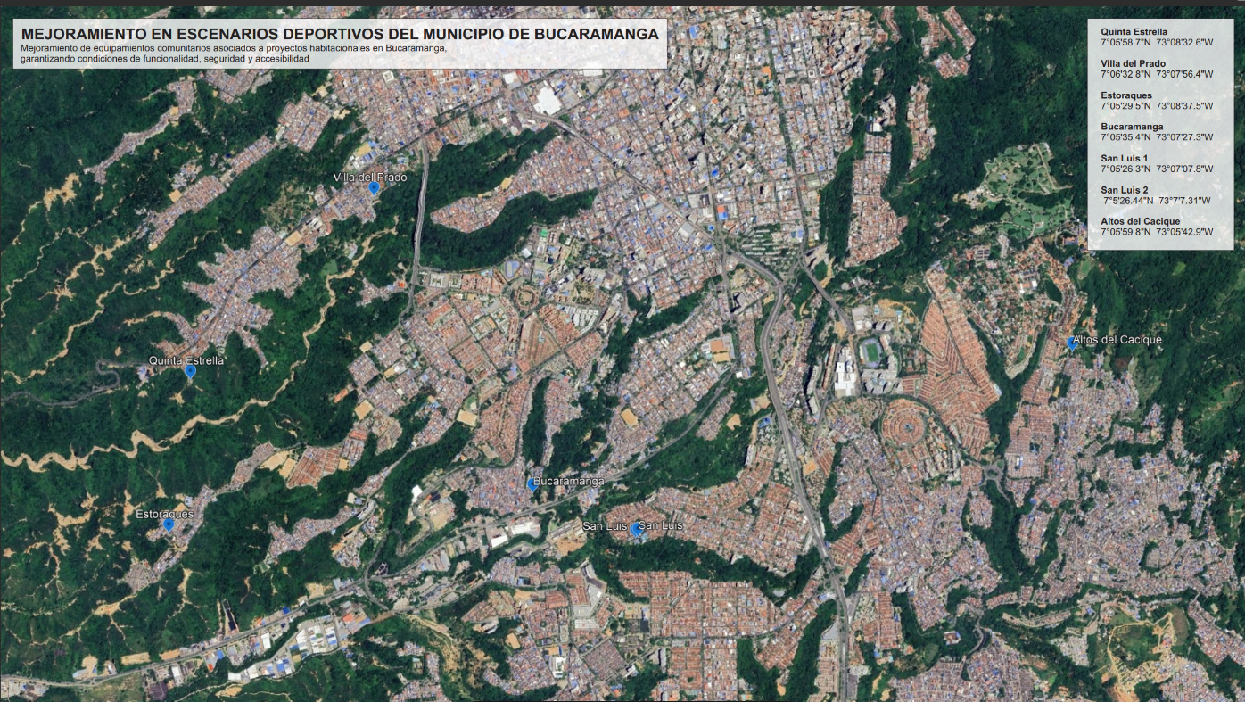
Figura 1. Georreferenciación general de los siete escenarios deportivos objeto de intervención.
Fuente: Elaboración propia con base en la localización geográfica de los escenarios deportivos.

En consecuencia, la contratación se encuentra justificada en la necesidad de mejorar infraestructura deportiva de uso colectivo, fortalecer los equipamientos comunitarios asociados al hábitat y garantizar que los recursos destinados al proyecto se traduzcan en intervenciones físicas concretas sobre siete escenarios identificados. La ejecución del objeto permitirá atender de manera coordinada una necesidad de infraestructura social, en concordancia con las competencias institucionales, la planeación de inversión y el marco aplicable al sector de cultura, recreación y deporte.

III. DIAGNÓSTICO Y DESCRIPCIÓN DE LA NECESIDAD

3.1. ANTECEDENTES Y PROBLEMÁTICA IDENTIFICADA
El Instituto de Vivienda de Interés Social y Reforma Urbana del Municipio de Bucaramanga – INVISBU, en desarrollo de sus actividades de planeación y estructuración de proyectos orientados al mejoramiento del hábitat, identificó la necesidad de intervenir infraestructura comunitaria de carácter deportivo y recreativo asociada a proyectos habitacionales del municipio de Bucaramanga.
La expansión y consolidación urbana de Bucaramanga generan una demanda permanente por equipamientos comunitarios que contribuyan a la calidad de vida, la integración social, la recreación y el aprovechamiento colectivo del entorno. Dentro de este contexto, los escenarios deportivos constituyen espacios de uso comunitario cuya funcionalidad depende de la conservación y mejoramiento periódico de sus componentes físicos.
El proyecto de inversión “APOYO TÉCNICO Y FINANCIERO PARA EQUIPAMIENTOS COMUNITARIOS DE PROYECTOS HABITACIONALES DEL MUNICIPIO DE BUCARAMANGA” contempla actuaciones dirigidas a la recuperación, mantenimiento, adecuación y mejoramiento de espacios comunitarios y escenarios de uso colectivo. En el seguimiento oficial del Plan de Desarrollo del Municipio se encuentra registrada esta iniciativa y la ejecución de obras de adecuación de equipamientos comunitarios como parte de sus actividades.
De manera complementaria, la gestión institucional del INDERBU evidencia que la conservación de la infraestructura deportiva requiere intervenciones recurrentes. Dentro del proyecto BPIN 2020680010057, denominado “ADMINISTRACIÓN Y MANTENIMIENTO DE LOS ESCENARIOS Y CAMPOS DEPORTIVOS EN EL MUNICIPIO DE BUCARAMANGA”, se establecieron acciones de mejoramiento de infraestructura deportiva y recreativa, mantenimiento de infraestructura física y equipamientos, así como actividades de adecuación de escenarios. Este antecedente permite contextualizar la necesidad de conservar en condiciones funcionales los espacios deportivos del municipio.

3.2. DESCRIPCIÓN DE LA NECESIDAD
Como resultado del proceso de planeación y del trabajo de campo realizado, el INVISBU priorizó siete (7) escenarios deportivos existentes que requieren obras de mejoramiento. Las intervenciones tienen como finalidad recuperar y mejorar las condiciones físicas necesarias para su adecuado uso, procurando condiciones de funcionalidad, seguridad, accesibilidad y aprovechamiento por parte de la comunidad.
La necesidad no corresponde a la construcción de nuevos escenarios, sino al mejoramiento de infraestructura deportiva existente. En consecuencia, las actuaciones se orientan a conservar y recuperar activos de uso comunitario previamente implantados en diferentes sectores del municipio, optimizando su capacidad de servicio y prolongando su funcionalidad.
El alcance técnico definitivo de cada intervención se establecerá mediante el presupuesto oficial, los análisis de precios unitarios, las especificaciones técnicas, las cantidades de obra y demás documentos técnicos del proceso. En este diagnóstico se delimita la necesidad, su cobertura territorial y los escenarios priorizados, sin sustituir la definición cuantitativa y constructiva que corresponde a dichos soportes.

3.3. POBLACIÓN Y COMUNIDADES BENEFICIARIAS
La población beneficiaria está conformada principalmente por los habitantes y usuarios de las áreas de influencia de los barrios Altos del Cacique, Bucaramanga, Estoraques, Quinta Estrella, San Luis y Villa del Prado, así como por las personas que utilizan estos espacios para actividades deportivas, recreativas, comunitarias y de aprovechamiento del tiempo libre.
La intervención de los siete escenarios permite distribuir la inversión en diferentes sectores de la ciudad y atender equipamientos que prestan servicio a comunidades con dinámicas territoriales distintas. Esta distribución contribuye a ampliar las condiciones de acceso a espacios deportivos funcionales y a fortalecer la infraestructura comunitaria asociada al hábitat.
A la fecha de elaboración del presente estudio no se incorpora una cifra individualizada de beneficiarios directos e indirectos por escenario, debido a que dicha cuantificación requiere un soporte poblacional o de usuarios específico para cada equipamiento. En caso de disponerse posteriormente de caracterizaciones sociales, censos, estadísticas de uso o información oficial por área de influencia, estas podrán incorporarse sin modificar la identificación de la necesidad.

3.4. LOCALIZACIÓN DE LAS INTERVENCIONES
Los siete escenarios deportivos priorizados se encuentran distribuidos en seis barrios del municipio de Bucaramanga. En el barrio San Luis se intervendrán dos escenarios independientes, denominados San Luis 1 y San Luis 2. La georreferenciación definida para el proyecto es la siguiente:

No. | Escenario | Latitud | Longitud
1 | Altos del Cacique | 7°05'59.8"N | 73°05'42.9"W
2 | Bucaramanga | 7°05'35.4"N | 73°07'27.3"W
3 | Estoraques | 7°05'29.5"N | 73°08'37.5"W
4 | Quinta Estrella | 7°05'58.7"N | 73°08'32.6"W
5 | San Luis 1 | 7°05'26.3"N | 73°07'07.8"W
6 | San Luis 2 | 7°05'26.44"N | 73°07'7.31"W
7 | Villa del Prado | 7°06'32.8"N | 73°07'56.4"W
Tabla 2. La clasificación y Georreferenciación de los siete escenarios deportivos objeto de intervención.
Fuente: Elaboración propia clasificación de los escenarios a intervenir

Figura 2. Georreferenciación de los siete escenarios deportivos objeto de intervención.
Fuente: Elaboración propia a partir de la localización de los escenarios priorizados.

3.5. ESCENARIOS DEPORTIVOS OBJETO DE INTERVENCIÓN
La intervención comprende siete (7) escenarios: Altos del Cacique, Bucaramanga, Estoraques, Quinta Estrella, San Luis 1, San Luis 2 y Villa del Prado. Estos equipamientos corresponden a infraestructura existente destinada al uso deportivo y recreativo de las comunidades.
Los escenarios se encuentran bajo administración del Instituto de la Juventud, el Deporte y la Recreación de Bucaramanga – INDERBU, entidad que desarrolla acciones de administración, mantenimiento y operación de infraestructura deportiva del municipio. La ejecución de las obras por parte del INVISBU se articula institucionalmente con dicha administración, manteniendo la destinación deportiva y recreativa de los espacios.

3.6. ESTADO ACTUAL DE LOS ESCENARIOS
El trabajo de campo adelantado permitió documentar mediante registro fotográfico las condiciones generales de los escenarios priorizados. La evidencia levantada confirma la existencia de infraestructura deportiva en funcionamiento y la necesidad de ejecutar actuaciones de mejoramiento orientadas a conservar y recuperar sus condiciones físicas.
Para efectos de rigor técnico, la caracterización detallada de deterioros, elementos a intervenir, dimensiones, cantidades, materiales y procedimientos constructivos se sustentará en los documentos técnicos y presupuestales del proceso. Por tanto, el presente diagnóstico no atribuye patologías estructurales ni niveles de afectación que no hayan sido establecidos mediante una evaluación técnica específica.
Esta separación entre diagnóstico general y definición constructiva permite mantener correspondencia entre la necesidad identificada y el alcance que finalmente se contrate, evitando incorporar actividades o cantidades que no se encuentren respaldadas por los análisis de precios unitarios, las especificaciones y el presupuesto oficial.

3.7. REGISTRO FOTOGRÁFICO
El INVISBU cuenta con registro fotográfico de los escenarios priorizados, obtenido durante las actividades de campo y organizado por ubicación. Este registro constituye soporte visual de la situación previa a la intervención y permite documentar la existencia, configuración general y condiciones observables de la infraestructura deportiva.

- ESCENARIO DEPORTIVO CANCHA QUINTA ESTRELLA

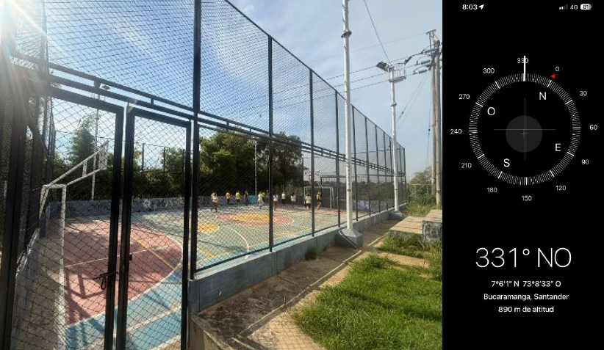
Figura 3. Fotografía de escenario deportivo objeto de intervención.
Fuente: Elaboración propia foto tomada de los escenarios priorizados.

- ESCENARIO DEPORTIVO CANCHA VILLA DEL PRADO

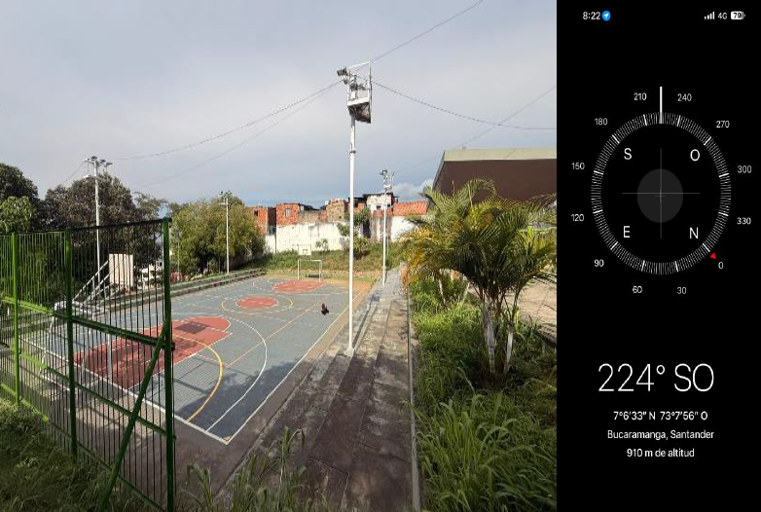
Figura 4. Fotografía de escenario deportivo objeto de intervención.
Fuente: Elaboración propia foto tomada de los escenarios priorizados.

- ESCENARIO DEPORTIVO CANCHA ESTORAQUES

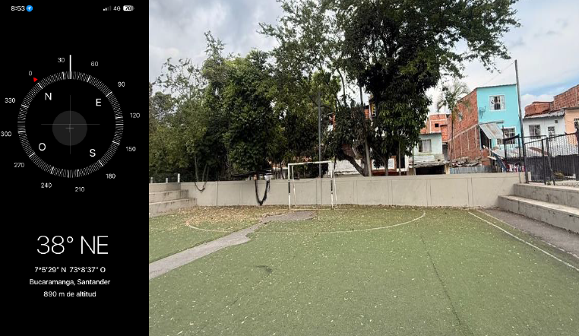
Figura 5. Fotografía de escenario deportivo objeto de intervención.
Fuente: Elaboración propia foto tomada de los escenarios priorizados.

- ESCENARIO DEPORTIVO CANCHA BARRIO BUCARAMANGA

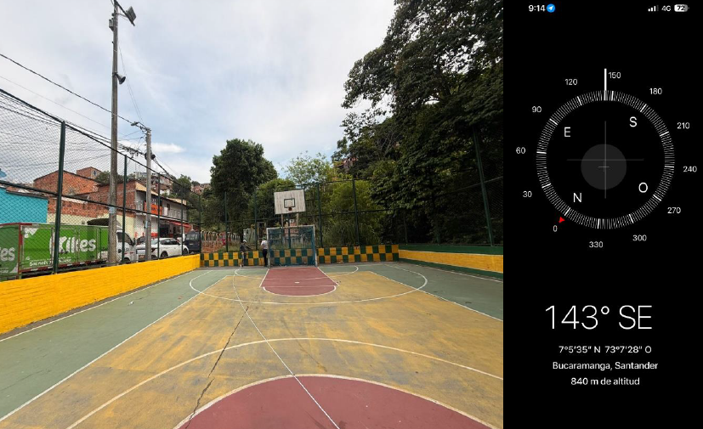
Figura 6. Fotografía de escenario deportivo objeto de intervención.
Fuente: Elaboración propia foto tomada de los escenarios priorizados.

- ESCENARIO DEPORTIVO CANCHA SAN LUIS 1

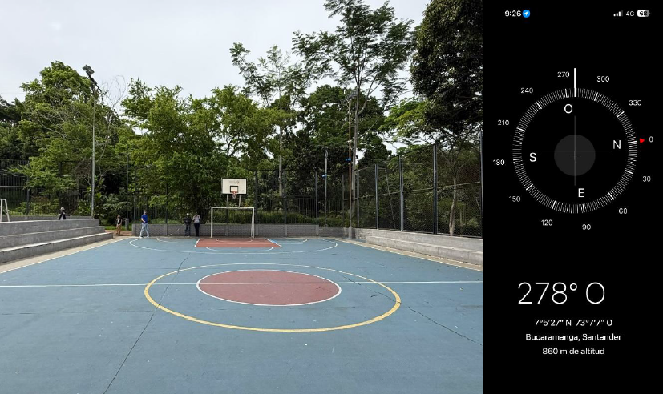
Figura 7. Fotografía de escenario deportivo objeto de intervención.
Fuente: Elaboración propia foto tomada de los escenarios priorizados.

- ESCENARIO DEPORTIVO CANCHA SAN LUIS 2

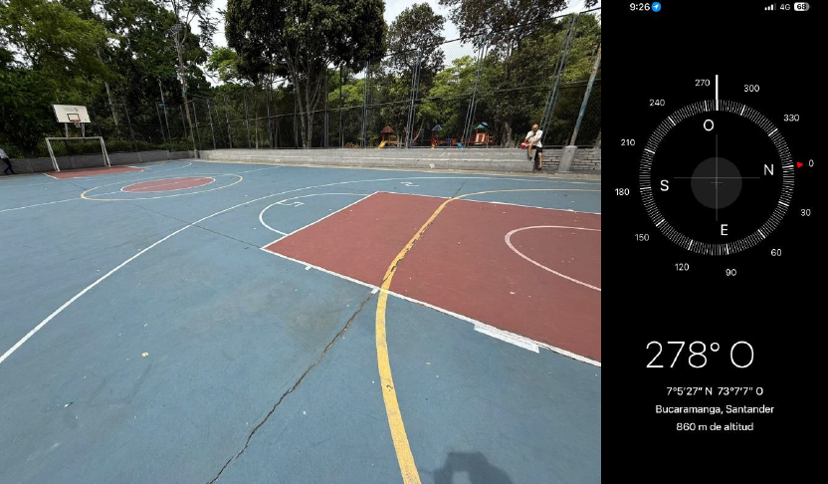
Figura 8. Fotografía de escenario deportivo objeto de intervención.
Fuente: Elaboración propia foto tomada de los escenarios priorizados.

- ESCENARIO DEPORTIVO CANCHA ALTOS DEL CACIQUE
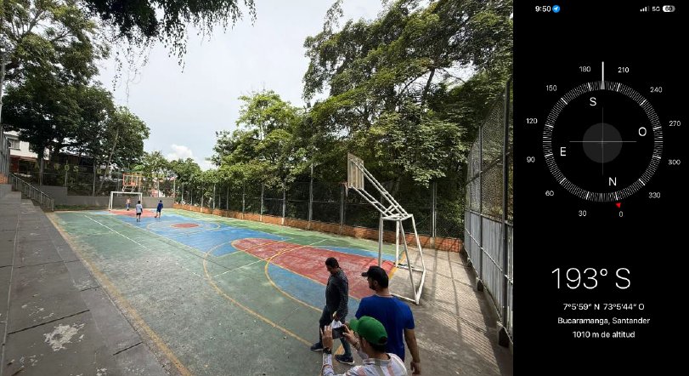
Figura 9. Fotografía de escenario deportivo objeto de intervención.
Fuente: Elaboración propia foto tomada de los escenarios priorizados.

El registro comprende imágenes correspondientes a Quinta Estrella, Villa del Prado, Estoraques, Bucaramanga, San Luis y Altos del Cacique. Para el barrio San Luis, donde se intervendrán dos escenarios, la identificación definitiva como San Luis 1 y San Luis 2 deberá conservarse de manera uniforme en los planos, presupuesto, especificaciones, registro fotográfico y demás documentos técnicos del proceso.

3.8. ALCANCE GENERAL DE LA INTERVENCIÓN
El alcance general comprende la ejecución de obras de mejoramiento sobre siete escenarios deportivos existentes del municipio de Bucaramanga, con el propósito de mejorar las condiciones de funcionalidad, seguridad, accesibilidad y aprovechamiento comunitario de estos equipamientos.
Las intervenciones estarán orientadas a la recuperación y adecuación de los componentes que técnicamente se determinen para cada escenario. La definición de actividades específicas, cantidades de obra, especificaciones de materiales, rendimientos, equipos, procedimientos y demás condiciones de ejecución deberá guardar correspondencia directa con el presupuesto oficial y los soportes técnicos del proyecto.
En consecuencia, el diagnóstico permite establecer una relación directa entre la problemática identificada, los siete escenarios priorizados y el objeto contractual “EJECUTAR LAS OBRAS DE MEJORAMIENTO EN ESCENARIOS DEPORTIVOS DEL MUNICIPIO DE BUCARAMANGA”, constituyendo la base técnica y territorial para continuar con la caracterización del sector, el análisis del mercado y la estructuración económica del proceso.

IV. ASPECTOS GENERALES DEL SECTOR

4.1. IDENTIFICACIÓN DEL SECTOR ECONÓMICO
El proceso cuyo objeto es “EJECUTAR LAS OBRAS DE MEJORAMIENTO EN ESCENARIOS DEPORTIVOS DEL MUNICIPIO DE BUCARAMANGA” se ubica económicamente en el sector de la construcción. La actividad contractual consiste en intervenir infraestructura deportiva existente mediante obras de mejoramiento, por lo cual el núcleo económico del proceso corresponde a la ejecución de obras de ingeniería civil y no a la operación, administración o prestación de servicios deportivos.
Desde la perspectiva de la contratación pública, el proyecto se encuentra comprendido dentro de la infraestructura social, en el sector cultura, recreación y deporte. La Agencia Nacional de Contratación Pública – Colombia Compra Eficiente adoptó mediante la Resolución 540 de 2025 los Documentos Tipo para los procesos de selección abreviada de menor cuantía de obra pública de infraestructura social y sus documentos complementarios para este sector. La Relatoría de la Agencia ha precisado, además, que las obras de mantenimiento y mejoramiento sobre canchas, escenarios, complejos e instalaciones recreo deportivas se encuentran comprendidas dentro de las actividades contempladas en la Matriz de Experiencia del sector cultura, recreación y deporte.

4.2. CLASIFICACIÓN ECONÓMICA DE LA ACTIVIDAD
Para efectos de caracterización económica, la actividad se integra a la Sección F – Construcción de la Clasificación Industrial Internacional Uniforme de todas las Actividades Económicas Revisión 5 Adaptada para Colombia (CIIU Rev. 5 A.C.), establecida por el DANE mediante la Resolución 992 del 6 de agosto de 2026. Esta clasificación sustituyó la CIIU Rev. 4 A.C. como referente vigente para la clasificación de actividades económicas en Colombia.
La Sección F comprende las actividades corrientes y especializadas de construcción de edificios y obras de ingeniería civil e incluye obras nuevas, reparaciones, ampliaciones y reformas. Dentro de esta sección, la División 42 corresponde a “Construcción de obras de ingeniería civil”, categoría que incluye, entre otras, instalaciones deportivas al aire libre y las actividades de reparación de obras de ingeniería civil.

4.3. CLASIFICACIÓN CIIU APLICABLE
La clasificación económica principal que presenta correspondencia directa con el objeto contractual es la clase CIIU 4290 – “Construcción de otras obras de ingeniería civil”, perteneciente a la Sección F – Construcción, División 42 – Construcción de obras de ingeniería civil y Grupo 429 – Construcción de otras obras de ingeniería civil.

Nivel | Código | Descripción
Sección | F | Construcción
División | 42 | Construcción de obras de ingeniería civil
Grupo | 429 | Construcción de otras obras de ingeniería civil
Clase | 4290 | Construcción de otras obras de ingeniería civil
Tabla 3. La clasificación económica CIIU.
Fuente: Elaboración propia clasificación económica principal que presenta correspondencia directa con el objeto

La nota explicativa de la clase 4290 incluye expresamente las obras de construcción distintas de edificios, entre ellas las instalaciones deportivas o de esparcimiento al aire libre y la construcción de parques infantiles. La División 42 también comprende reparaciones, ampliaciones y reformas de obras de ingeniería civil. En consecuencia, para la caracterización del universo empresarial del presente estudio, la clase 4290 constituye el referente CIIU principal.
Dependiendo del desglose definitivo del presupuesto, podrán intervenir actividades especializadas de la División 43, tales como instalaciones eléctricas (4321), terminación y acabado de edificios y obras de ingeniería civil (4330) u otras actividades especializadas para la construcción (4390). Estas actividades se entienden como componentes complementarios de ejecución y no modifican, por sí solas, la clasificación económica principal del proyecto como obra de ingeniería civil asociada a infraestructura deportiva.

4.4. CLASIFICACIÓN UNSPSC APLICABLE
Para la identificación del mercado en el Sistema de Compra Pública se verificó la clasificación definida para el proceso contra el Clasificador de Bienes y Servicios de Naciones Unidas – UNSPSC, versión 14 en español, publicado por Colombia Compra Eficiente. La clasificación se utiliza como herramienta de codificación y búsqueda y debe analizarse conjuntamente con el objeto, el alcance técnico y las actividades realmente contratadas.
Código informado | Nombre de clase verificado
721015 | Servicios de apoyo para la construcción
721029 | Servicios de mantenimiento y reparación de instalaciones
721531 | Servicios de mantenimiento y reparación de infraestructura
Tabla 4. clasificación UNSPSC aplicable
Fuente: Elaboración propia clasificación UNSPSC correspondencia directa con el objeto
Para el presente proceso se adoptan las clases UNSPSC 721015 – 721029 – 721531. Estas clases guardan relación con la naturaleza de las actividades de mejoramiento, mantenimiento y apoyo a la construcción previstas para la intervención de los escenarios deportivos y servirán como criterios de consulta y segmentación en los análisis de oferta, demanda y antecedentes contractuales.

4.5. CARACTERÍSTICAS GENERALES DEL SECTOR
El mercado relevante presenta las características propias de la construcción por proyecto. La ejecución se realiza sobre un activo físico localizado, con alcance y cantidades definidos para cada intervención, y demanda una combinación de mano de obra, materiales, equipos, herramientas, transporte, actividades especializadas y coordinación técnica.
La CIIU Rev.5 reconoce que las obras de ingeniería civil pueden ejecutarse por cuenta propia o por contrata y que una parte o incluso la totalidad de determinadas actividades puede ser subcontratada, manteniéndose en el contratista principal la responsabilidad general del proyecto. Para el presente proceso esto implica un mercado compuesto tanto por contratistas de obra civil con capacidad integral como por proveedores y subcontratistas especializados que participan en actividades específicas.
El carácter de mejoramiento de infraestructura existente diferencia este proyecto de la construcción de escenarios nuevos. La estructura de costos y la organización de la ejecución estarán condicionadas por las características particulares de cada escenario, la localización urbana, el estado físico de los elementos existentes, las actividades definidas en el presupuesto y las especificaciones técnicas aplicables.

4.6. CADENA DE VALOR Y ACTORES PARTICIPANTES
Para efectos del Estudio del Sector, la cadena de valor asociada al proceso puede representarse mediante los siguientes eslabones:
• Planeación y estructuración: definición de la necesidad, diagnóstico, presupuesto, especificaciones técnicas, permisos y condiciones de ejecución.
• Suministro de insumos: productores, distribuidores y comercializadores de materiales de construcción, elementos metálicos, pinturas, concretos, recubrimientos, componentes eléctricos y demás insumos que resulten del presupuesto definitivo.
• Maquinaria, equipos y logística: propietarios o arrendadores de equipos, herramientas, transporte y servicios logísticos requeridos para movilización y ejecución.
• Contratista de obra: persona natural o jurídica, consorcio o unión temporal responsable de coordinar y ejecutar el alcance contractual.
• Subcontratistas y oficios especializados: empresas o trabajadores especializados en instalaciones, acabados, estructuras, pintura, elementos metálicos u otras actividades previstas en los APU.
• Control y seguimiento: supervisión o interventoría, ensayos y verificaciones de calidad cuando sean requeridos por las especificaciones técnicas.
• Entrega y operación: recibo de las obras y continuidad de la administración y uso de los escenarios deportivos por las entidades competentes y la comunidad.
Esta cadena evidencia que el mercado no se limita a las empresas constructoras. La ejecución moviliza proveedores de materiales, equipos, transporte, servicios técnicos y mano de obra, por lo cual los cambios en precios, disponibilidad de insumos, costos laborales y capacidad empresarial pueden incidir en las condiciones de ejecución. Estas variables serán cuantificadas en el capítulo de análisis económico del sector y en el estudio de mercado.

4.7. GREMIOS, ASOCIACIONES Y ENTIDADES RELACIONADAS
En la caracterización y seguimiento del sector intervienen entidades públicas y organizaciones gremiales que producen regulación, información estadística, lineamientos técnicos o análisis empresarial relevantes para la contratación. Para el presente estudio se consideran, entre otras, las siguientes:
Entidad / organización | Rol relacionado con el estudio | Naturaleza
DANE | Autoridad estadística; clasificaciones CIIU y estadísticas del sector construcción. | Pública
Colombia Compra Eficiente | Ente rector del Sistema de Compra Pública; Documentos Tipo, UNSPSC, SECOP y herramientas de análisis de mercado. | Pública
Ministerio del Deporte | Orientación y asistencia técnica en infraestructura deportiva y recreativa; dispone de Grupo Interno de Trabajo de Infraestructura. | Pública
INVISBU | Entidad contratante y responsable de la estructuración y ejecución del proyecto dentro de sus competencias. | Pública municipal
INDERBU | Administrador de los escenarios deportivos y actor institucional de articulación para las intervenciones. | Pública municipal
Cámara Colombiana de la Infraestructura – CCI | Asociación gremial que representa empresas del sector infraestructura en Colombia. | Gremial privada
CAMACOL | Asociación gremial nacional que reúne empresas y personas vinculadas a la cadena de valor de la construcción. | Gremial privada
Superintendencia de Sociedades | Fuente oficial de información empresarial y financiera para caracterización de potenciales oferentes. | Pública
Tabla 5. Gremios, asociaciones y entidades relacionada
Fuente: Elaboración propia clasificación de gremios, asociaciones y entidades relacionadas

Con base en lo anterior, el mercado relevante para el proceso corresponde principalmente a empresas dedicadas a la construcción y mejoramiento de obras de ingeniería civil, con énfasis en infraestructura deportiva y recreativa, apoyadas por una cadena de proveedores y actividades especializadas. Esta delimitación servirá como base para los análisis posteriores de comportamiento económico, demanda pública, oferta empresarial y capacidad financiera y organizacional.
V. ANÁLISIS ECONÓMICO DEL SECTOR
El análisis económico del sector se estructura con base en los dos boletines técnicos de Indicadores Económicos Alrededor de la Construcción (IEAC) publicados por el Departamento Administrativo Nacional de Estadística - DANE para el cuarto trimestre de 2025 y el primer trimestre de 2026. La comparación permite identificar la transición observada entre el cierre de 2025 y el inicio de 2026 en la actividad económica general, el valor agregado de la construcción, las obras civiles, el segmento de instalaciones deportivas, el empleo, la disponibilidad de insumos y los costos de construcción.

5.1. COMPORTAMIENTO GENERAL DE LA ECONOMÍA Y DEL SECTOR CONSTRUCCIÓN
5.1.1 PARTICIPACIÓN DEL SUBSECTOR EN EL PIB NACIONAL
En el cuarto trimestre de 2025, el PIB nacional a precios constantes registró una variación anual de 2,3%, mientras que en el primer trimestre de 2026 la variación anual fue de 2,2%. La economía nacional, por tanto, mantuvo un crecimiento positivo y relativamente estable entre ambos cortes, con una reducción de 0,1 puntos porcentuales en la tasa anual.
El comportamiento de la construcción fue menos favorable. El valor agregado de la rama pasó de una variación anual de -2,6% en el IV trimestre de 2025 a -5,4% en el I trimestre de 2026, una disminución de 2,8 puntos porcentuales. En paralelo, el área causada del Censo de Edificaciones pasó de -6,7% a -11,1%, mientras el Indicador de Producción de Obras Civiles - IPOC redujo su crecimiento anual de 6,3% a 0,6%.
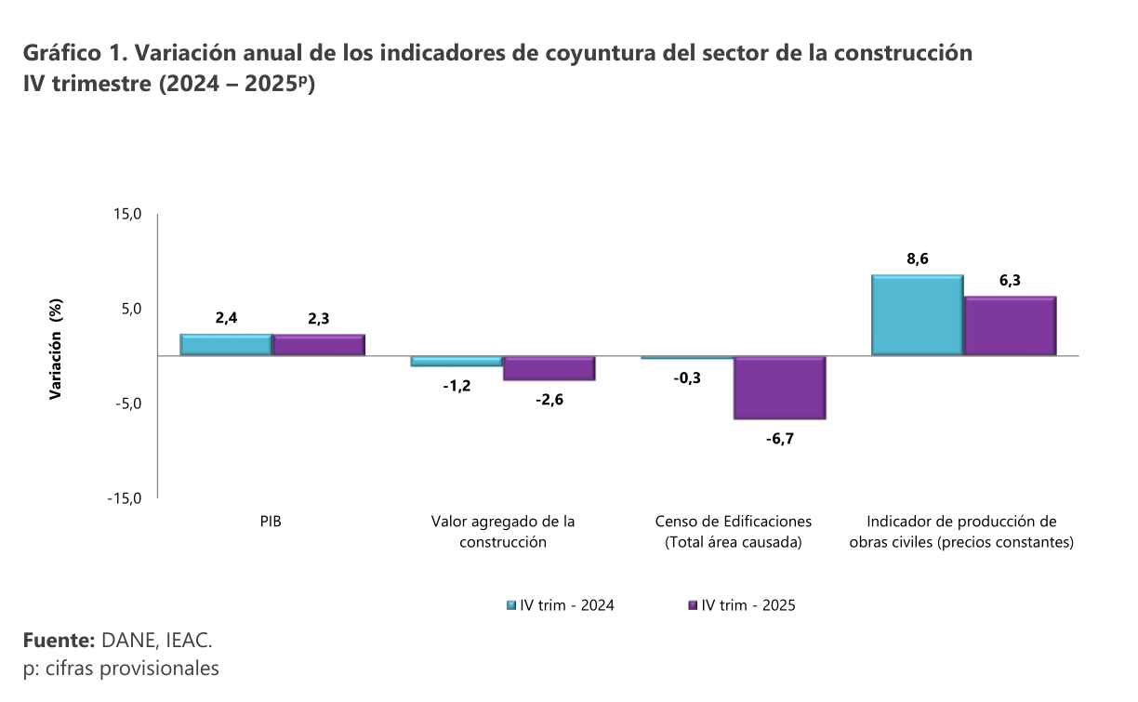
Figura 10. Indicadores de coyuntura del sector construcción - IV trimestre de 2025.
Fuente: DANE, IEAC, Boletín técnico publicado el 9 de marzo de 2026.
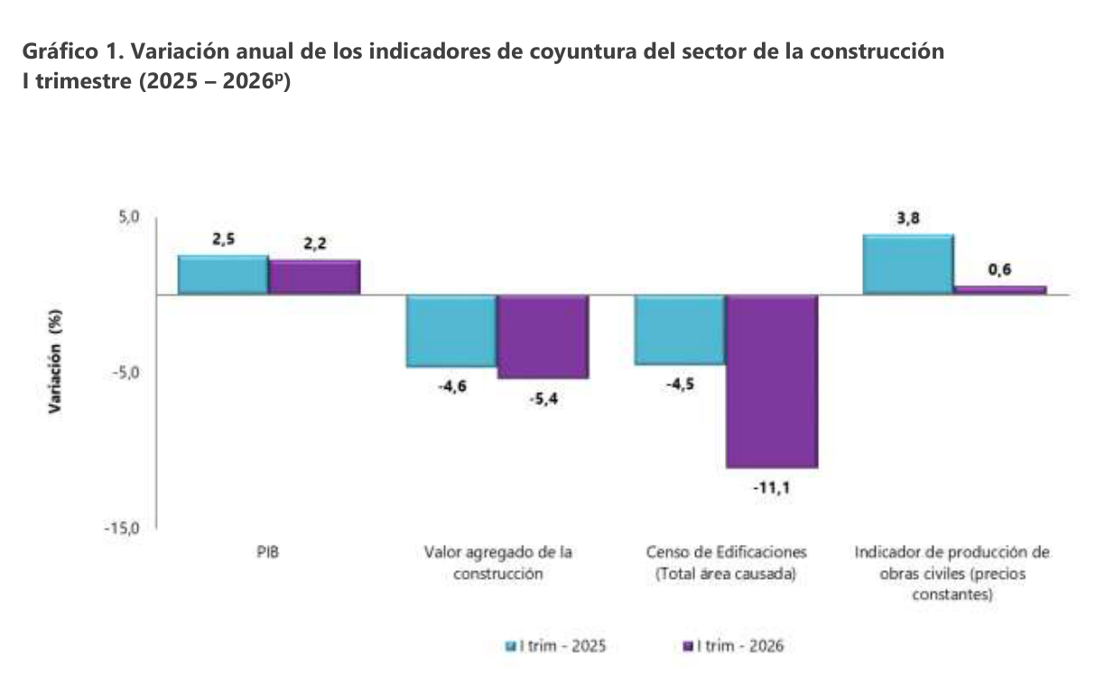
Figura 11. Indicadores de coyuntura del sector construcción - I trimestre de 2026.
Fuente: DANE, IEAC, Boletín técnico publicado el 9 de junio de 2026.

La lectura conjunta de ambos gráficos evidencia que la estabilidad del PIB nacional no se trasladó de manera homogénea al sector construcción. El deterioro de la construcción y del área causada coexistió con una producción de obras civiles que permaneció en terreno positivo, aunque con una desaceleración marcada. Para el presente proceso, esta diferenciación es fundamental porque el objeto contractual corresponde a intervención de infraestructura recreodeportiva existente y no a edificación residencial.

Producto Interno Bruto, Tasa de crecimiento en volumen1 corte 2023-I / 2025pr-
Información actualizada el 16 de febrero de 2026. En el cuarto trimestre de 2025pr, el Producto Interno Bruto en su serie original, crece 2,3% respecto al mismo periodo de 2024pr
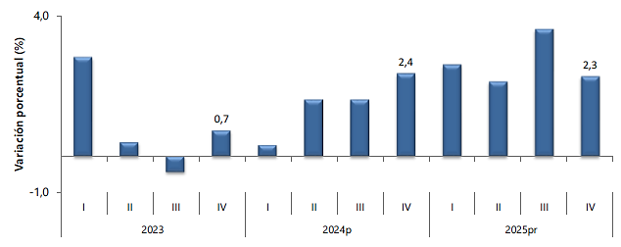
Figura 12. Producto Interno Bruto, Tasa de crecimiento en volumen1 corte 2023-I / 2025pr-IV
Fuente: DANE, PIB_T

5.1.2 VALOR AGREGADO POR ACTIVIDAD ECONÓMICA - CONSTRUCCIÓN
Para el año 2025pr, el valor agregado de la construcción decrece 2,8%, respecto al año 2024p. Esta dinámica se explica por los siguientes comportamientos (ver Figura 13):
- Construcción de edificaciones residenciales y no residenciales decrece 7,5%.
- Construcción de carreteras y vías de ferrocarril, de proyectos de servicio público y de otras obras de ingeniería civil crece 8,3%.
- Actividades especializadas para la construcción de edificaciones y obras de ingeniería civil (alquiler de maquinaria y equipo de construcción con operadores) decrece 3,2%.

En el cuarto trimestre de 2025pr, el valor agregado de la construcción decrece 2,6% en su serie original, respecto al mismo periodo de 2024p. Esta dinámica se explica por los siguientes comportamientos (ver Figura 13):
- Construcción de edificaciones residenciales y no residenciales decrece 6,5%.
- Construcción de carreteras y vías de ferrocarril, de proyectos de servicio público y de otras obras de ingeniería civil crece 6,3%.
- Actividades especializadas para la construcción de edificaciones y obras de ingeniería civil (alquiler de maquinaria y equipo de construcción con operadores) decrece 2,7%.
Respecto al trimestre inmediatamente anterior en su serie ajustada por efecto estacional y calendario, el valor agregado de la construcción decrece en 1,5%, cuando se observa el comportamiento de las actividades económicas relacionadas:
- Construcción de edificaciones residenciales y no residenciales decrece 0,1%.
- Construcción de carreteras y vías de ferrocarril, de proyectos de servicio público y de otras obras de ingeniería civil decrece 3,7%.
- Actividades especializadas para la construcción de edificaciones y obras de ingeniería civil (alquiler de maquinaria y equipo de construcción con operadores) decrece 1,0%.

Construcción, Tasas de crecimiento en volumen1 IV trimestre 2025pr
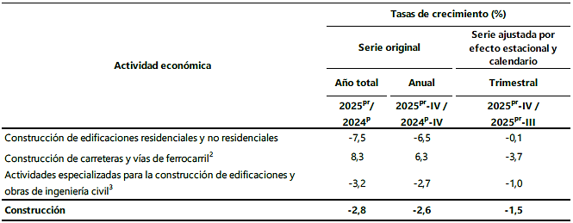
Figura 13. Construcción, Tasas de crecimiento en volumen1 IV trimestre 2025pr
Fuente: DANE, PIB_T

5.1.3 ÍNDICE DE PRECIOS AL CONSUMIDOR (IPC)
En diciembre de 2025 la variación anual del IPC fue 5,10%. El comportamiento anual del IPC total en diciembre de 2025 (5,10%) se explicó principalmente por la variación anual de las divisiones Alojamiento, agua, electricidad, gas y otros combustibles y Alimentos y bebidas no alcohólicas.
La división Restaurantes y hoteles registró una variación anual de 7,91%, siendo esta la mayor variación anual. En diciembre de 2025 los mayores incrementos de precio se registraron en las subclases: bebidas calientes: tinto, café con leche, chocolate, té, bebida achocolatada caliente, leche, agua de panela, agua aromática, avena caliente y similares para consumo inmediato (13,22%), pago por alimentación en comedores (8,64%) y comidas en establecimientos de servicio a la mesa y autoservicio (7,99%). Los menores incrementos de precio se reportaron en las subclases: gastos en discotecas, bares, griles, tabernas, fondas y tiendas dentro y al aire libre (4,67%), servicios de alojamiento en hoteles, pensiones, posadas, hostales y moteles (4,90%) y gaseosa y otros refrescos en establecimientos de servicio a la mesa y autoservicio (7,62%).
La división Educación registró una variación anual de 7,36%, siendo esta la segunda mayor variación anual. En diciembre de 2025 los mayores incrementos de precio se registraron en las subclases: educación secundaria (8,76%), educación preescolar y básica primaria (8,69%) y cursos de educación no formal (6,46%). Los menores incrementos de precio se reportaron en las subclases: diplomados, educación continuada, preicfes, preuniversitarios (1,75%), inscripciones y matrículas en postgrados (4,73%) e inscripciones y matrículas en carreras técnicas, tecnológicas y universitarias (4,96%).
La división Información y comunicación registró una variación anual de 1,22%, siendo esta la menor variación anual. En diciembre de 2025 el mayor incremento de precio se registró en la subclase: servicios de comunicación fija y móvil y provisión a internet (2,64%).
Variación anual y mensual del Índice de Precios al Consumidor (IPC) Total, nacional 2024 - 2025 (diciembre)
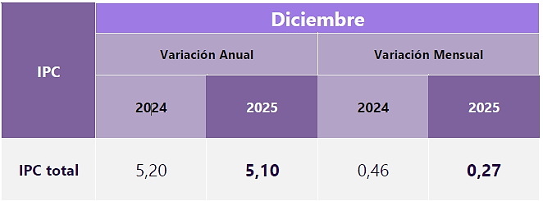
Figura 14. Variación anual y mensual del Índice de Precios al Consumidor (IPC) Total, nacional 2024 - 2025 (diciembre)
Fuente: DANE

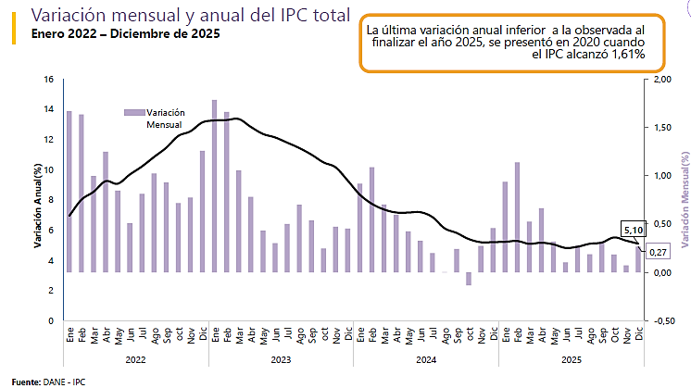
Figura 15. Variación anual y mensual del Índice de Precios al Consumidor (IPC) Total nacional, I-2024 - IV-2025
Fuente: DANE

5.1.4 INFLACIÓN PO​R CIUDADES
El análisis de la variación anual del IPC por dominios geográficos para diciembre de 2025 muestra que la ciudad con mayor incremento fue Bucaramanga con 5,78 %, seguida de Pereira (5,77 %), Bogotá D.C. (5,41 %) y Popayán (5,25 %). También se ubican por encima del 5 % el promedio nacional (5,10 %), Barranquilla (5,07 %), Medellín (5,06 %), Villavicencio (5,02 %) y Armenia (5,00 %).
En un nivel cercano al promedio se encuentran ciudades como Florencia (4,94 %), Manizales (4,90 %), Cali (4,82 %), Cartagena (4,80 %) y Cúcuta (4,68 %), junto con Otras Áreas Urbanas (4,65 %).
Por debajo de estos niveles se destacan Pasto (4,31 %), Tunja (4,30 %), Neiva (4,23 %), Sincelejo (4,15 %) e Ibagué (4,15 %), así como Riohacha (4,09 %) y Montería (3,92 %).
Las menores variaciones anuales se registraron en Santa Marta (3,64 %) y Valledupar (3,49 %), evidenciando una menor presión inflacionaria en estas ciudades frente al resto del país. En términos generales, se observa una dispersión moderada, con la mayoría de ciudades concentradas entre el 4 % y el 5,5 % de variación anual.

Variación anual del IPC por dominios geográficos
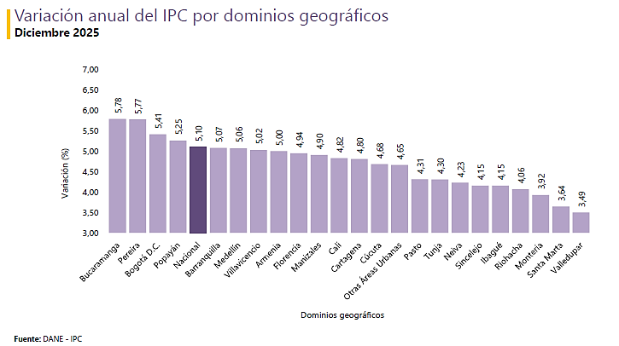
Figura 16. Variación anual del Índice de Precios al Consumidor (IPC) por dominios geográficos nacional, I-2024 - IV-2025
Fuente: DANE

5.1.5 SALARIO MÍNIMO 2026
Para 2026, el incremento del salario mínimo refleja el esfuerzo por fortalecer el poder adquisitivo de los trabajadores frente a la inflación y las condiciones económicas del país. En comparación con el año anterior, el salario mínimo tuvo un aumento de $327.405, pasando de $1.423.500 en 2025 a $1.750.905 en 2026. A este incremento se suma un auxilio de transporte de $249.095, alcanzando un ingreso total de $2.000.000. Estas cifras representan una guía fundamental para empleadores y empleados, especialmente al calcular costos, aportes y beneficios.
Detalles del salario mínimo 2026:
- Mensual: se fijó en $1.750.905. Este valor constituye la base para determinar los ingresos regulares de los trabajadores y es el monto estándar que las empresas deben garantizar para cumplir con la legislación laboral.
- Diario: para jornadas laborales completas es de $58.364. Este cálculo resulta esencial para determinar pagos a empleados que trabajan días específicos o tienen contratos por días.
- Por hora: aunque en Colombia no existen contratos laborales por horas, el salario por hora, calculado en $7.292, es una referencia útil para calcular pagos en modalidades como servicios ocasionales, trabajos independientes o jornadas parciales, siempre respetando las normas legales vigentes.
Estos valores no solo determinan los pagos proporcionales en distintas modalidades laborales, sino que también establecen el mínimo legal para la base de cotización a seguridad social, la cual no puede ser inferior a $1.750.905 ni superar los $43.772.625 (25 veces el SMLV).
- Primas y Cesantías
Primas: la prima de servicios se paga en dos partes, una en junio y otra en diciembre, y cada cuota corresponde al 50% del salario más el auxilio de transporte. En 2026, el valor de cada cuota será de $1.000.000.
Cesantías: este beneficio equivale a un salario mensual más el auxilio de transporte, lo que representa un total de $2.000.000 en 2026.
Intereses sobre cesantías: los intereses corresponden al 12% del monto acumulado por cada año trabajado. En 2026, este valor será de $240.000 y debe pagarse antes de finalizar enero.
Vacaciones: el monto correspondiente equivale al 50% del salario mensual, excluyendo el auxilio de transporte. Para 2026, este valor será de $875.453.

- Aportes del empleador
El empleador tiene la obligación de realizar aportes adicionales que beneficien a los trabajadores y garanticen el cumplimiento de las normas de seguridad social:
Salud: representa el 8,5% del salario del trabajador, equivalente a $148.827.
Pensión: corresponde al 12% de la remuneración, equivalente a $210.109.
Total, aportes: sumando salud y pensión, ascienden a $358.936.
Además de los aportes a seguridad social, los empleadores deben cubrir parafiscales, que representan un 9% adicional del salario base:
- Cajas de compensación: 4% del sueldo, equivalente a $70.036.
- ICBF: 3% de la remuneración, equivalente a $52.527.
- SENA: 2% del salario, equivalente a $35.018.
- Costo total mensual para el empleador
Sumando todos los conceptos obligatorios, el costo total mensual que un empleador debe asumir para un trabajador que recibe el salario mínimo incluye:
- Salario: $1.750.905
- Auxilio de transporte: $249.095
- Parafiscales: $157.581
- Aportes a seguridad social: $358.936
5.1.6 MERCADO LABORAL
A- INDICADORES DE MERCADO LABORAL ANUAL PARA EL TOTAL NACIONAL Y TOTAL 13 CIUDADES Y ÁREAS METROPOLITANAS
- Total Nacional Anual
Para el 2025, la tasa de desocupación del total nacional fue 8,9%, lo que representó una disminución de 1,3 puntos porcentuales frente a la registrada en el año 2024 (10,2%). La tasa global de participación se ubicó en 64,3%, mientras que en 2024 fue 63,9%. Finalmente, la tasa de ocupación fue 58,6%, lo que representó un aumento de 1,2 puntos porcentuales respecto al año anterior (57,4%).

Tasa global de participación (TGP), Tasa de ocupación (TO) y Tasa de desocupación (TD) Total nacional enero - diciembre (2017 - 2025)
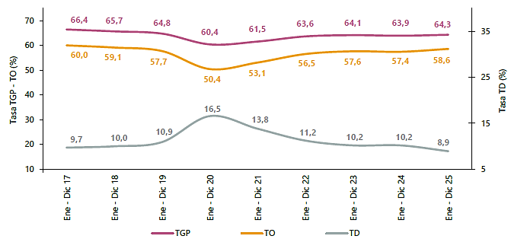
Figura 17. Tasa global de participación (TGP), Tasa de ocupación (TO) y Tasa de desocupación (TD) Total nacional enero - diciembre (2017 – 2025)
Fuente: DANE, GEIH

- Total 13 ciudades y áreas metropolitanas mensual
En el 2025, la tasa de desocupación en el total de las 13 ciudades y áreas metropolitanas fue 8,6%, lo que representó una reducción de 1,5 puntos porcentuales respecto al 2024 (10,1%). La tasa global de participación se ubicó en 66,7%, siendo similar a la registrada en 2024. Finalmente, la tasa de ocupación fue 61,0%, lo que representó un aumento de 1,0 puntos porcentuales respecto al 2024 (59,9%).
Tasa global de participación (TGP), Tasa de ocupación (TO) y Tasa de desocupación (TD) Total 13 ciudades y áreas metropolitanas enero – diciembre (2017 - 2025)
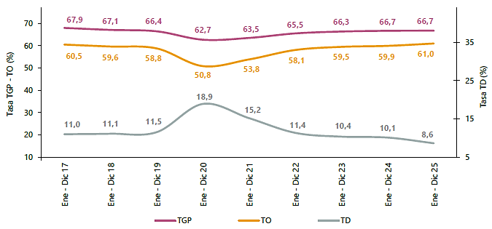
Figura 18. Tasa global de participación (TGP), Tasa de ocupación (TO) y Tasa de desocupación (TD) Total 13 ciudades y áreas metropolitanas enero – diciembre (2017 - 2025)
Fuente: DANE, GEIH.

B- POBLACIÓN OCUPADA SEGÚN RAMA DE ACTIVIDAD, ANUAL 2025
- Total nacional año
En el 2025, el número de personas ocupadas en el total nacional fue 23.827 miles de personas. Las ramas que más aportaron positivamente a la variación de la población ocupada fueron Alojamiento y servicios de comida; e Industrias manufactureras con 0,6 puntos porcentuales cada una. Por su parte, Administración pública y defensa, educación y atención de la salud humana contribuyó con 0,5 puntos porcentuales.
Distribución porcentual, variación absoluta y contribución a la variación de la población ocupada según rama de actividad total nacional - Enero – diciembre (2024 - 2025)
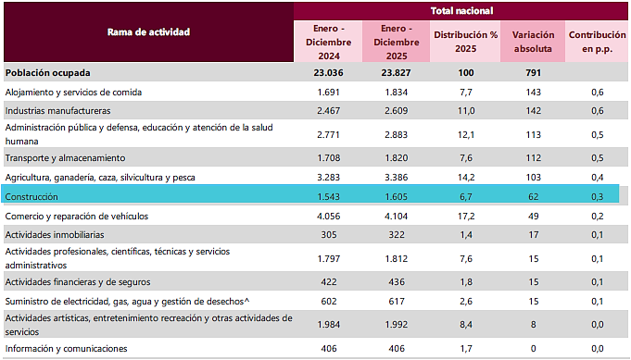
Figura 19. Distribución porcentual, variación absoluta y contribución a la variación de la población ocupada según rama de actividad total nacional - Enero – diciembre (2024 - 2025)
Fuente: DANE, GEIH.

C- POBLACIÓN OCUPADA SEGÚN POSICIÓN OCUPACIONAL, ANUAL 2025
- Total nacional año
En 2025, Obrero, empleado particular y Trabajador por cuenta propia fueron las posiciones ocupacionales que más aportaron positivamente a la variación de los ocupados en el total nacional con 1,8 y 1,6 puntos porcentuales, respectivamente.

Distribución porcentual, variación absoluta y contribución a la variación de la población ocupada según posición ocupacional - Total nacional - enero diciembre (2024 - 2025)
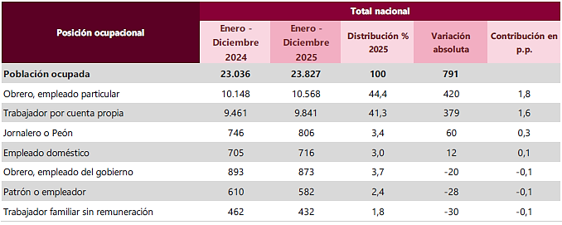
Figura 20. Distribución porcentual, variación absoluta y contribución a la variación de la población ocupada según posición ocupacional - Total nacional - enero diciembre (2024 - 2025)
Fuente: DANE, GEIH.

D- RANKING DE CIUDADES SEGÚN TASA DE DESOCUPACIÓN, TRIMESTRE OCTUBRE - DICIEMBRE 2025
Para el trimestre octubre - diciembre 2025, de las 23 ciudades y áreas metropolitanas, las que presentaron mayores tasas de desocupación fueron: Quibdó (23,1%), Cartagena (14,1%) y Sincelejo (11,4%). Las ciudades con menor tasa de desocupación fueron: Pereira A.M. (7,3%), Villavicencio (7,0%) y Bogotá D.C. (6,5%).

Tasa de desocupación según ciudades - Total nacional y 23 ciudades y áreas metropolitanas
Octubre - diciembre 2025 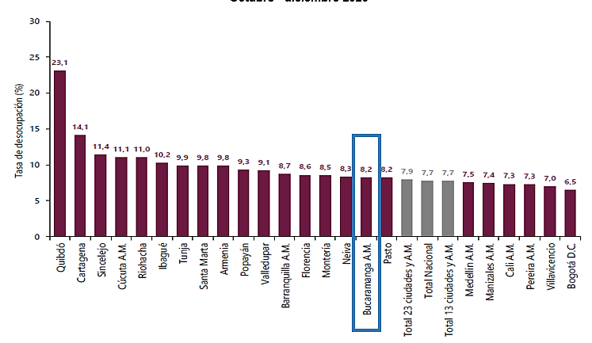
Figura 9. Tasa de desocupación según ciudades - Total nacional y 23 ciudades y áreas metropolitanas
Octubre - diciembre 2025
Fuente: DANE, GEIH.

5.2. DESAGREGACIÓN DEL VALOR AGREGADO DE LA CONSTRUCCIÓN
En el IV trimestre de 2025, el valor agregado de las edificaciones disminuyó 6,5% anual, las actividades especializadas para la construcción disminuyeron 2,7% y las obras civiles crecieron 6,3%. En el I trimestre de 2026, las edificaciones profundizaron su contracción hasta -8,2%, las actividades especializadas descendieron a -5,6% y las obras civiles conservaron una variación positiva de 0,6%.
Entre ambos cortes, el crecimiento anual de las obras civiles se redujo 5,7 puntos porcentuales; sin embargo, fue el único de los tres componentes principales de la construcción que permaneció positivo en el I trimestre de 2026. En consecuencia, el análisis del proyecto no debe apoyarse exclusivamente en la contracción agregada de la construcción, sino en la dinámica específica de las obras civiles y del tipo de infraestructura directamente relacionado con escenarios deportivos.
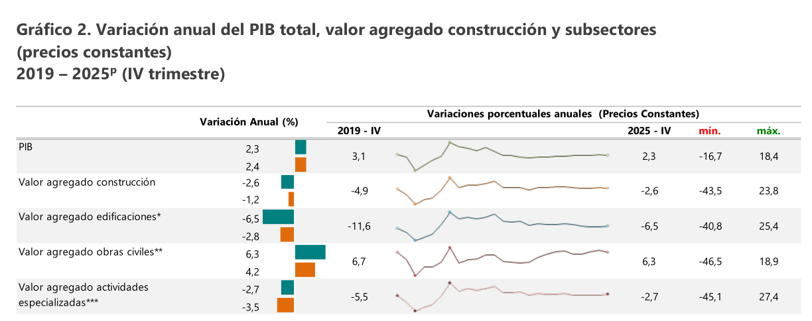
Figura 22. Variación anual del PIB, construcción y subsectores - IV trimestre de 2025.
Fuente: DANE, Cuentas trimestrales, incorporado en IEAC IV trimestre de 2025.
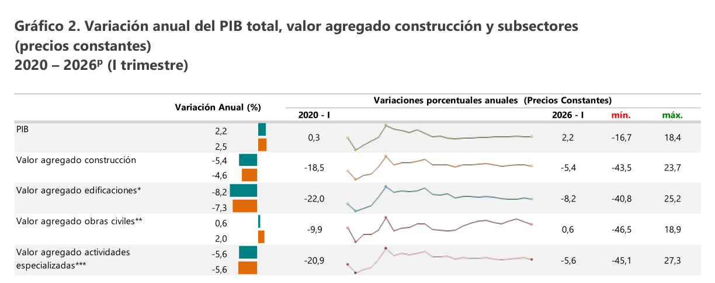
Figura 23. Variación anual del PIB, construcción y subsectores - I trimestre de 2026.
Fuente: DANE, Cuentas trimestrales, incorporado en IEAC I trimestre de 2026.

5.3. INDICADOR DE PRODUCCIÓN DE OBRAS CIVILES - IPOC
El IPOC registró una variación anual de 6,3% en el IV trimestre de 2025 y de 0,6% en el I trimestre de 2026. El cambio representa una desaceleración de 5,7 puntos porcentuales en la producción agregada de obras civiles. No obstante, el comportamiento interno por tipos de construcción fue heterogéneo y presenta una señal particularmente relevante para el proyecto de mejoramiento de escenarios deportivos.
En el IV trimestre de 2025, el grupo “Instalaciones al aire libre para deportes y esparcimiento; y otras obras de ingeniería civil” registró una variación anual de -3,0% y una contribución de -0,3 puntos porcentuales al IPOC. En el I trimestre de 2026, el mismo grupo alcanzó una variación anual de 68,6% y aportó 4,8 puntos porcentuales al indicador. La diferencia entre ambos cortes es de 71,6 puntos porcentuales.

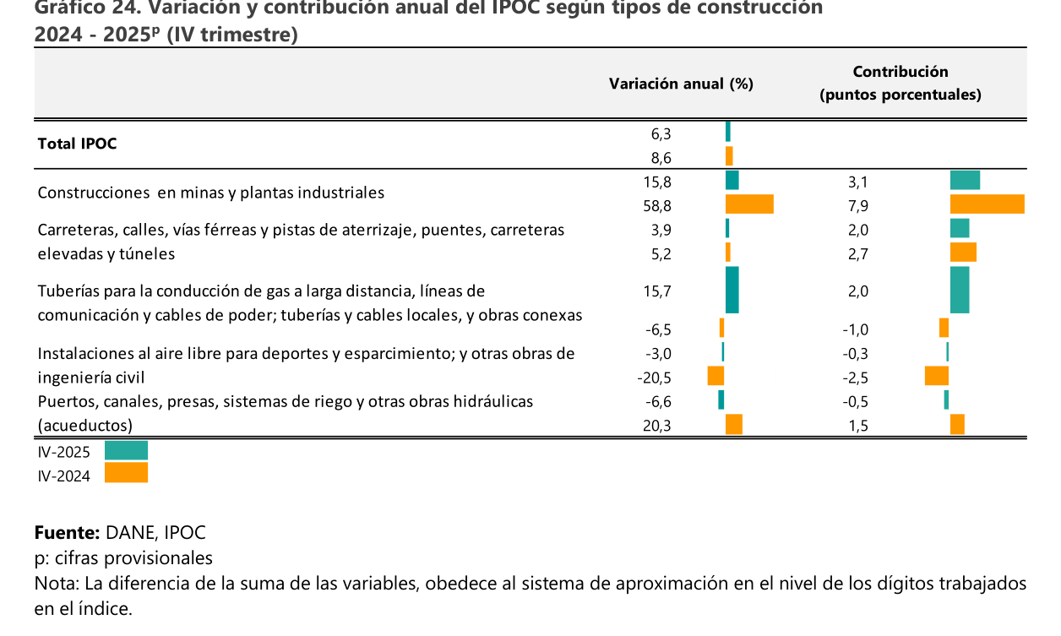
Figura 24. Variación y contribución anual del IPOC según tipos de construcción - IV trimestre de 2025.
Fuente: DANE, IPOC, IEAC IV trimestre de 2025.
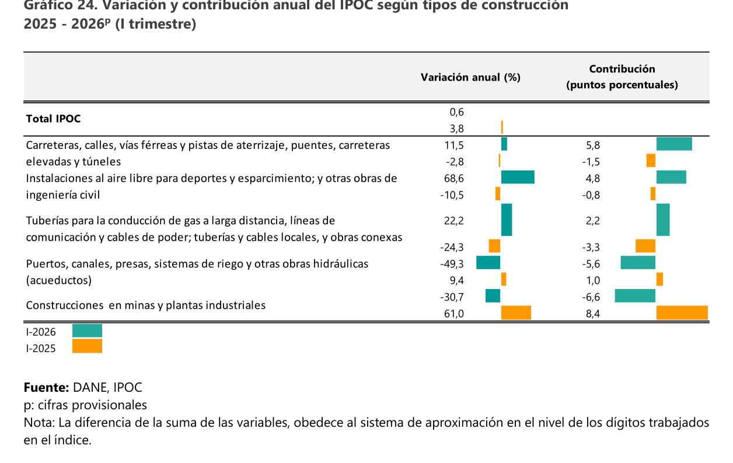
Figura 25. Variación y contribución anual del IPOC según tipos de construcción - I trimestre de 2026.
Fuente: DANE, IPOC, IEAC I trimestre de 2026.

La evolución del grupo directamente relacionado con infraestructura deportiva muestra una reversión significativa entre el cierre de 2025 y el inicio de 2026. Mientras el total de obras civiles perdió dinamismo, las instalaciones al aire libre para deportes y esparcimiento y otras obras de ingeniería civil presentaron una expansión anual elevada. Este resultado es relevante para la caracterización del mercado porque evidencia actividad efectiva en el segmento al que pertenece el objeto contractual. Sin embargo, no debe interpretarse como una variación de precios ni como una garantía de continuidad del crecimiento: el propio DANE advierte que las variaciones elevadas en obras civiles pueden estar asociadas a avances físicos importantes de proyectos durante el proceso constructivo.

5.4. EMPLEO EN LA RAMA DE CONSTRUCCIÓN
Como indicador mensual complementario, el boletín IEAC del IV trimestre de 2025 reporta que en enero de 2026 el número total de ocupados en Colombia fue de 23,227 millones de personas y que la rama de la construcción participó con el 6,8% del empleo nacional. Para ese mes, 1,585 millones de personas se encontraban ocupadas en actividades de construcción, cifra que representó un crecimiento anual de 5,9% frente a enero de 2025.
En las 13 ciudades y áreas metropolitanas consideradas por el DANE —grupo que incluye Bucaramanga, Girón, Piedecuesta y Floridablanca—, el empleo en construcción registró en enero de 2026 una variación anual de -5,4%. Esta cifra corresponde al agregado de las 13 áreas y, por tanto, no debe interpretarse como una variación específica del Área Metropolitana de Bucaramanga.
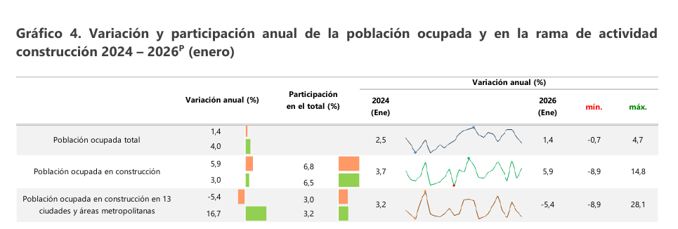
Figura 26. Variación y participación anual de la población ocupada y en la rama de actividad construcción – enero de 2026.
Fuente: DANE, GEIH. Tomado de IEAC IV trimestre de 2025, Gráfico 4.

El boletín correspondiente al I trimestre de 2026 reporta que en abril de 2026 el total nacional de ocupados ascendió a 24,277 millones de personas, mientras la construcción representó el 7,0% del empleo. La rama alcanzó 1,700 millones de ocupados, con un crecimiento anual de 9,9% frente a abril de 2025.
En el agregado de las 13 ciudades y áreas metropolitanas, la variación anual del empleo en construcción pasó a terreno positivo, con 2,6% en abril de 2026, frente al -5,4% observado en enero. Este comportamiento indica una mejora del empleo urbano vinculado a la construcción durante los primeros meses de 2026.
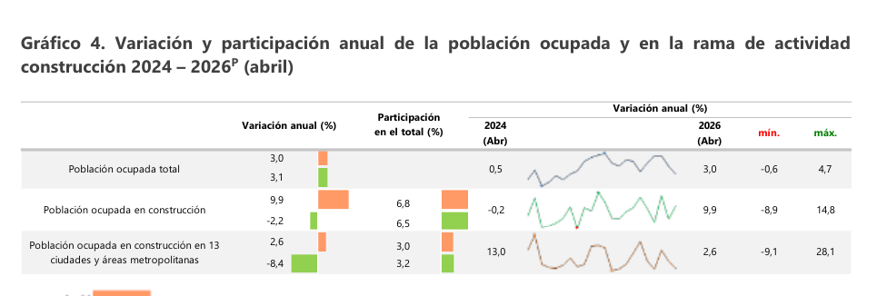
Figura 27. Variación y participación anual de la población ocupada y en la rama de actividad construcción – abril de 2026.
Fuente: DANE, GEIH. Tomado de IEAC I trimestre de 2026, Gráfico 4.

En conjunto, los dos cortes muestran una expansión del empleo en la rama de construcción durante el inicio de 2026, tanto por el aumento del número absoluto de ocupados como por la aceleración de su crecimiento anual. Para el proceso contractual, este comportamiento evidencia una base laboral activa en el sector. Sin embargo, los indicadores nacionales y metropolitanos agregados no permiten concluir por sí mismos que exista disponibilidad inmediata de cuadrillas con las especialidades requeridas para los siete escenarios ni establecer sus costos laborales; estos aspectos deberán determinarse mediante los APU, rendimientos y referencias salariales aplicables al mercado de Bucaramanga.

5.5. DISPONIBILIDAD DE INSUMOS: CEMENTO GRIS Y CONCRETO PREMEZCLADO
Los indicadores de oferta permiten observar el comportamiento de dos insumos representativos de la actividad constructiva: cemento gris y concreto premezclado.
En enero de 2026, la producción nacional de cemento gris alcanzó 992.056 toneladas, con un crecimiento anual de 3,1% frente a enero de 2025. Para abril de 2026, la producción ascendió a 1.155.958 toneladas y la variación anual aumentó hasta 7,1%.
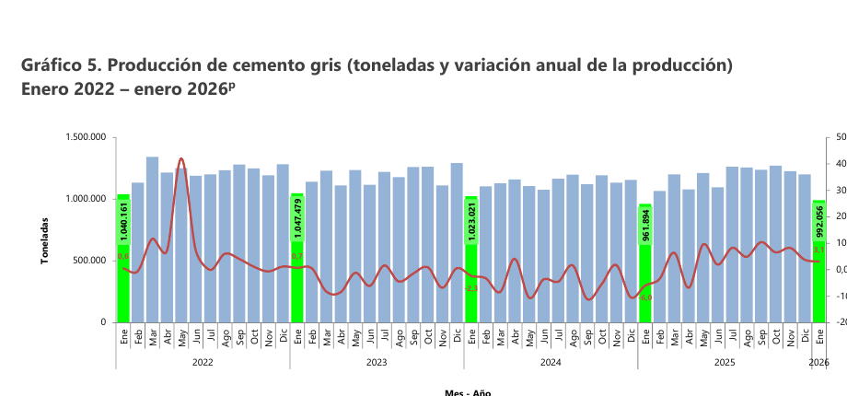
Figura 28. Producción de cemento gris y variación anual – enero de 2026.
Fuente: DANE, Estadísticas de Cemento Gris – ECG. Tomado de IEAC IV trimestre de 2025, Gráfico 5.
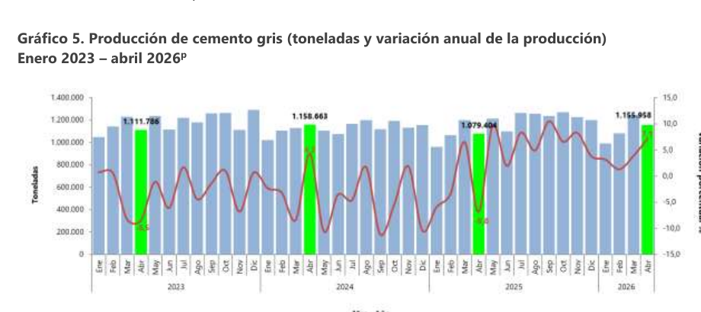
Figura 29. Producción de cemento gris y variación anual – abril de 2026.
Fuente: DANE, Estadísticas de Cemento Gris – ECG. Tomado de IEAC I trimestre de 2026, Gráfico 5.

La lectura mensual anterior debe complementarse con la producción trimestral per cápita. En el IV trimestre de 2025, la producción fue de 71 kg de cemento gris por habitante, lo que representó una disminución de 1,8% frente al trimestre inmediatamente anterior, cuando se habían registrado 72 kg por habitante.
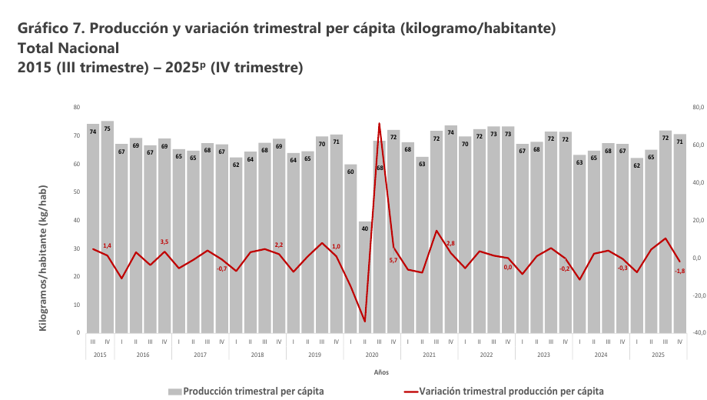
Figura 30. Producción y variación trimestral per cápita de cemento gris – IV trimestre de 2025.
Fuente: DANE, GEIH y ECG. Tomado de IEAC IV trimestre de 2025, Gráfico 7.
En el I trimestre de 2026, la producción trimestral per cápita descendió a 63 kg por habitante, equivalente a una reducción de 10,5% frente al IV trimestre de 2025. Por tanto, aunque la producción mensual de abril muestra un comportamiento anual favorable, el indicador trimestral evidencia una disminución del volumen producido por habitante durante el inicio de 2026.
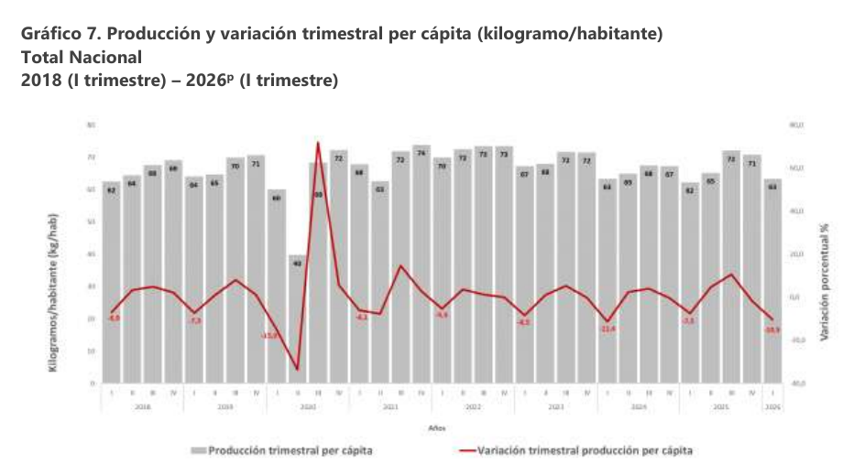
Figura 31. Producción y variación trimestral per cápita de cemento gris – I trimestre de 2026.
Fuente: DANE, GEIH y ECG. Tomado de IEAC I trimestre de 2026, Gráfico 7.

Respecto del concreto premezclado, en diciembre de 2025 la producción nacional alcanzó 596.396 m³, con una variación anual de -2,8%. El comportamiento territorial resulta especialmente relevante para el proyecto: Santander presentó un crecimiento anual de 30,6%, aportó 1,4 puntos porcentuales a la variación nacional y representó 6,3% de la producción total reportada para ese mes.
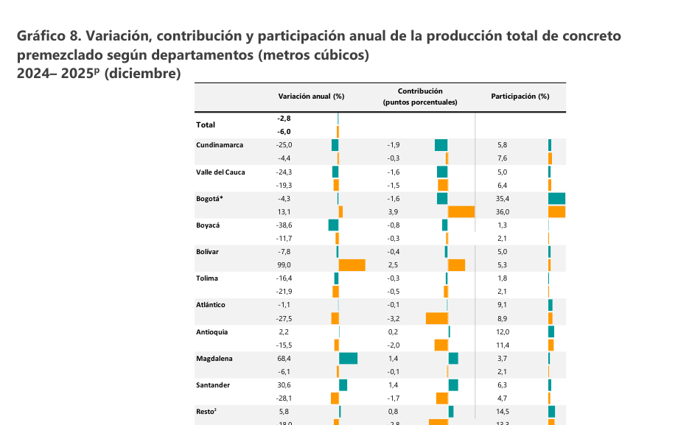
Figura 32. Variación, contribución y participación anual de la producción de concreto premezclado por departamentos – diciembre de 2025.
Fuente: DANE, Estadísticas de Concreto Premezclado – EC. Tomado de IEAC IV trimestre de 2025, Gráfico 8.

Para marzo de 2026, la producción nacional de concreto premezclado aumentó a 673.305 m³, registrando un crecimiento anual de 6,2%. Santander presentó una variación anual de 49,0%, aportó 2,0 puntos porcentuales al resultado nacional y tuvo una participación de 5,8% de la producción.
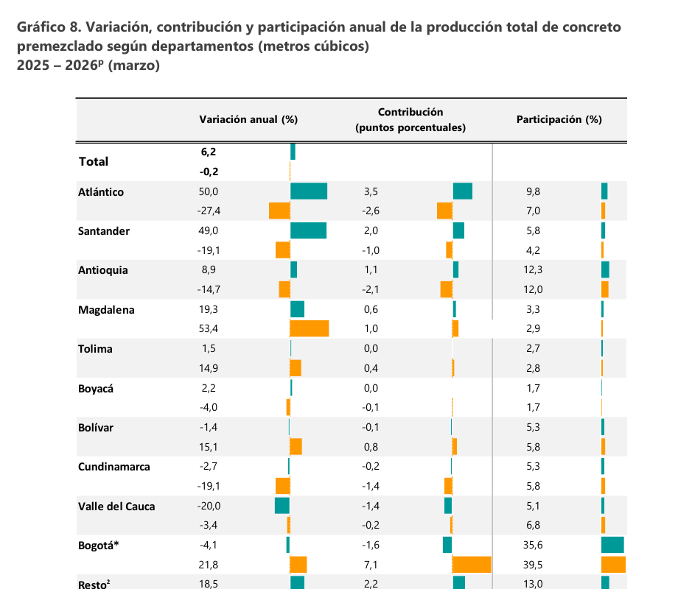
Figura 33. Variación, contribución y participación anual de la producción de concreto premezclado por departamentos – marzo de 2026.
Fuente: DANE, Estadísticas de Concreto Premezclado – EC. Tomado de IEAC I trimestre de 2026, Gráfico 8.

La comparación muestra una recuperación de la producción nacional de concreto premezclado, al pasar de una variación anual negativa de -2,8% en diciembre de 2025 a una positiva de 6,2% en marzo de 2026. Para el proyecto resulta particularmente relevante el comportamiento de Santander, cuya producción registró variaciones anuales positivas de 30,6% y 49,0% en los dos cortes analizados. Esto constituye una señal favorable sobre la actividad regional del mercado de concreto, aunque no demuestra por sí mismo disponibilidad inmediata ni estabilidad de precios para Bucaramanga.
En consecuencia, los indicadores permiten establecer que existe actividad productiva nacional y regional en insumos básicos para la construcción, pero estos resultados deben complementarse en el Estudio de Mercado con precios puestos en obra, transporte, cantidades requeridas y condiciones comerciales específicas para Bucaramanga.

5.6. COSTOS DE LAS OBRAS CIVILES - ICOCIV
El análisis de costos debe distinguir los indicadores mensuales incluidos en cada publicación. En enero de 2026, el ICOCIV total registró una variación mensual de 2,40% frente a diciembre de 2025. Para “Construcciones deportivas al aire libre y otras obras de ingeniería civil” la variación fue de 2,71%, superior al promedio nacional. En abril de 2026, el ICOCIV total presentó una variación mensual de 0,83% y el grupo de construcciones deportivas al aire libre y otras obras de ingeniería civil registró 1,18%, nuevamente por encima del total.
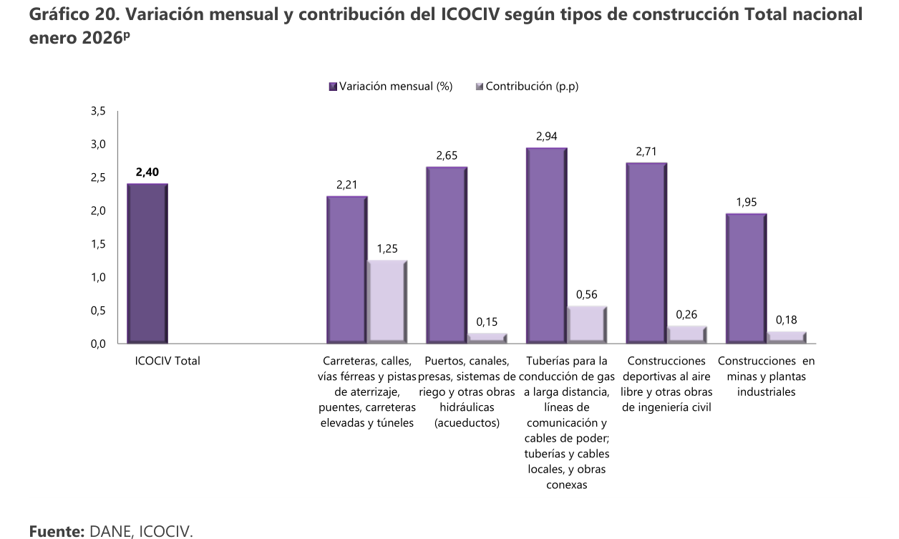
Figura 34. Variación mensual del ICOCIV según tipos de construcción - enero de 2026.
Fuente: DANE, ICOCIV, incorporado en IEAC IV trimestre de 2025.
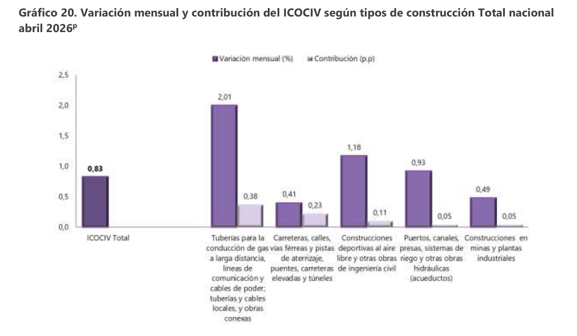
Figura 35. Variación mensual del ICOCIV según tipos de construcción - abril de 2026.
Fuente: DANE, ICOCIV, incorporado en IEAC I trimestre de 2026.

Entre enero y abril se observa una moderación en la variación mensual del índice total y del grupo deportivo; sin embargo, el componente directamente relacionado con el objeto contractual presentó incrementos superiores al promedio general en ambos cortes. Esta situación justifica que el presupuesto y los APU utilicen precios con fecha de referencia identificable y que la estructuración no dependa de valores históricos sin actualización.

5.7. COMPOSICIÓN DE LAS PRESIONES DE COSTO
Los grupos de costo también cambiaron de comportamiento entre los dos cortes. En enero de 2026, las mayores variaciones mensuales del ICOCIV se presentaron en mano de obra (8,72%), transporte (2,12%) y equipos (1,32%). En abril de 2026, las mayores variaciones fueron materiales (1,47%), equipos (0,22%) y transporte (0,21%), mientras la mano de obra registró 0,14%.
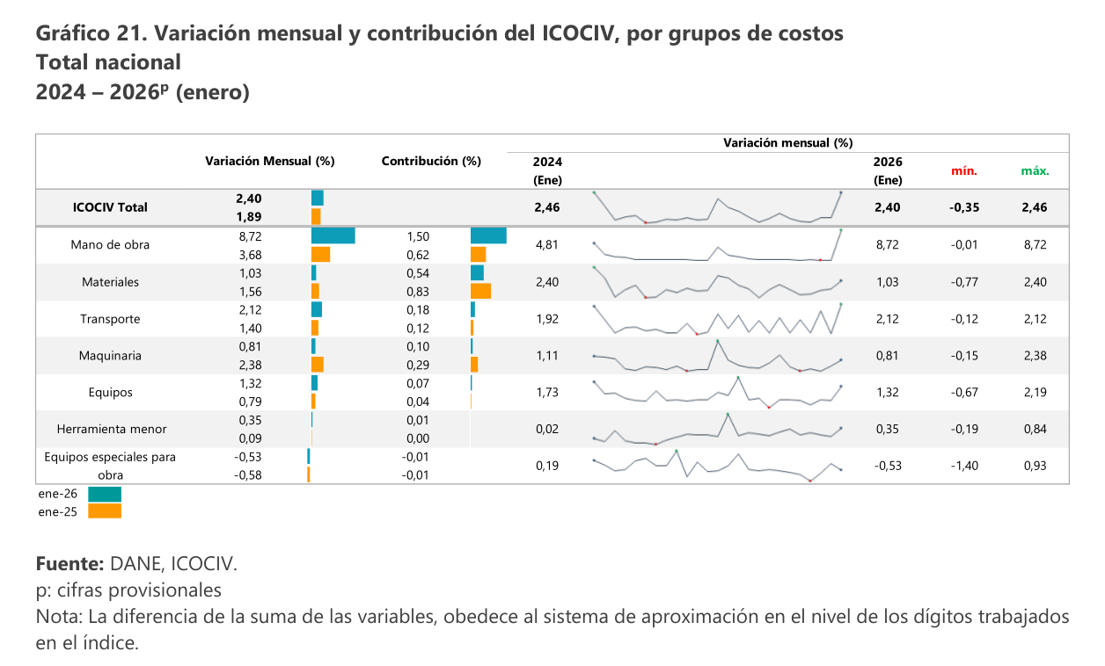
Figura 36. Variación mensual y contribución del ICOCIV por grupos de costos - enero de 2026.
Fuente: DANE, ICOCIV, IEAC IV trimestre de 2025.
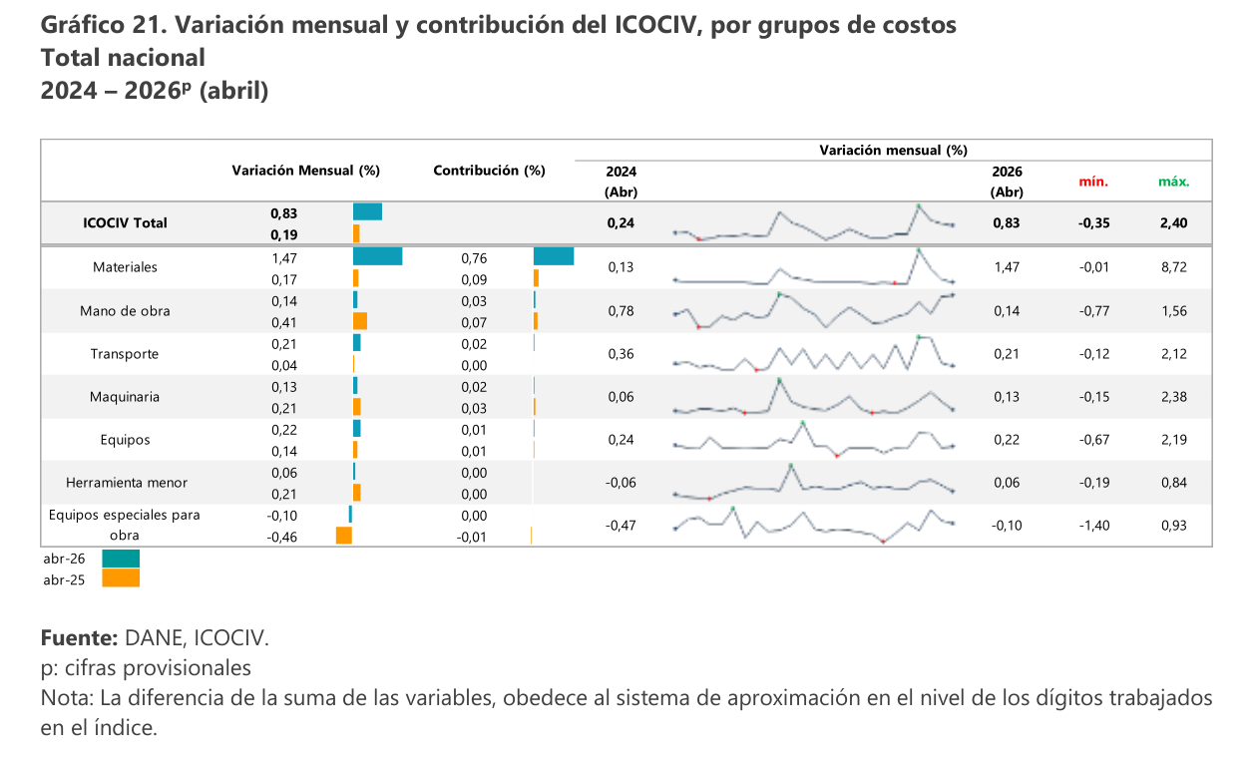
Figura 37. Variación mensual y contribución del ICOCIV por grupos de costos - abril de 2026.
Fuente: DANE, ICOCIV, IEAC I trimestre de 2026.

La información muestra que la presión de costos no proviene de un único componente. El inicio del año estuvo marcado por un ajuste considerable en mano de obra, mientras que en abril el mayor incremento mensual se concentró en materiales. Para el proyecto, esto implica revisar separadamente jornales, rendimientos, materiales, transporte, maquinaria y equipos dentro de los análisis de precios unitarios, sin aplicar un único factor general de actualización a todos los componentes.

5.8. CUADRO COMPARATIVO IV TRIMESTRE DE 2025 VS I TRIMESTRE DE 2026
Indicador | IV trim. 2025 | I trim. 2026 | Cambio | Lectura para el proceso
PIB total - variación anual | 2,3% | 2,2% | -0,1 p.p. | Crecimiento nacional estable.
Valor agregado construcción - variación anual | -2,6% | -5,4% | -2,8 p.p. | Profundización de la contracción del sector.
Valor agregado edificaciones - variación anual | -6,5% | -8,2% | -1,7 p.p. | Mayor contracción de edificaciones.
Valor agregado obras civiles - variación anual | 6,3% | 0,6% | -5,7 p.p. | Se mantiene positivo, pero pierde dinamismo.
Actividades especializadas - variación anual | -2,7% | -5,6% | -2,9 p.p. | Mayor contracción.
Área causada - variación anual | -6,7% | -11,1% | -4,4 p.p. | Deterioro del indicador de edificaciones.
Área iniciada - variación anual | 0,1% | 6,4% | +6,3 p.p. | Recuperación en iniciaciones.
Área culminada - variación anual | -11,7% | 2,5% | +14,2 p.p. | Cambio a terreno positivo.
IPOC total - variación anual | 6,3% | 0,6% | -5,7 p.p. | Desaceleración de obras civiles.
Instalaciones al aire libre para deportes y esparcimiento; y otras obras de ingeniería civil | -3,0% | 68,6% | +71,6 p.p. | Fuerte expansión del segmento directamente relacionado con el objeto.
Tabla 6. Cuadro comparativo IV trimestre de 2025 vs I trimestre de 2026
Fuente: elaboración propia con base en DANE, IEAC IV trimestre de 2025 e IEAC I trimestre de 2026. Los cambios se expresan en puntos porcentuales de las tasas anuales reportadas.

5.9. IMPLICACIONES ECONÓMICAS PARA EL PROCESO CONTRACTUAL
La comparación evidencia un entorno sectorial mixto. La economía nacional conserva crecimiento positivo, mientras la construcción agregada presenta una contracción mayor en el I trimestre de 2026. A su vez, las obras civiles se mantienen en terreno positivo, pero con una desaceleración importante. Esta última tendencia no se replica en el grupo de instalaciones al aire libre para deportes y esparcimiento, que pasó de una variación anual negativa en el IV trimestre de 2025 a una expansión de 68,6% en el I trimestre de 2026.
Para el INVISBU, la principal consecuencia metodológica es que el comportamiento agregado del sector construcción no constituye por sí solo una referencia suficiente para estructurar las obras de mejoramiento de escenarios deportivos. El análisis debe priorizar la información de obras civiles y, dentro de ellas, el grupo recreo deportivo, complementándola con la evolución del ICOCIV y sus grupos de costos.
La evolución del ICOCIV confirma además que los costos continúan ajustándose, aunque la variación mensual se moderó entre enero y abril de 2026. Dado que el grupo de construcciones deportivas al aire libre presentó variaciones superiores al total nacional en ambos cortes, la fecha de los precios utilizados para el presupuesto y los APU adquiere especial importancia. La estructuración deberá emplear precios recientes y trazables para materiales, mano de obra, transporte, maquinaria y equipos.

5.10. CONCLUSIÓN DEL ANÁLISIS ECONÓMICO DEL SECTOR
Entre el IV trimestre de 2025 y el I trimestre de 2026, la construcción nacional mostró un deterioro de su valor agregado, mientras las obras civiles permanecieron positivas, pero desaceleraron de 6,3% a 0,6% anual. En contraste, el grupo de instalaciones al aire libre para deportes y esparcimiento y otras obras de ingeniería civil presentó una expansión de 68,6% en el I trimestre de 2026, después de haber registrado -3,0% en el IV trimestre de 2025.
El subsector directamente relacionado con el objeto contractual mostró, en el I trimestre de 2026, una dinámica de producción más favorable que el agregado de la construcción. Simultáneamente, los costos de las obras civiles continúan registrando variaciones positivas y el grupo de infraestructura deportiva mantiene incrementos mensuales superiores al ICOCIV total. En consecuencia, el proceso deberá sustentarse en precios actuales, APU técnicamente consistentes y una lectura específica del subsector recreodeportivo, evitando extrapolar de manera automática el comportamiento de la edificación o de la construcción agregada.

VI. ASPECTOS GENERALES DEL MERCADO

El análisis de los aspectos generales del mercado tiene como propósito delimitar el entorno en el cual se desarrolla la contratación de las obras de mejoramiento de escenarios deportivos, identificar los principales actores y relaciones económicas que intervienen en su ejecución y establecer las variables que condicionan la competencia, la disponibilidad de proveedores y la formación de precios. Conforme con la Guía para la Elaboración de Estudios del Sector de Colombia Compra Eficiente, este análisis busca comprender el mercado de la obra que la Entidad pretende contratar y constituye la base para los análisis posteriores de demanda, oferta y estudio de mercado.

6.1. CARACTERIZACIÓN Y DELIMITACIÓN DEL MERCADO
El mercado relevante corresponde a la ejecución de obras civiles de mejoramiento, adecuación, mantenimiento, reparación y actividades complementarias sobre infraestructura deportiva y recreativa existente. El objeto no se comporta como la adquisición de un bien estandarizado de suministro inmediato, sino como una contratación por proyecto, en la cual el resultado final depende de la combinación de actividades constructivas, mano de obra, materiales, maquinaria, herramientas, equipos, transporte y coordinación técnica.
La delimitación económica principal se encuentra asociada a la construcción de otras obras de ingeniería civil, dentro de la cual se ubican las instalaciones deportivas o de esparcimiento al aire libre. A su vez, la ejecución puede requerir actividades especializadas de construcción relacionadas con preparación del terreno, instalaciones, terminaciones, acabados, estructuras, pintura, pisos, elementos metálicos, mobiliario y otras actividades que serán determinadas por el presupuesto y las especificaciones técnicas del proyecto.
Desde la perspectiva del Sistema de Compra Pública, el mercado contractual se enmarca en infraestructura social, sector cultura, recreación y deporte. Para la modalidad de selección abreviada de menor cuantía son aplicables los Documentos Tipo adoptados mediante la Resolución 540 de 2025. La Matriz 1 - Experiencia de este sector contempla obras en infraestructura recreodeportiva, por lo que las condiciones de participación y acreditación de experiencia deberán estructurarse dentro de los parámetros obligatorios definidos por Colombia Compra Eficiente.

6.2. BIENES, OBRAS Y SERVICIOS QUE INTEGRAN EL MERCADO
La contratación tiene como prestación principal una obra pública. Sin embargo, para producir el resultado físico requerido, el mercado articula diferentes bienes, servicios y actividades que forman parte de la cadena de ejecución. La participación de cada componente dependerá del alcance definitivo de cada escenario y de las cantidades de obra presupuestadas.

Componente del mercado | Contenido general | Participantes asociados
Obra civil principal | Mejoramiento, adecuación, mantenimiento y reparación de infraestructura deportiva existente. | Contratistas de obra civil y firmas constructoras.
Materiales e insumos | Concretos, cementos, agregados, pinturas, recubrimientos, elementos metálicos, pisos, redes y demás insumos definidos en el presupuesto. | Fabricantes, distribuidores y comercializadores.
Mano de obra | Personal operativo, oficiales, ayudantes y oficios especializados requeridos por las actividades. | Contratistas, subcontratistas y trabajadores del sector.
Actividades especializadas | Instalaciones, acabados, pintura, soldadura, carpintería metálica, pisos, estructuras y demás actividades que resulten aplicables. | Empresas y subcontratistas especializados.
Maquinaria y equipos | Equipos y herramientas necesarios para demolición, preparación, mezcla, corte, transporte, izaje o actividades equivalentes. | Contratistas, propietarios y arrendadores de maquinaria/equipos.
Transporte y logística | Movilización de materiales, residuos, equipos y personal entre frentes de obra. | Transportadores, proveedores y contratistas.
Control técnico | Ensayos, verificaciones, mediciones y controles de calidad cuando sean exigidos por las especificaciones. | Laboratorios y proveedores de servicios técnicos, cuando aplique.
Tabla 7. Bienes, obras y servicios que integran el mercado
Fuente: elaboración propia con base a los componentes que integran el mercado

La existencia de varios eslabones implica que el contratista principal no necesariamente integra internamente la totalidad de las actividades. En el sector construcción es usual que determinadas actividades especializadas sean ejecutadas mediante subcontratación, mientras la responsabilidad integral de la obra permanece en cabeza del contratista. Por esta razón, el mercado potencial debe entenderse como una red de empresas constructoras y proveedores especializados y no únicamente como un conjunto de firmas que producen directamente todos los insumos requeridos.

6.3. ESTRUCTURA Y FUNCIONAMIENTO DEL MERCADO
El mercado presenta una estructura basada en proyectos. Cada contrato se ejecuta en un lugar determinado, durante un plazo específico y bajo cantidades, especificaciones y condiciones técnicas particulares. Esto genera heterogeneidad entre contratos que pueden tener objetos similares, razón por la cual la comparación de precios o antecedentes debe controlar variables como alcance, fecha, cantidades, localización, nivel de intervención, especificaciones, plazo y condiciones logísticas.
Para el proyecto del INVISBU existe además una característica logística relevante: la obra se distribuye entre siete escenarios ubicados en seis barrios de Bucaramanga. Esta condición puede exigir programación por frentes de trabajo, movilización de recursos entre escenarios y coordinación simultánea o secuencial de personal, materiales y equipos. En consecuencia, dos contratos con cantidades globales similares pueden presentar estructuras de costos diferentes si cambia la dispersión territorial o la forma de organizar los frentes de ejecución.
En términos de contratación pública, la demanda proviene de entidades estatales que requieren construir, adecuar, mantener o mejorar infraestructura social. Colombia Compra Eficiente dispone de SECOP I, SECOP II y de una herramienta de visualización para el análisis de demanda y oferta, actualizada en febrero de 2026, que permite consultar información histórica del Sistema de Compra Pública. Estas fuentes serán utilizadas posteriormente para establecer la magnitud y comportamiento efectivo del mercado público comparable.

6.4. PARTICIPANTES Y PERFIL GENERAL DE LOS POTENCIALES PROVEEDORES
El mercado potencial está conformado principalmente por personas naturales o jurídicas dedicadas a la construcción de obras de ingeniería civil y por estructuras plurales que puedan conformarse de acuerdo con las reglas de la contratación estatal. También participan empresas especializadas que actúan como subcontratistas o proveedores dentro de la cadena de ejecución.

Perfil de participante | Capacidad esperada en el mercado | Relación con el proceso
Contratista de obras de ingeniería civil | Gestión integral de personal, materiales, equipos, programación y ejecución. | Perfil principal para asumir el contrato.
Empresa de mantenimiento/adecuación de infraestructura | Experiencia en intervención de infraestructura existente. | Potencial participante si acredita los requisitos del Documento Tipo.
Contratista especializado | Dominio de actividades específicas: pisos, pintura, estructuras, redes, elementos metálicos u otras. | Puede integrar un oferente plural o participar como subcontratista.
Proveedor de materiales | Capacidad de suministro y condiciones comerciales/logísticas. | Incide en disponibilidad y formación de costos.
Proveedor de maquinaria y equipos | Disponibilidad de equipos propios o en alquiler. | Apoya la capacidad operativa del contratista.
Consorcios o uniones temporales | Complementación de experiencia, capacidad técnica, financiera u organizacional. | Forma de participación permitida dentro del régimen de contratación estatal y de los Documentos Tipo.
Tabla 8. participantes y perfil general de los potenciales proveedores
Fuente: elaboración propia con base a los participantes y potenciales proveedores del mercado.

La sola pertenencia a una actividad económica o la identificación mediante códigos CIIU o UNSPSC no acredita capacidad para ejecutar el contrato. La participación efectiva dependerá del cumplimiento de los requisitos habilitantes, experiencia y demás condiciones establecidas en los Documentos Tipo y en los documentos del proceso. Por esta razón, el análisis de oferta posterior no se limitará a empresas registradas bajo un código económico, sino que contrastará actividad, experiencia contractual y capacidad real de participación.

6.5. CONDICIONES DE COMPETENCIA EN EL MERCADO
Por la naturaleza de las actividades, el mercado no se considera técnicamente restringido a un único proveedor, tecnología o marca. Las obras de mejoramiento de escenarios deportivos integran actividades presentes de manera general en el sector de construcción y obras civiles. No obstante, la existencia efectiva de pluralidad no se presume únicamente a partir de esta característica: deberá verificarse mediante la identificación de proveedores y antecedentes de contratación comparables en el capítulo de análisis de la oferta.
La aplicación obligatoria de los Documentos Tipo constituye una condición central del mercado público aplicable al proceso. La experiencia, requisitos habilitantes, factores de evaluación, matrices y reglas estandarizadas no pueden ser sustituidos por condiciones discrecionales incompatibles con dichos documentos. En consecuencia, el Estudio del Sector debe utilizar la información del mercado para sustentar las variables que la Entidad puede definir, sin convertir el análisis en un mecanismo para introducir restricciones adicionales no previstas en el régimen de Documentos Tipo.
En la etapa posterior se analizará la participación histórica de proveedores individuales y plurales, el número de oferentes en procesos comparables, la distribución geográfica y las adjudicaciones registradas. Solo a partir de esa evidencia será posible concluir de forma cuantitativa sobre el nivel de concentración o competencia del mercado.

6.6. ALCANCE GEOGRÁFICO Y CONDICIONES DE ACCESO
El lugar de ejecución es el municipio de Bucaramanga; sin embargo, para efectos de identificar la oferta potencial no se parte de la premisa de que el mercado de contratistas se limite al municipio o al departamento de Santander. Los procesos de obra pública pueden atraer oferentes de distintas regiones, siempre que puedan cumplir las condiciones de ejecución y los requisitos definidos en el proceso.
La dimensión local sí es determinante para la formación del costo. Los precios de materiales puestos en obra, disponibilidad de mano de obra, transporte, alquiler de equipos, disposición de residuos, desplazamientos y organización de los siete frentes dependen de las condiciones logísticas de Bucaramanga. Por ello, el análisis de oferta tendrá un alcance territorial amplio, mientras el estudio de precios deberá privilegiar condiciones de mercado aplicables al lugar efectivo de ejecución.
Entre las condiciones que pueden incidir en el acceso efectivo al contrato se encuentran la experiencia exigible conforme a la Matriz 1, la capacidad financiera y organizacional, la disponibilidad de personal y equipos, la capacidad de gestionar varios frentes de trabajo y el capital de trabajo necesario durante la ejecución. Estos elementos serán evaluados en sus capítulos específicos y no se utilizan en este numeral para descartar anticipadamente potenciales participantes.

6.7. FACTORES QUE INCIDEN EN LOS PRECIOS Y COSTOS DEL MERCADO
La formación de precios en este mercado depende de la estructura particular de cada obra y de las condiciones de suministro y ejecución. El análisis económico desarrollado previamente evidenció presiones relevantes en mano de obra, materiales, transporte, maquinaria y equipos. El ICOCIV es el referente estadístico oficial para observar la evolución de estos componentes y cuenta con una agrupación específica para construcciones deportivas al aire libre y otras obras de ingeniería civil.

Factor | Forma de incidencia | Tratamiento en la estructuración
Cantidades y especificaciones | Definen consumo real de materiales, mano de obra y equipos. | Deben provenir del presupuesto y soportes técnicos.
Fecha de los precios | La inflación y los costos de obra pueden volver obsoletas cotizaciones antiguas. | Identificar fecha de corte y actualizar cuando sea necesario.
Materiales | Variaciones de precio, disponibilidad, calidad y condiciones comerciales. | Contrastar fuentes y precios puestos en Bucaramanga.
Mano de obra | Jornales, prestaciones, productividad y rendimientos. | Usar cuadrillas y rendimientos técnicamente consistentes.
Transporte y logística | Movilización a siete escenarios y traslado de equipos/materiales. | Incorporar costos sin duplicarlos entre directos e indirectos.
Maquinaria y equipos | Propiedad, alquiler, horas efectivas y movilización. | Relacionar con cronograma y rendimientos.
Plazo y organización de frentes | Influyen en permanencia, administración y uso de recursos. | Alinear presupuesto, cronograma y estrategia constructiva.
Condiciones del sitio | Infraestructura existente y restricciones específicas pueden modificar rendimientos. | Sustentar con diagnóstico y especificaciones por escenario.
Competencia y disponibilidad de proveedores | Afectan cotizaciones y condiciones comerciales. | Verificar mediante oferta, SECOP y consulta de mercado.
Tabla 9. factores que inciden en los precios y costos del mercado
Fuente: elaboración propia con base a factores que inciden el costos y precios del mercado.

En síntesis, el mercado asociado al objeto contractual es un mercado de obras civiles por proyecto, con participación de contratistas generales, empresas especializadas, proveedores de materiales, maquinaria, equipos, transporte y servicios técnicos. La infraestructura recreodeportiva se encuentra expresamente comprendida dentro del marco de los Documentos Tipo de infraestructura social aplicables al proceso. Preliminarmente, las características técnicas del objeto no permiten identificar una fuente única de suministro o ejecución; no obstante, la pluralidad efectiva, el grado de competencia y la distribución de proveedores serán determinados con evidencia contractual y empresarial en los capítulos de demanda y oferta.

VII. ANÁLISIS DE LA DEMANDA

El análisis de la demanda tiene como finalidad identificar cómo las entidades públicas del ámbito territorial han contratado obras comparables con el objeto “EJECUTAR LAS OBRAS DE MEJORAMIENTO EN ESCENARIOS DEPORTIVOS DEL MUNICIPIO DE BUCARAMANGA”, con énfasis en intervenciones de mejoramiento, adecuación, mantenimiento y recuperación de infraestructura deportiva existente. La revisión se concentra en antecedentes del INVISBU, el Municipio de Bucaramanga, el INDERBU y entidades del departamento de Santander. Por decisión metodológica, no se incorporan referentes nacionales en este numeral.
Para la identificación de antecedentes se utilizaron fuentes oficiales del Sistema Electrónico para la Contratación Pública - SECOP, Datos Abiertos de Colombia Compra Eficiente, informes de contratación y gestión de la Alcaldía de Bucaramanga, información institucional del INDERBU y publicaciones de la Gobernación de Santander. Los términos de búsqueda considerados incluyen “escenarios deportivos”, “infraestructura deportiva”, “mejoramiento”, “adecuación”, “mantenimiento”, “recuperación”, “parques” y “equipamiento urbano”, contrastados con la localización, naturaleza de obra y alcance material de cada proceso.

7.1. DEMANDA PÚBLICA DEL SECTOR
La contratación pública territorial evidencia una demanda recurrente por intervenciones sobre escenarios deportivos, parques y equipamientos recreodeportivos. En Bucaramanga, la Secretaría de Infraestructura ha adelantado procesos de mantenimiento, recuperación y adecuación de este tipo de infraestructura en distintas vigencias; paralelamente, el INDERBU desarrolla de manera permanente actividades de administración y mantenimiento de los escenarios bajo su responsabilidad.
La recurrencia de estas actuaciones responde a la naturaleza de los activos: son infraestructuras de uso intensivo expuestas a desgaste de superficies, elementos deportivos, acabados, redes, zonas exteriores y componentes complementarios. Por ello, la demanda pública no se limita a proyectos de construcción nueva, sino que incorpora ciclos periódicos de mantenimiento y mejoramiento, circunstancia directamente relacionada con el objeto del proceso que estructura el INVISBU.

7.2. ANTECEDENTES CONTRACTUALES DEL INVISBU
En la revisión de los antecedentes contractuales del INVISBU se identificó el proceso LP-002-2022, cuyo objeto fue el “Mejoramiento urbano y rural en el marco de los 400 años”, con una cuantía reportada de $4.909.794.176, diecinueve (19) proponentes y valor adjudicado de $4.707.985.708. Este antecedente demuestra experiencia institucional en la contratación de obra pública de mejoramiento; sin embargo, su objeto no está dirigido específicamente a infraestructura deportiva y, por tanto, se utiliza como referencia institucional complementaria y no como comparable directo de precios para el presente proceso.
Debido a que no se identificó dentro del INVISBU un antecedente cuyo objeto principal sea directamente equivalente al mejoramiento de escenarios deportivos, la caracterización específica de la demanda se apoya principalmente en la experiencia contractual del Municipio de Bucaramanga y del INDERBU, que concentran antecedentes materiales más próximos, y en procesos comparables adelantados dentro del departamento de Santander.

7.3. ANTECEDENTES DEL MUNICIPIO DE BUCARAMANGA Y DEL INDERBU
En el Municipio de Bucaramanga, durante los últimos años se ha evidenciado una demanda recurrente por parte de las entidades públicas para la contratación de obras relacionadas con el mantenimiento, recuperación, adecuación y mejoramiento de escenarios deportivos, parques y equipamientos recreodeportivos. Esta dinámica responde a la necesidad permanente de conservar la funcionalidad, seguridad y condiciones de servicio de infraestructuras sometidas a uso continuo por parte de la comunidad.
En desarrollo del análisis de la demanda se efectuó una revisión de procesos de contratación adelantados por el MUNICIPIO DE BUCARAMANGA, identificando antecedentes que guardan similitud material con las obras proyectadas por el INVISBU. El siguiente Histórico de Contratación – Nivel Municipal permite observar el comportamiento de la demanda institucional, las modalidades utilizadas, el alcance de las intervenciones y la magnitud económica de los procesos:

NÚMERO DE PROCESO | TIPO DE PROCESO | ENTIDAD | OBJETO | DEPARTAMENTO Y MUNICIPIO | CUANTÍA
SI-LP-004-2019 | Licitación obra pública | MUNICIPIO DE BUCARAMANGA | MANTENIMIENTO DE ESCENARIOS DEPORTIVOS EN DIFERENTES BARRIOS DE BUCARAMANGA | Santander: Bucaramanga | $2.521.772.813
SI-SI-LP-003-2022 | Licitación obra pública | MUNICIPIO DE BUCARAMANGA | RECUPERACIÓN DEL EQUIPAMIENTO URBANO EN PARQUES, ESCENARIOS DEPORTIVOS Y ESPACIO PÚBLICO | Santander: Bucaramanga | $1.606.695.030
SI-SI-LP-013-2022 | Licitación obra pública | MUNICIPIO DE BUCARAMANGA | ADECUACIÓN DEL EQUIPAMIENTO Y ESCENARIOS DEPORTIVOS DEL MUNICIPIO DE BUCARAMANGA | Santander: Bucaramanga | $20.982.698.842
SI-SI-LP-016-2022 | Licitación obra pública | MUNICIPIO DE BUCARAMANGA | MANTENIMIENTO Y RECUPERACIÓN DEL EQUIPAMIENTO URBANO EN PARQUES, ESCENARIOS DEPORTIVOS Y ESPACIO PÚBLICO | Santander: Bucaramanga | $1.188.304.225
SI-SI-SAMC-006-2023 | Selección abreviada de menor cuantía | MUNICIPIO DE BUCARAMANGA | ADECUACIÓN DE LOS EQUIPAMIENTOS RECREAR DEL NORTE Y CANCHA SINTÉTICA DEL KENNEDY | Santander: Bucaramanga | $849.999.906
Tabla 10. Antecedentes contractuales del municipio de Bucaramanga
Fuente: elaboración propia con base Histórico de Contratación – Nivel Municipal

De manera complementaria, el INDERBU mantiene una demanda institucional permanente asociada a la administración y conservación de escenarios deportivos. Sus actividades comprenden intervenciones periódicas en canchas, áreas comunes, piscinas, senderos, pintura y otros componentes de los escenarios bajo su administración. Esta gestión confirma que el mantenimiento y adecuación de infraestructura recreodeportiva constituye una necesidad recurrente en el municipio.

7.4. ANTECEDENTES EN EL DEPARTAMENTO DE SANTANDER
La demanda regional también presenta procesos materialmente comparables. En 2025, el Municipio de Piedecuesta publicó el proceso SINF-LP-003-2025 para la “ADECUACIÓN Y/O MEJORAMIENTO DE LOS ESCENARIOS DEPORTIVOS UBICADOS EN LA ZONA URBANA DEL MUNICIPIO DE PIEDECUESTA, SANTANDER”, con presupuesto de $2.688.325.398. Aunque la modalidad utilizada fue licitación pública, el objeto y la localización regional lo convierten en un antecedente de alta utilidad para caracterizar la demanda reciente.
La Gobernación de Santander registra igualmente antecedentes de construcción y adecuación de polideportivos mediante selección abreviada de menor cuantía, entre ellos la construcción y adecuación fase II del polideportivo del municipio de Molagavita. Debido a su antigüedad y a que incorpora construcción nueva, este antecedente se utiliza únicamente para evidenciar la existencia histórica de demanda departamental y el uso de la modalidad, pero no se incorpora como referente directo de precios para el proceso actual.

7.5. SELECCIÓN DE PROCESOS COMPARABLES
Proceso | Entidad | Año | Objeto resumido | Presupuesto / valor base | Modalidad | Comparabilidad
SI-LP-004-2019 | Municipio de Bucaramanga | 2019 | Mantenimiento de escenarios deportivos en diferentes barrios. | $2.521.772.813 | Licitación pública | Alta
SI-SI-LP-003-2022 | Municipio de Bucaramanga | 2022 | Recuperación del equipamiento urbano en parques, escenarios deportivos y espacio público - 2 lotes. | $1.606.695.030 (total lotes) | Licitación pública | Alta-media
SI-SI-LP-013-2022 | Municipio de Bucaramanga | 2022 | Adecuación del equipamiento y escenarios deportivos - 3 grupos. | $20.982.698.842 (total grupos) | Licitación pública | Alta
SI-SI-LP-016-2022 | Municipio de Bucaramanga | 2022 | Mantenimiento y recuperación del equipamiento urbano en parques, escenarios deportivos y espacio público. | $1.188.304.225 (total componentes) | Licitación pública | Alta-media
SI-SI-SAMC-006-2023 | Municipio de Bucaramanga | 2023 | Adecuación de equipamientos Recrear del Norte y cancha sintética del Kennedy. | $849.999.906 | Selección abreviada de menor cuantía | Alta
SINF-LP-003-2025 | Municipio de Piedecuesta | 2025 | Adecuación y/o mejoramiento de escenarios deportivos ubicados en la zona urbana. | $2.688.325.398 | Licitación pública | Alta
Tabla 11. Procesos contractuales comparables
Fuente: elaboración propia con base Histórico de Contratación – Nivel AMB (Área Metropolitana de Bucaramanga)

La muestra seleccionada privilegia procesos con intervención de infraestructura existente. No se incluyen como comparables directos los procesos de construcción completamente nueva, escenarios de alta especialización o contratos cuyo núcleo sea exclusivamente operación, vigilancia, aseo, servicios personales o administración de escenarios.

7.6. COMPORTAMIENTO DE LOS VALORES HISTÓRICOS
En el marco del Modelo de Abastecimiento Estratégico (MAE) de Colombia Compra Eficiente, se analizó el comportamiento de la demanda pública asociada a la ejecución, mantenimiento, adecuación y mejoramiento de infraestructura recreodeportiva, con especial atención a los procesos relacionados con escenarios deportivos y equipamientos destinados a la recreación y el deporte.
La información disponible para el periodo 2020–2026 permite evidenciar que tanto el Municipio de Bucaramanga como otras entidades estatales han adelantado de manera recurrente procesos de contratación vinculados con este tipo de infraestructura, mediante diferentes modalidades de selección y a través de las plataformas SECOP I y SECOP II. Este comportamiento confirma la existencia de una demanda pública continua y de un mercado activo para la ejecución de obras de naturaleza similar a las previstas por el INVISBU.
La información consolidada en el MAE, representada en las gráficas que se presentan a continuación, permite caracterizar la evolución de esta demanda y analizar variables como el gasto contratado, número de contratos, distribución de los valores por categorías de bienes y servicios y modalidades de selección utilizadas, tanto para el Municipio de Bucaramanga como para el conjunto de entidades estatales consideradas en la herramienta. Estos resultados sirven como complemento del análisis histórico de contratación y permiten contextualizar el comportamiento del mercado en el que se desarrollará el proceso para el mejoramiento de los escenarios deportivos del municipio de Bucaramanga.

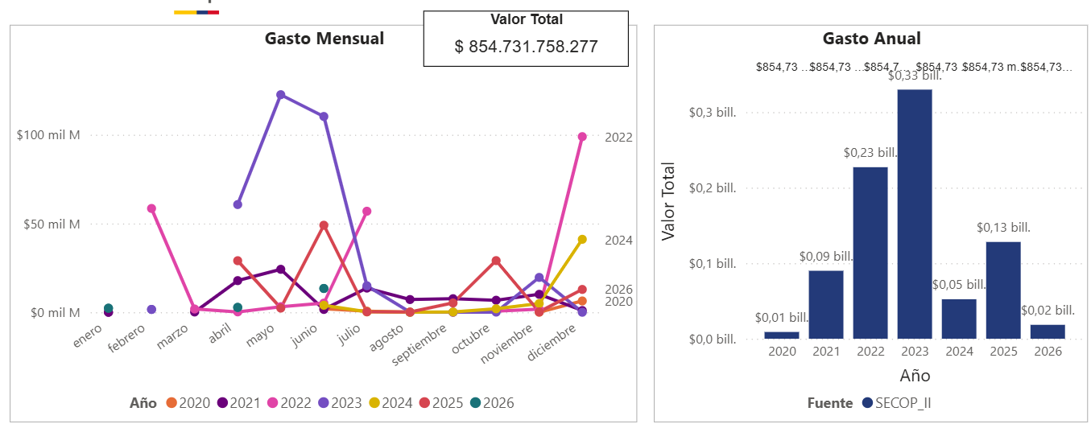
Figura 38. Comportamiento histórico del gasto mensual y anual municipio de Bucaramanga 2020-2026.
Fuente: Modelo de Abastecimiento Estratégico – MAE, Colombia Compra Eficiente

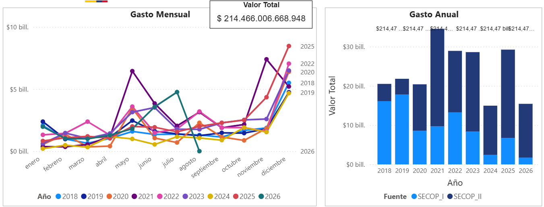
Figura 39. Comportamiento histórico del gasto mensual y anual a nivel nacional 2020-2026.
Fuente: Modelo de Abastecimiento Estratégico – MAE, Colombia Compra Eficiente

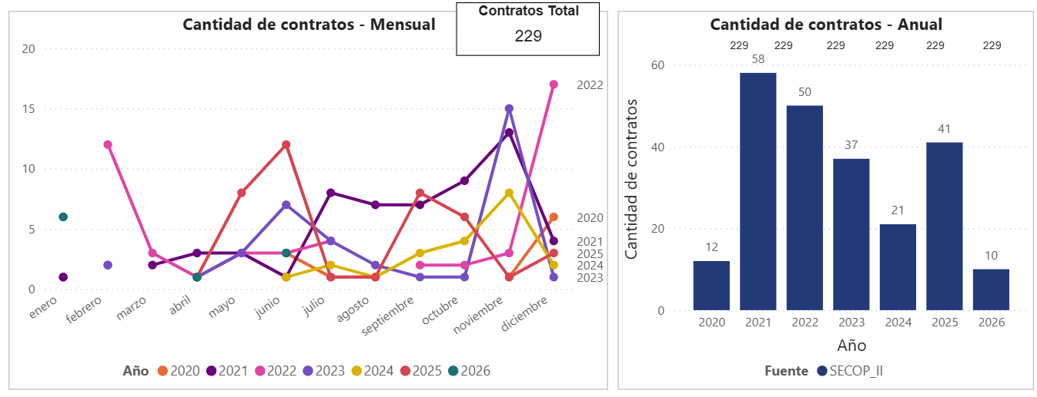
Figura 40. Comportamiento histórico de cantidad de contratos mensual y anual municipio de Bucaramanga 2020-2026.
Fuente: Modelo de Abastecimiento Estratégico – MAE, Colombia Compra Eficiente

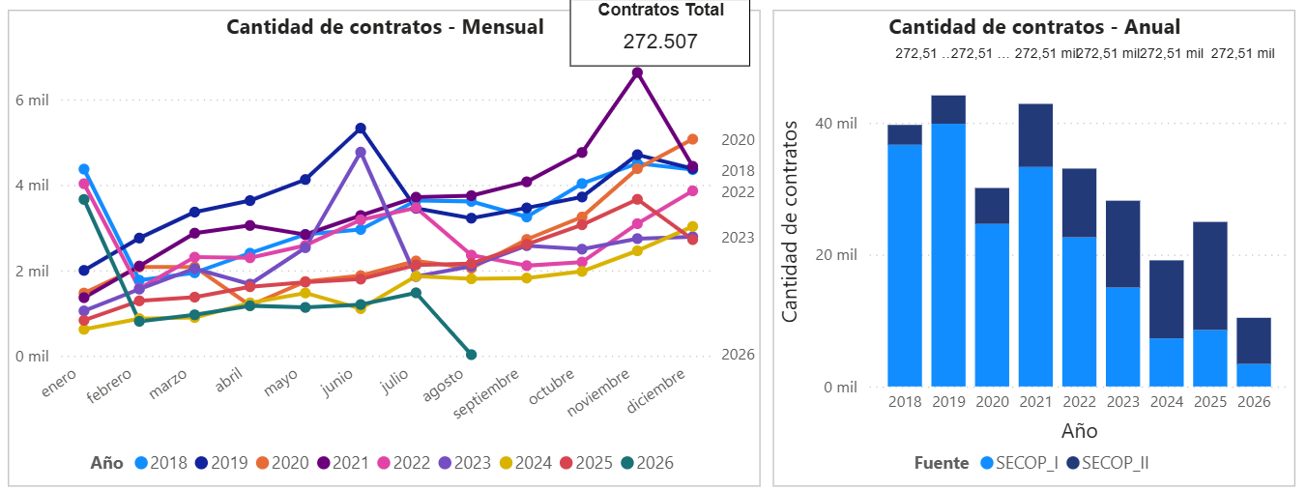
Figura 41. Comportamiento histórico de cantidad de contratos mensual y anual municipio de Bucaramanga 2020-2026.
Fuente: Modelo de Abastecimiento Estratégico – MAE, Colombia Compra Eficiente

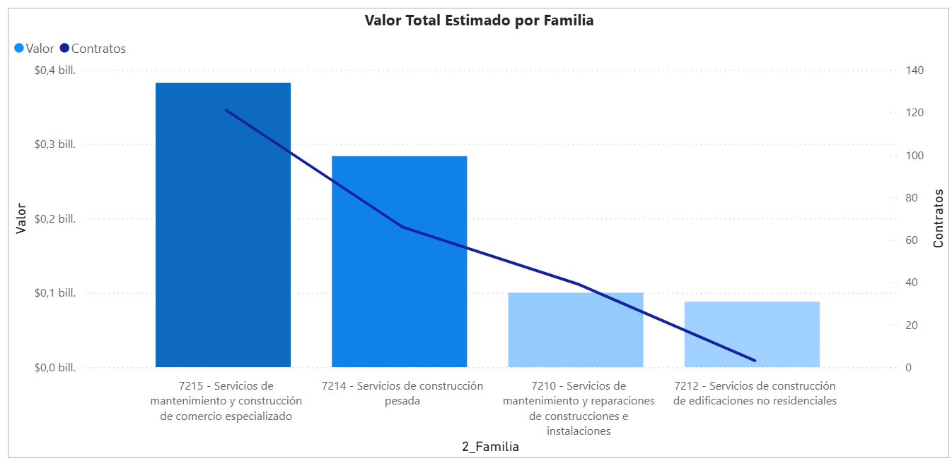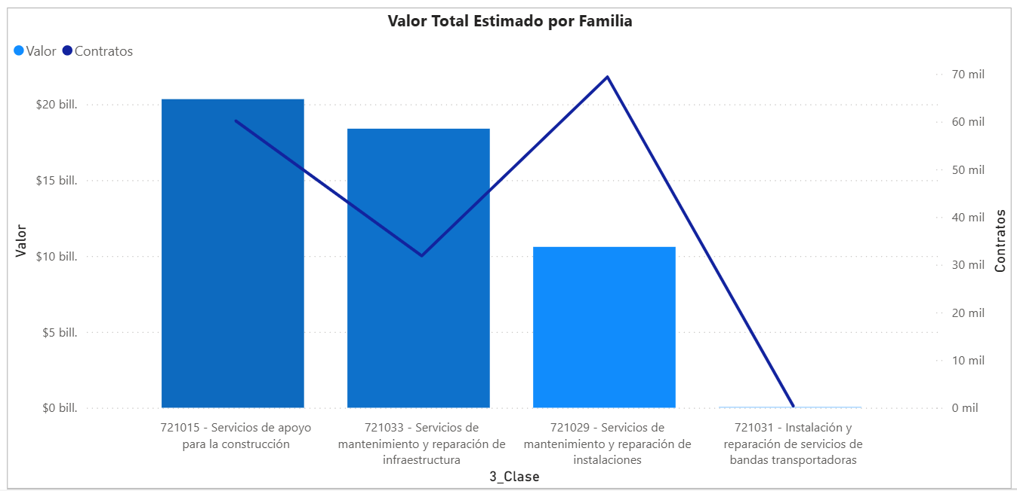
Figura 42. Valor estimado por familia y clase en el municipio de Bucaramanga.
Fuente: Modelo de Abastecimiento Estratégico – MAE, Colombia Compra Eficiente
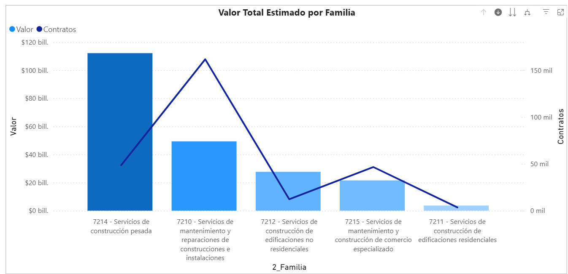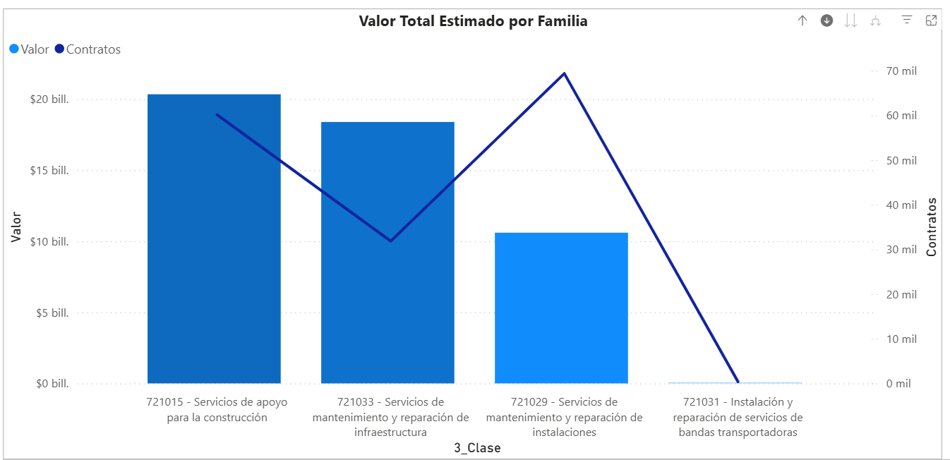
Figura 43. Valor estimado por familia y clase a nivel nacional.
Fuente: Modelo de Abastecimiento Estratégico – MAE, Colombia Compra Eficiente

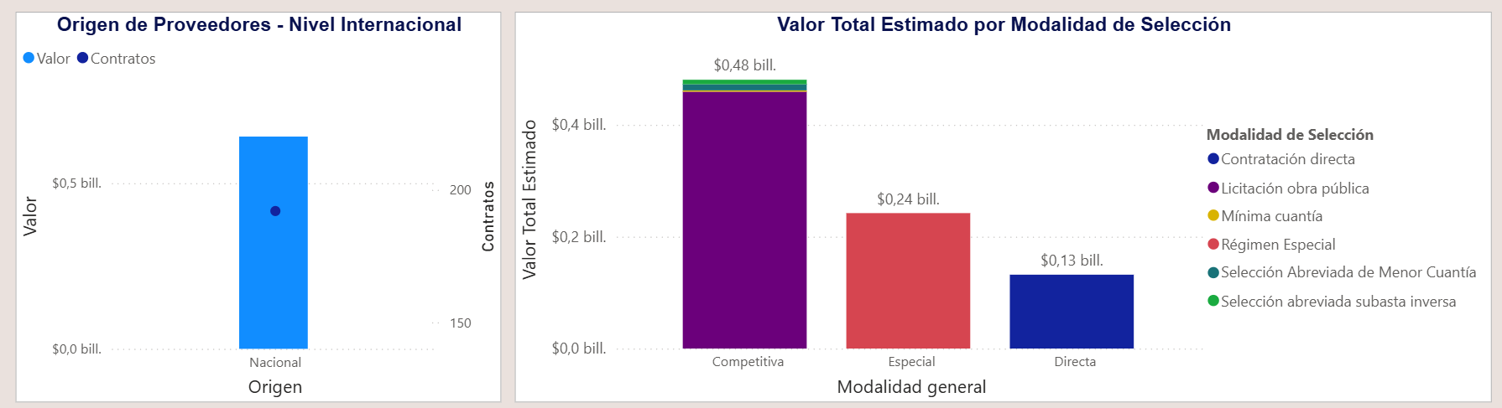
Figura 44. Origen y modalidad de selección en el municipio de Bucaramanga.
Fuente: Modelo de Abastecimiento Estratégico – MAE, Colombia Compra Eficiente

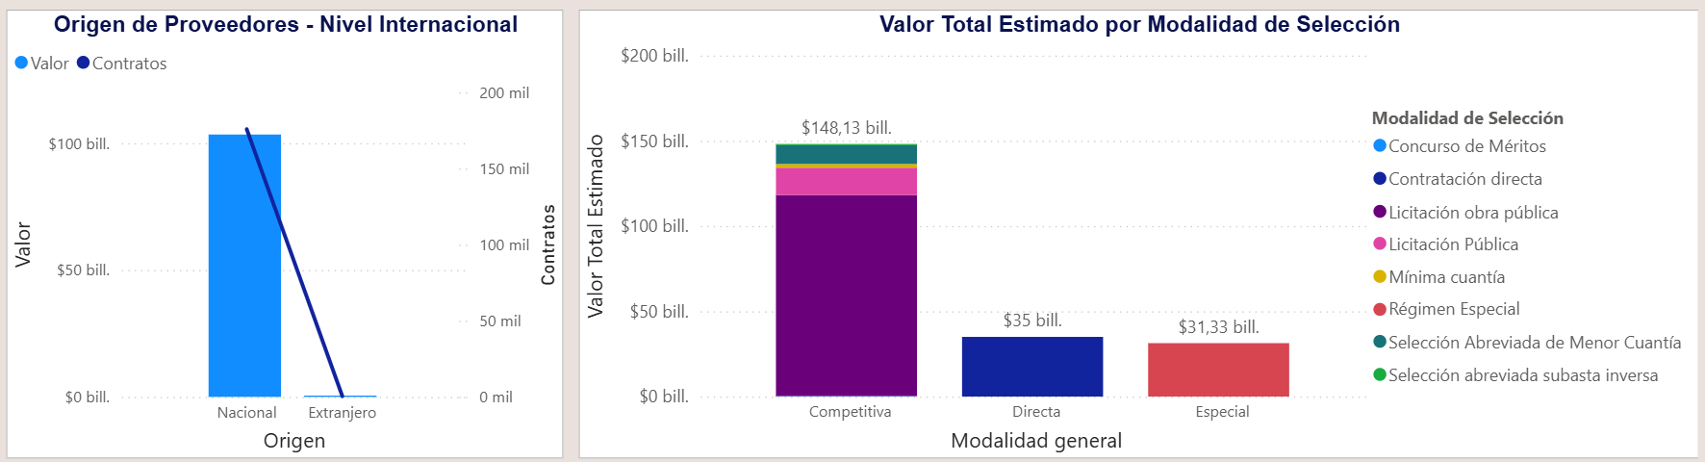
Figura 45. Origen y modalidad de selección a nivel nacional.
Fuente: Modelo de Abastecimiento Estratégico – MAE, Colombia Compra Eficiente

7.7. CONCLUSIONES DEL ANÁLISIS DE LA DEMANDA
El análisis realizado evidencia una demanda pública recurrente por obras de mantenimiento, recuperación, adecuación y mejoramiento de infraestructura recreodeportiva, tanto en Bucaramanga como en el ámbito regional. Los antecedentes contractuales identificados muestran que el Municipio de Bucaramanga ha ejecutado este tipo de intervenciones mediante diferentes modalidades y esquemas de contratación, incluyendo procesos organizados por lotes o grupos. Entre los referentes de mayor pertinencia se encuentran el SI-SI-SAMC-006-2023, por corresponder a infraestructura recreodeportiva en Bucaramanga mediante selección abreviada de menor cuantía, y el SI-SI-LP-013-2022, por su objeto de adecuación de escenarios deportivos y por incluir a Villa del Prado. El proceso adelantado por Piedecuesta en 2025 complementa el análisis como referencia regional reciente.
La información incorporada mediante el Modelo de Abastecimiento Estratégico – MAE de Colombia Compra Eficiente complementa estos antecedentes y permite observar que, durante el periodo 2020–2026, la contratación asociada a ejecución, mantenimiento, adecuación y mejoramiento de infraestructura recreodeportiva presenta actividad tanto en el Municipio de Bucaramanga como en el conjunto de entidades estatales consultadas. Las gráficas de gasto mensual y anual, cantidad de contratos, valor estimado por familia de bienes y servicios, origen de los proveedores y modalidades de selección permiten caracterizar la demanda desde una perspectiva más amplia y confirman la existencia de un mercado público activo para este tipo de obras. La información nacional se utiliza como elemento de contexto del comportamiento general del mercado, mientras que los antecedentes de Bucaramanga y Santander mantienen mayor peso para efectos de comparabilidad territorial y contractual con el proceso del INVISBU.
En consecuencia, la evidencia histórica contractual y la información consolidada en el MAE permiten concluir que el proceso proyectado no corresponde a una necesidad aislada ni a un mercado sin antecedentes, sino a una tipología de contratación que presenta recurrencia y participación dentro del Sistema de Compra Pública. No obstante, los valores históricos y las diferencias observadas entre presupuestos y adjudicaciones no deben utilizarse automáticamente para determinar el presupuesto oficial del INVISBU. Los antecedentes de demanda sirven para validar la existencia del mercado, su comportamiento, las modalidades empleadas, el orden de magnitud y la organización contractual, mientras que la determinación económica del nuevo proceso deberá sustentarse en cantidades de obra, APU, cotizaciones y precios vigentes. Asimismo, al no identificarse un antecedente propio del INVISBU directamente equivalente al mejoramiento de escenarios deportivos, deberá conservarse la trazabilidad entre cada referente seleccionado y las actividades efectivamente previstas para los siete escenarios.

VIII. ANÁLISIS DE LA OFERTA

El análisis de la oferta tiene como propósito identificar las características del mercado empresarial que puede atender la ejecución de obras de mejoramiento de infraestructura deportiva, así como observar la respuesta histórica de los proveedores en procesos públicos comparables. Para este fin se combinan tres niveles de evidencia: los datos empresariales del sector construcción en la SIIS (Sistema Integrado de la Información Societaria), la información financiera y empresarial publicada por la Superintendencia de Sociedades y la participación registrada en procesos contractuales comparables adelantados en Bucaramanga verificando los datos en el Modelo de Abastecimiento Estratégico – MAE, Colombia Compra Eficiente.

8.1. IDENTIFICACIÓN DEL MERCADO DE PROVEEDORES
El mercado de proveedores asociado al objeto está conformado principalmente por personas naturales y jurídicas dedicadas a la ejecución de obras de ingeniería civil, mantenimiento y adecuación de infraestructura, así como por consorcios y uniones temporales que puedan acreditar las condiciones requeridas para la contratación de infraestructura recreodeportiva. La oferta se complementa con empresas especializadas, proveedores de materiales, arrendadores de maquinaria y equipos, transportadores y prestadores de actividades técnicas vinculadas a la ejecución de obra.
La identificación del mercado contractual debe restringirse posteriormente a quienes acrediten experiencia y capacidad conforme a la infraestructura recreodeportiva prevista en los Documentos Tipo y a las condiciones específicas del proceso.
La Entidad Estatal debe identificar los proveedores o aliados en el mercado del bien, obra o servicio, así como sus principales características como tamaño y ubicación, en cumplimiento de este propósito se efectuó una revisión de la base de datos de SIIS y de los procesos de contratación adelantados diferentes entidades públicas a nivel Departamental y Nacional, asociadas con los códigos identificados que presentan relación con el requerido por la Entidad.
Para el presente estudio se tomaron las bases de datos del SIIS (Sistema Integrado de Información Societaria)-, presentando la clasificación a corte de 31 diciembre de 2025, que son suministrados por las empresas que se encuentran sometidas a vigilancia, control e inspección por esta Superintendencia y que pertenecen al sector real de la economía. Se tomó una muestra de las empresas que trabajan en el sector de Construcción.

De lo anterior y verificando la información a corte 31 de diciembre de 2025 publicada en la página de la Superintendencia de Sociedades, se toma una muestra de 881 empresas a nivel nacional, que están clasificadas por su tamaño (Grandes empresas – Plenas y Pymes) bajo los códigos:

Sección | Clase | Descripción
F | 4290 | Construcción de otras obras de ingeniería civil
Tabla 12. Clasificación código CIIU
Fuente: elaboración propia con base Código CIIU- DIAN

Tipo | Ítem | NIT | Razón social de la sociedad | Departamento de la dirección de notificación judicial
Pymes | 1 | 800000296 | ZR INGENIERIA SA | BOGOTA D.C.
Pymes | 2 | 800015079 | ESGUERRA Y GOMEZ SAS | BOGOTA D.C.
Pymes | 3 | 800016281 | CONSTRUCCIONES CIVILES Y PAVIMENTOS S.A.S | ANTIOQUIA
Pymes | 4 | 800019654 | ESGAMO INGENIEROS CONSTRUCTORES SAS | BOGOTA D.C.
Pymes | 5 | 800040014 | Pavimentar SA | ANTIOQUIA
Pymes | 6 | 800042119 | VICPAR S.A | CUNDINAMARCA
Pymes | 7 | 800043769 | SERVICIOS DE DRAGADOS Y CONSTRUCCIONES SAS | ATLANTICO
Pymes | 8 | 800044735 | SERVI-METAL SAS | SANTANDER
Pymes | 9 | 800045199 | CONSTRUDISEÑOS AGROEQUIPOS COMERCIAL CONACOM S.A.S. | CAQUETA
Pymes | 10 | 800050326 | IOV Y CIA SAS | SUCRE
Pymes | 11 | 800050699 | ALEMAN BELLO S.A.S. | BOGOTA D.C.
Pymes | 12 | 800055393 | INTRICON SA | BOGOTA D.C.
Pymes | 13 | 800056653 | GAVIRIA Y BORBON ASOCIADOS LTDA | BOGOTA D.C.
Pymes | 14 | 800059675 | EDIFICACIONES Y VIAS SA | BOGOTA D.C.
Pymes | 15 | 800063392 | Alfa SAIT SAS BIC | SANTANDER
Pymes | 16 | 800064982 | M Y M GARAY S.A.S. | CUNDINAMARCA
Pymes | 17 | 800067647 | Colserpetrol SAS | BOGOTA D.C.
Pymes | 18 | 800071658 | SOCIEDAD CONSTRUCTORA DE PROYECTOS SAS | VALLE
Pymes | 19 | 800071993 | MANSER INGENIERIA SAS | CASANARE
Pymes | 20 | 800073480 | TECNOAGUAS SAS | MAGDALENA
Pymes | 21 | 800075337 | SUELOS INGENIERIA SAS | ATLANTICO
Pymes | 22 | 800078011 | ICMO SOCIEDAD POR ACCIONES SIMPLIFICADAS EN REORGANIZACION | BOGOTA D.C.
Pymes | 23 | 800078608 | iINARCON SAS | SANTANDER
Pymes | 24 | 800079382 | UNIBA INGENIERIA Y CONSTRUCCION SAS | SANTANDER
Pymes | 25 | 800079482 | EQUIPOS CONSTRUCCIONES Y OBRAS SA | BOGOTA D.C.
Pymes | 26 | 800085861 | SILVA ARIZA S.A. | BOGOTA D.C.
Pymes | 27 | 800089623 | CORROSION Y SERVICIOS SAS | BOGOTA D.C.
Pymes | 28 | 800093266 | GARCIA RIOS CONSTRUCTORES SAS | VALLE
Pymes | 29 | 800095951 | JMV INGENIEROS SAS | BOGOTA D.C.
Pymes | 30 | 800096053 | EDYCON CUBIERTAS S.A.S. | ANTIOQUIA
Pymes | 31 | 800104214 | INCITECO SAS | BOGOTA D.C.
Pymes | 32 | 800107800 | PAVIMENTOS EL DORADO S.A.S. | BOGOTA D.C.
Pymes | 33 | 800109273 | CNV CONSTRUCCIONES SAS EN PROCESO DE NEGOCIACION DE EMERGENCIA | ANTIOQUIA
Pymes | 34 | 800112185 | CONSTRUCCIONES PUBENZA S.A.S | ATLANTICO
Pymes | 35 | 800112904 | TEMPLADO SAS | ATLANTICO
Pymes | 36 | 800113634 | CALPRECO SAS | BOGOTA D.C.
Pymes | 37 | 800113677 | PETROLABIN SAS | SANTANDER
Pymes | 38 | 800115557 | SANCHEZ CONSTRUCCIONES SAS-EN REORGANIZACION | SANTANDER
Pymes | 39 | 800119086 | PROYECTOS Y VIAS SAS | ANTIOQUIA
Pymes | 40 | 800125980 | EMECON S.A.S. | CUNDINAMARCA
Pymes | 41 | 800131966 | JASCOM INGENIERIA SAS EN REORGANIZACION | SANTANDER
Pymes | 42 | 800134130 | SOLIDOS INGENIEROS CIVILES SA | ANTIOQUIA
Pymes | 43 | 800137478 | METALORIENTE SAS | VALLE
Pymes | 44 | 800140959 | CYG INGENIERIA Y CONSTRUCCIONES SAS | BOGOTA D.C.
Pymes | 45 | 800141509 | CORA SAS | BOYACA
Pymes | 46 | 800143273 | MONTAJES Y CONSTRUCCIONES FERMAR SAS | SANTANDER
Pymes | 47 | 800143610 | SOFORESTA SAS | HUILA
Pymes | 48 | 800146310 | AZUL URBANO LIMITADA | CORDOBA
Pymes | 49 | 800147021 | LLANOPOZOS SA | BOGOTA D.C.
Pymes | 50 | 800155260 | RAMIREZ ARENAS S.A.S | SANTANDER
Pymes | 51 | 800157530 | M&C SAS EN REORGANIZACION | SANTANDER
Pymes | 52 | 800164423 | PAMER INGENIERIA SAS | ATLANTICO
Pymes | 53 | 800164580 | ASFALTART SAS EN REORGANIZACION | SANTANDER
Pymes | 54 | 800170552 | IMPARK SAS | BOGOTA D.C.
Pymes | 55 | 800170850 | RAPITEC SAS | BOGOTA D.C.
Pymes | 56 | 800177012 | JASA LTDA | NORTE DE SANTANDER
Pymes | 57 | 800186250 | ESTAHL INGENIERIA SOCIEDAD POR ACCIONES SIMPLIFICADA | CUNDINAMARCA
Pymes | 58 | 800186765 | APLICAR INGENIERIA CONSTRUCCIONES SAS | VALLE
Pymes | 59 | 800191462 | PROYECTOS Y SERVICIOS S.A.S. | SANTANDER
Pymes | 60 | 800192570 | AG CONSTRUCCIÓN Y DISEÑO S.A.S. | BOGOTA D.C.
Pymes | 61 | 800192783 | CORPORACION FINANZAS DE AMERICA CORFIAMERICA SAS | BOGOTA D.C.
Pymes | 62 | 800193071 | CASTRO ROJAS INGENIEROS Y ARQUITECTOS SAS | BOGOTA D.C.
Pymes | 63 | 800195564 | HV INGENIERIA Y CONSTRUCCIONES SAS | ATLANTICO
Pymes | 64 | 800195637 | DOFORMAS S.A.S | VALLE
Pymes | 65 | 800196467 | INGENIERIA JOULES MEC SAS | HUILA
Pymes | 66 | 800198573 | HAG SA | ANTIOQUIA
Pymes | 67 | 800202271 | TEXTURAS Y ESTRUCTURAS CONSTRUCTORES SAS | BOGOTA D.C.
Pymes | 68 | 800203342 | GRUCON S.A.S. | ANTIOQUIA
Pymes | 69 | 800205166 | ROCALES Y CONCRETOS SOCIEDAD POR ACCIONES SIMPLIFICADA | VALLE
Pymes | 70 | 800208210 | RESTREPO CHEBAIR CONSTRUCTORES ASOCIADOS S.A.S. | BOGOTA D.C.
Pymes | 71 | 800209530 | CONSTRUCTORA FG SAS | ATLANTICO
Pymes | 72 | 800210073 | O&P INGENIERIA SAS | BOGOTA D.C.
Pymes | 73 | 800214880 | BORNACELLI Y ASOCIADOS | CESAR
Pymes | 74 | 800215694 | VESGA MORENO INGENIEROS SAS BIC | SANTANDER
Pymes | 75 | 800224899 | FEYMA INGENIERIA SAS | BOGOTA D.C.
Pymes | 76 | 800225920 | VIC SAS | BOGOTA D.C.
Pymes | 77 | 800226833 | RAMPINT SAS | SANTANDER
Pymes | 78 | 800228872 | CONCALI COLOMBIA S.A.S. | VALLE
Pymes | 79 | 800229583 | EQUIPOS Y CONSTRUCCIONES VAREGO SAS | BOGOTA D.C.
Pymes | 80 | 800233401 | EQUIVER S A S | CUNDINAMARCA
Pymes | 81 | 800237463 | INMOCENTE SAS | ANTIOQUIA
Pymes | 82 | 800243589 | GRUPO AMAYA A SAS | BOGOTA D.C.
Pymes | 83 | 800245574 | SOLUCIONES HIDRAULICAS INTEGRALES SHI S A S | BOGOTA D.C.
Pymes | 84 | 800247459 | INVERSIONES HUNA CI SAS | BOGOTA D.C.
Pymes | 85 | 800250918 | ACUAMEUNIER S.A.S | BOGOTA D.C.
Pymes | 86 | 800251731 | MOVICON S A S | RISARALDA
Pymes | 87 | 800252740 | CONSTRUCOL-CONSTRUCTORA COLOMBIA S.A.S. | NORTE DE SANTANDER
Pymes | 88 | 800252749 | GEOFORAGROS SAS | CUNDINAMARCA
Pymes | 89 | 800254154 | JPS SAS BIC | BOLIVAR
Pymes | 90 | 800256059 | CONSTRUIMOS Y SEÑALIZAMOS S.A. | ATLANTICO
Pymes | 91 | 801001287 | INTELCA PROYECTOS SERVICIOS TECNOLOGIA S.A.S. | BOGOTA D.C.
Pymes | 92 | 801002878 | INVERSIONES TERRA SAS | QUINDIO
Pymes | 93 | 801004951 | TECNO-KIMA LTDA | ANTIOQUIA
Pymes | 94 | 802000969 | CONSTRUTEL SA | BOGOTA D.C.
Pymes | 95 | 802001060 | CONSTRUCTORA RIO DE ORO S.A.S | ATLANTICO
Pymes | 96 | 802005147 | CONSTRUCTORA YACAMAN VIVERO SAS | ATLANTICO
Pymes | 97 | 802006180 | MAQUINARIA, TECNOLOGIA Y CONSTRUCCIONES S.A.S | ATLANTICO
Pymes | 98 | 802006527 | ARQUITECTURA E INGENIERIA MACRO PROYECTO S.A.S. | ATLANTICO
Pymes | 99 | 802008095 | CONVIAS SAS | ATLANTICO
Pymes | 100 | 802008390 | INGENIEROS CIVILES ESPECIALISTAS SAS | ATLANTICO
Pymes | 101 | 802010364 | DESARROLLO ELECTRICO DE COLOMBIA S.A. | ATLANTICO
Pymes | 102 | 802010733 | CONSTRUCCIONES SIERRA PEREZ SAS | ATLANTICO
Pymes | 103 | 802011776 | FV SOLUCIONES S.A.S | ATLANTICO
Pymes | 104 | 802013139 | CONSTRUSERVI SAS | ATLANTICO
Pymes | 105 | 802014686 | INVERSIONES Y CONSTRUCCIONES DEL CARIBE S.A.S | ATLANTICO
Pymes | 106 | 802018747 | ALUNAS SAS | ATLANTICO
Pymes | 107 | 802019794 | MCC INGENIERIASAS | ATLANTICO
Pymes | 108 | 802019963 | GUILLERMO OTERO VIDAL ARQUITECTURA DE PROYECTOS S.A.S. | ATLANTICO
Pymes | 109 | 802021611 | CONSTRUCTORA CERDUNCO SAS | ATLANTICO
Pymes | 110 | 802023626 | JAIME FALS MARTINEZ ARQUITECTURA E INGENIERIA SAS | ATLANTICO
Pymes | 111 | 804000152 | COINOBRAS SAS | SANTANDER
Pymes | 112 | 804000752 | CONSTRUVIAS DE COLOMBIA SAS | SANTANDER
Pymes | 113 | 804004100 | MR INGENIEROS SAS | BOLIVAR
Pymes | 114 | 804007597 | ELECTROUNIVERSAL S.A.S | SANTANDER
Pymes | 115 | 804009060 | INGENIERIA SERVICIOS Y SOLUCIONES ISIS SAS | SANTANDER
Pymes | 116 | 804009996 | INVERSIONES ESPAÑA ARENAS Y CIA. S.A.S | SANTANDER
Pymes | 117 | 804016406 | ARMOING SAS | SANTANDER
Pymes | 118 | 804017067 | CAMINOS DEL CAMPESTRE S.A. CONSTRUCA S.A. | SANTANDER
Pymes | 119 | 804017151 | CONSTRUSANTANDER SAS | SANTANDER
Pymes | 120 | 804017682 | CONDECORANDO SAS | SANTANDER
Pymes | 121 | 805000482 | ESTRUCTURAS Y TECHOS SAS | VALLE
Pymes | 122 | 805002805 | INGENIERIA DE VIAS SAS INGEVIAS SAS | VALLE
Pymes | 123 | 805003019 | RAMIREZ TRUJILLO Y CIA SAS | VALLE
Pymes | 124 | 805003727 | DISEÑOS Y OBRAS DE COLOMBIA SAS | ATLANTICO
Pymes | 125 | 805008499 | CIMENTEC SAS | VALLE
Pymes | 126 | 805009997 | CONSTRUCCIONES TECNICAS SANTAMARIA SA | VALLE
Pymes | 127 | 805014308 | ICH SAS | VALLE
Pymes | 128 | 805014934 | CONSTRUCCIONES INGENIERIA SAS | VALLE
Pymes | 129 | 805016278 | CORTES ZAMORA Y CIA SAS | VALLE
Pymes | 130 | 805016535 | INGENIERIA Y SERVICIOS INDUSTRIALES SAS | VALLE
Pymes | 131 | 805017536 | MASTERPLAC SAS | VALLE
Pymes | 132 | 805017838 | INVERSIONES CLH SA EN REORGANIZACION | VALLE
Pymes | 133 | 805018839 | NC CONSTRUCCIONES Y CIA SAS | VALLE
Pymes | 134 | 805021476 | CONSTRUAPLICACIONES SA | VALLE
Pymes | 135 | 806003450 | PANAMERICAN DREDGING & ENGINEERING SAS | ATLANTICO
Pymes | 136 | 806006970 | COMPAÑIA DE SERVICIOS MARITIMOS Y TERRESTRES SAS | BOLIVAR
Pymes | 137 | 806009172 | SERCONTEC SAS EN REORGANIZACIÓN EMPRESARIAL | BOLIVAR
Pymes | 138 | 806013308 | M.V.C. S.A.S EN PROCESO DE REORGANIZACION | BOLIVAR
Pymes | 139 | 806014433 | CH PEREIRA & CIA SAS | BOLIVAR
Pymes | 140 | 806015691 | EXPLANACIONES Y CONSTRUCCIONES S.A. | BOLIVAR
Pymes | 141 | 807000269 | PAVIMENTOS Y CONSTRUCCIONES SAS | NORTE DE SANTANDER
Pymes | 142 | 807003309 | O&P INGENIERIA Y CONSULTORIA LTDA | NORTE DE SANTANDER
Pymes | 143 | 807008957 | EBISU SAS | BOGOTA D.C.
Pymes | 144 | 809000735 | DCI INGENIEROS SAS | BOGOTA D.C.
Pymes | 145 | 810000991 | INGENIEROS QUIMICOS Y ASOCIADOS S.A.S. | CALDAS
Pymes | 146 | 810001583 | CAFEREDES INGENIERIA SAS | CALDAS
Pymes | 147 | 810002618 | INGENIEROS CALDERON Y JARAMILLO SAS | CALDAS
Pymes | 148 | 810002712 | DQ INGENIERIA SAS | CALDAS
Pymes | 149 | 810006568 | COMPUSER SAS | CALDAS
Pymes | 150 | 811000828 | iINGENIERIA CONSTRUCCIÓN Y PROYECTOS ICP SAS | ANTIOQUIA
Pymes | 151 | 811006338 | CONSTRUCCIONES Y EXPLANACIONES S.A.S. | ANTIOQUIA
Pymes | 152 | 811006779 | INGETIERARS DE COLOMBIA S.A. | ANTIOQUIA
Pymes | 153 | 811009005 | MONTAJES Y MANTENIMIENTOS DE TORRES SAS EN REORIGANIZACION | ANTIOQUIA
Pymes | 154 | 811009579 | CONVIAS SAS | ANTIOQUIA
Pymes | 155 | 811011424 | SERVICIOS DE INGENIERIA EQUIPOS Y TIERRAS SAS | ANTIOQUIA
Pymes | 156 | 811011847 | AZ CONSTRUCCIONES S.A.S | ANTIOQUIA
Pymes | 157 | 811013037 | CONCIVELSA Y CIA SAS | ANTIOQUIA
Pymes | 158 | 811013393 | FRAGUAR SAS | ANTIOQUIA
Pymes | 159 | 811022617 | MONTAJES DE MARCA SA | ANTIOQUIA
Pymes | 160 | 811022697 | CONSTRUINVERNADEROS SAS | ANTIOQUIA
Pymes | 161 | 811023321 | SEIMA SAS | ANTIOQUIA
Pymes | 162 | 811024145 | ARQUITECTURA INTEGRAL SOCIEDAD POR ACCIONES SIMPLIFICDA | ANTIOQUIA
Pymes | 163 | 811026191 | CONSTRUCTORA MORICHAL S.A.S. | ANTIOQUIA
Pymes | 164 | 811028750 | INVERSIONES EDITEC SAS | ANTIOQUIA
Pymes | 165 | 811031952 | Ingenieira Vertical S.A.S. | ANTIOQUIA
Pymes | 166 | 811031999 | EQUIPOS Y VIAS SAS | ANTIOQUIA
Pymes | 167 | 811032022 | PAHT CONSTRUCCIONES SAS | ANTIOQUIA
Pymes | 168 | 811032640 | SOMATEC SAS BIC | ANTIOQUIA
Pymes | 169 | 811032954 | SARIA SAS | ANTIOQUIA
Pymes | 170 | 811035837 | ORGANIZACION DE INGENIERIA Y TECNOLOGIA COLOMBIANA SAS EN REORGANIZACION | ANTIOQUIA
Pymes | 171 | 811037554 | CONDUGAS SA BIC | ANTIOQUIA
Pymes | 172 | 811037915 | HYDROTECH OBRAS CIVILES SAS | ANTIOQUIA
Pymes | 173 | 811040550 | GEOTECNICA SAS | ANTIOQUIA
Pymes | 174 | 811045062 | INGENIEROS DE ANTIOQUIA S.A.S | ANTIOQUIA
Pymes | 175 | 811045673 | CUBIERTEC SAS | ANTIOQUIA
Pymes | 176 | 811046638 | SOLUCIONES CONSTRUCTIVAS SAS | ANTIOQUIA
Pymes | 177 | 811046667 | OMEGA INGENIERIA SAS EN PROCESO DE REORGANIZACION | ANTIOQUIA
Pymes | 178 | 811047181 | CONSTRUCTORA SERRANIA SAS | ANTIOQUIA
Pymes | 179 | 811047188 | Ingap S.A.S. | ANTIOQUIA
Pymes | 180 | 812002343 | CONSTRUCCIONES Y PAVIMENTOS SAS | CORDOBA
Pymes | 181 | 813001104 | FONDO DE INVERSIONES INDUSTRIALES FIDECOM S.A.S. | HUILA
Pymes | 182 | 813002772 | ARGECO SAS | HUILA
Pymes | 183 | 813003916 | RAELJA INGENIERIA SAS | HUILA
Pymes | 184 | 813006542 | INGENIEROS CONTRATISTAS INGECON SAS | HUILA
Pymes | 185 | 813007039 | SIMEC SAS SERVICIOS E INGENIERIA | HUILA
Pymes | 186 | 813008121 | INGENIERIA ELECTRONICA DEL HUILA SAS | HUILA
Pymes | 187 | 813010363 | INCIVIL S.A.S. | HUILA
Pymes | 188 | 813012783 | AHUMADA E HIJOS SAS | HUILA
Pymes | 189 | 813012929 | iINGENIERIA DE OBRAS SAS | HUILA
Pymes | 190 | 814003974 | CONSTRUCCIONES Y VIAS EU | NARINO
Pymes | 191 | 816000531 | BERMUDEZ SAS | VALLE
Pymes | 192 | 816007121 | Conviales Construcciones Viales Y Geotécnicas S.A.S | RISARALDA
Pymes | 193 | 817000639 | METALICAS E INGENIERIA SAS | VALLE
Pymes | 194 | 817001051 | IDM SAS INGENIERIA Y DISTRIBUCION DE MATERIALES SAS | VALLE
Pymes | 195 | 820000985 | G&D PROYECTOS Y SOLUCIONES SAS | BOYACA
Pymes | 196 | 822000138 | IINGECON S.A. | BOGOTA D.C.
Pymes | 197 | 822005907 | CIAM SAS BIC | CASANARE
Pymes | 198 | 822006689 | INGECONSULTAR LTDA | META
Pymes | 199 | 823002005 | INGENIERIA Y CONSULTORIA DE LA COSTA S.A | SUCRE
Pymes | 200 | 824002244 | RSM CIA SAS | CESAR
Pymes | 201 | 824006325 | CONSTRUAMBIENTE SAS | CESAR
Pymes | 202 | 825000164 | LA MACUIRA INVERSIONES Y CONSTRUCCIONES SA EN REORGANIZACION | LA GUAJIRA
Pymes | 203 | 826000391 | INGTEC SOCIEDAD POR ACCIONES SIMPLIFICADA EN REORGANIZACION | BOYACA
Pymes | 204 | 826000725 | ASFALTO SAS | BOYACA
Pymes | 205 | 826000872 | CONSTRUCTORA INDUSTRIAL DE SOGAMOSO SAS | BOYACA
Pymes | 206 | 826001185 | ICM INGENIERIA CONSTRUCCIONES Y MONTAJES SAS | BOYACA
Pymes | 207 | 829000107 | CONYSER SAS | SANTANDER
Pymes | 208 | 829000736 | INGENIERIA DE DISEÑO Y CONSTRUCCION LTDA INDICON LTDA | SANTANDER
Pymes | 209 | 829001145 | CONTRATISTAS UNIDOS EL LLANITO SAS | SANTANDER
Pymes | 210 | 829002331 | INGENIERIA Y SUMINISTROS BROCA SAS EN REORGANIZACION | SANTANDER
Pymes | 211 | 829002846 | SOCIETATIS GENUS GROUP G&G S.A.S. | SANTANDER
Pymes | 212 | 829003741 | INGEMAC SAS | SANTANDER
Pymes | 213 | 830000327 | HIDRAL OBRAS SAS | BOGOTA D.C.
Pymes | 214 | 830000636 | CONCITEC SAS | BOGOTA D.C.
Pymes | 215 | 830003733 | REDES Y EDIFICACIONES SA | BOGOTA D.C.
Pymes | 216 | 830005282 | BB INGENIEROS SAS | BOGOTA D.C.
Pymes | 217 | 830005455 | SOCIEDAD DE INVERSIONES Y CONSTRUCCIONES VALENCIA ENCISO SOCICON S.A.S SOCIEDAD DE INVERSIONES Y CONSTRUCCIONES VALENCIA ENCISO SOCICON S.A.S | BOGOTA D.C.
Pymes | 218 | 830011290 | FUNDECO INGENIERIA SAS | BOGOTA D.C.
Pymes | 219 | 830024796 | PROMOTORA PUGA LTDA | BOGOTA D.C.
Pymes | 220 | 830026225 | EYR PILOTAJES SAS | BOGOTA D.C.
Pymes | 221 | 830027397 | MARTINEZ Y HOYOS INGENIERIA SAS | BOGOTA D.C.
Pymes | 222 | 830029930 | INGECASA INGENIEROS SA | BOGOTA D.C.
Pymes | 223 | 830036351 | RH INGENIERIA Y CONSTRUCCION S A | BOGOTA D.C.
Pymes | 224 | 830037203 | FM INGENIERIA SA | BOGOTA D.C.
Pymes | 225 | 830037318 | FUNDAEQUIPOS SAS | BOGOTA D.C.
Pymes | 226 | 830037322 | PROTELCA INGENIEROS ARQUITECTOS SAS | CUNDINAMARCA
Pymes | 227 | 830038225 | VISUAR SAS | BOGOTA D.C.
Pymes | 228 | 830038515 | IHC SAS INGENIERIA HIDRAULICA Y CIVIL | BOGOTA D.C.
Pymes | 229 | 830038910 | PRINCO LTDA | BOGOTA D.C.
Pymes | 230 | 830041080 | CONCREARMADO S.A.S | BOGOTA D.C.
Pymes | 231 | 830041411 | CONSULTORIA Y CONSTRUCCION S.A.S. | BOGOTA D.C.
Pymes | 232 | 830047544 | FIRMAMENTO E IMAGEN SAS | BOGOTA D.C.
Pymes | 233 | 830049122 | PT INGENIERIA DE PROYECTOS SAS EN REORGANIZACION | BOGOTA D.C.
Pymes | 234 | 830053973 | MIROAL INGENIERIA SAS | BOGOTA D.C.
Pymes | 235 | 830054419 | CMIJ INGENIEROS LIMITADA | BOGOTA D.C.
Pymes | 236 | 830054826 | COMPAÑIA DE INGENIEROS CONSTRUCTORES SAS | ATLANTICO
Pymes | 237 | 830055731 | AGUA Y AMBIENTE INTERNACIONAL SAS | BOGOTA D.C.
Pymes | 238 | 830058608 | ARINDEC S A S ACTIVIDADES DE INGENIERA EN OBRA CIVIL Y CONSULTORIAS F4290 - Construcción de otras obras de ingeniería civil 03. CADA CUATRO MESES 1999-06-02 2100-12-31 ACTIVA 08. SOCIEDAD POR ACCIONES SIMPLIFICADA SAS 07. ACTIVIDAD ECONÓMICA DIFERENTE A LAS ANTERIORES ARINDEC S A S ARINDEC S A S | BOGOTA D.C.
Pymes | 239 | 830059568 | MASA INGENIERIA SAS | BOGOTA D.C.
Pymes | 240 | 830061460 | ARION SAS | BOGOTA D.C.
Pymes | 241 | 830061903 | CONSTRUCCIONES SABA SA | BOGOTA D.C.
Pymes | 242 | 830063087 | iINCOPAV SAS | BOGOTA D.C.
Pymes | 243 | 830070777 | WACEU SAS | BOGOTA D.C.
Pymes | 244 | 830071191 | SOCAR INGENIERIA SAS EN REORGANIZACIÓN | BOGOTA D.C.
Pymes | 245 | 830072325 | AMR CONSTRUCCIONES SAS | BOGOTA D.C.
Pymes | 246 | 830073703 | PAVIOBRAS SAS | BOGOTA D.C.
Pymes | 247 | 830078916 | SERVICIOS Y OBRAS SEOBRA SAS | BOGOTA D.C.
Pymes | 248 | 830079395 | ASSV SAS | BOGOTA D.C.
Pymes | 249 | 830081232 | CONSTRUCCIONES VINPAR SAS | BOGOTA D.C.
Pymes | 250 | 830081824 | RHEMA INTERNACIONAL SAS | BOGOTA D.C.
Pymes | 251 | 830082401 | RINOL PISOCRETO S.A.S | CUNDINAMARCA
Pymes | 252 | 830082545 | IKMMAGEN SA | CUNDINAMARCA
Pymes | 253 | 830085352 | INCTEC Ingenieros Civiles Arquitectos Ltda | BOGOTA D.C.
Pymes | 254 | 830089381 | ALCA INGENIERIA SAS | BOGOTA D.C.
Pymes | 255 | 830094236 | GALVARK LTDA | BOGOTA D.C.
Pymes | 256 | 830095316 | CONSTRUCTION SUPPLIES AND CONSULTING SAS | BOGOTA D.C.
Pymes | 257 | 830095587 | NUWA LTDA | BOGOTA D.C.
Pymes | 258 | 830098730 | ARQUITECTURA E INGENIERIA DEL NUEVO MILENIO SASARQUITECTURA E INGENIERIA DEL NUEVO MILENIO SAS | BOGOTA D.C.
Pymes | 259 | 830104063 | SISTEMAS ESPECIALES DE CONSTRUCCIÓN SAS | BOGOTA D.C.
Pymes | 260 | 830104160 | CONSTRUCCIONES BARSA SAS | BOGOTA D.C.
Pymes | 261 | 830106557 | CONSTRUIRTE SAS | BOGOTA D.C.
Pymes | 262 | 830108992 | CONSTRUCTORA POLIOBRAS SAS | BOGOTA D.C.
Pymes | 263 | 830113252 | SICTE SAS | BOGOTA D.C.
Pymes | 264 | 830113525 | RAHS INGENIERIA S.A.S | BOGOTA D.C.
Pymes | 265 | 830114440 | Proyectos Civiles SYM Ltda | BOGOTA D.C.
Pymes | 266 | 830116891 | E DE LA CRUZ CONSTRUCTORES S.A.S | CUNDINAMARCA
Pymes | 267 | 830117761 | TECCIVIL SAS | BOGOTA D.C.
Pymes | 268 | 830118674 | INFRATEL SAS | BOGOTA D.C.
Pymes | 269 | 830119080 | FEME INGENIERIA S A S | CUNDINAMARCA
Pymes | 270 | 830132864 | AGOPLA SAS | BOGOTA D.C.
Pymes | 271 | 830135493 | CR PROYECTOS CIVIES SAS | CUNDINAMARCA
Pymes | 272 | 830136490 | GAMA INGENIEROS ARQUITECTOS SAS | BOGOTA D.C.
Pymes | 273 | 830138289 | VANEGAS INGENIEROS SAS . | BOGOTA D.C.
Pymes | 274 | 830138674 | IPC INGENIERIA PEREZ CAMELO SAS | BOGOTA D.C.
Pymes | 275 | 830139109 | PELICANO LTDA | BOGOTA D.C.
Pymes | 276 | 830140269 | PAISAJE URBANO SAS | BOGOTA D.C.
Pymes | 277 | 830140475 | ANCLAJES & CIMENTACIONES SAS | BOGOTA D.C.
Pymes | 278 | 830141725 | CIVILEZA SAS | BOGOTA D.C.
Pymes | 279 | 830146140 | GTC INGENIERIA SAS | BOGOTA D.C.
Pymes | 280 | 830146248 | M&M SOLUCIONES EN CONCRETO S.A. | BOGOTA D.C.
Pymes | 281 | 830146713 | IMHOTEP INGENIERIA Y MANTENIMIENTO SAS | BOGOTA D.C.
Pymes | 282 | 830500675 | PROYECTA ARQUITECTOS INGENIEROS SAS | CUNDINAMARCA
Pymes | 283 | 830501032 | ACERO ASOCIADOS SAA | ANTIOQUIA
Pymes | 284 | 830501657 | BASA INGENIERIA SA | BOGOTA D.C.
Pymes | 285 | 830509276 | TRANSPORTE INGENIRIA CONSTRUCCIONES Y MAQUINARIA SA. TICOM S.A | ATLANTICO
Pymes | 286 | 830510381 | CM INGENERIA SAS | HUILA
Pymes | 287 | 830510471 | CONINGENIO SAS | ATLANTICO
Pymes | 288 | 830512196 | INGENIAR LIMITADA | LA GUAJIRA
Pymes | 289 | 830513476 | CONSTRUCCIONES DIM SAS | HUILA
Pymes | 290 | 830513942 | CORVEZ SAS | ANTIOQUIA
Pymes | 291 | 830514947 | INDUMECONSTRUCCIONES S.A.S | BOGOTA D.C.
Pymes | 292 | 830515326 | IMGAS S.A.S. | MAGDALENA
Pymes | 293 | 832005076 | GEOCONSTRUCCIONES LIMITADA | CUNDINAMARCA
Pymes | 294 | 832006034 | PLEXIMUNDO SAS | CUNDINAMARCA
Pymes | 295 | 832011532 | AGREGADOS EL VINCULO SAS | CUNDINAMARCA
Pymes | 296 | 834000202 | CONSTRUCTORA INSUR SAS | ARAUCA
Pymes | 297 | 834000377 | RG INGENIERIA SAS | BOGOTA D.C.
Pymes | 298 | 834001009 | CONSTRUCTORA BRIMOS LTDA | ARAUCA
Pymes | 299 | 844000522 | TEKMAN S.A.S. | CASANARE
Pymes | 300 | 844002898 | INGENIERIA TECNOLOGIA CONSTRUCCION Y VIAS INTECVIAS SAS | CASANARE
Pymes | 301 | 844004815 | MLAR INGENIERIA EU | CASANARE
Pymes | 302 | 844004840 | SYNERGIA CONSTRUCCIONES E INGENIERIA SAS | CASANARE
Pymes | 303 | 844004924 | UTEMPO SAS | CASANARE
Pymes | 304 | 846002522 | SERVIPETROL SAS | PUTUMAYO
Pymes | 305 | 860003063 | COMPAÑIA DE TRABAJOS URBANOS SAS | CUNDINAMARCA
Pymes | 306 | 860008495 | ACUATECNICA FERNANDO FACCINI Y CIA SAS | BOGOTA D.C.
Pymes | 307 | 860028988 | BYR CONSTRUCCIONES SAS | BOGOTA D.C.
Pymes | 308 | 860031335 | CONSTRUCTORA A&C SA | BOGOTA D.C.
Pymes | 309 | 860034731 | CURE Y CIA SAS | BOGOTA D.C.
Pymes | 310 | 860035730 | ACEROS FIGURADOS SAS | BOGOTA D.C.
Pymes | 311 | 860035883 | CUBIDES Y MUÑOZ S.A.S | BOGOTA D.C.
Pymes | 312 | 860039348 | CONSTRUCTORA AMCO LTDA EN EJECUCION DEL ACUERDO DE REESTRUCTURACION | BOGOTA D.C.
Pymes | 313 | 860040349 | REHESA SAS | BOGOTA D.C.
Pymes | 314 | 860044466 | CIVILIA SAS | BOGOTA D.C.
Pymes | 315 | 860044796 | ASOCIACION DE URBANIZADORES COLOMBIANOS ASUCOL LTDA | BOGOTA D.C.
Pymes | 316 | 860048143 | Fertecnica SA | BOGOTA D.C.
Pymes | 317 | 860052264 | CMA INGENIERIA Y CONSTRUCCION SAS | BOGOTA D.C.
Pymes | 318 | 860055067 | PROINARK PROYECTOS DE INGENIERIA SAS | BOGOTA D.C.
Pymes | 319 | 860057381 | NELMA INGENIEROS CONTRATISTAS S.A.S. | BOGOTA D.C.
Pymes | 320 | 860058470 | TOTAL SAS | BOGOTA D.C.
Pymes | 321 | 860062121 | INGENIERIA CONSTRUCCION Y EQUIPOS S.A. INCOEQUIPOS S.A. En Reorganización. | BOGOTA D.C.
Pymes | 322 | 860065847 | GRAICO | BOGOTA D.C.
Pymes | 323 | 860067728 | GLOBAL GROUP COL SAS | BOGOTA D.C.
Pymes | 324 | 860069716 | CMG CONSTRUCCIONES Y MONTAJES GENERALES SAS - EN REORGANIZACION | BOGOTA D.C.
Pymes | 325 | 860072248 | TECHINT INTERNATIONAL CONSTRUCTION CORP TENCO | BOGOTA D.C.
Pymes | 326 | 860077048 | ODEKA SAS | BOLIVAR
Pymes | 327 | 860080392 | ELEMENTOS METALICOS SA | BOGOTA D.C.
Pymes | 328 | 860090819 | CONTEIN SAS | BOGOTA D.C.
Pymes | 329 | 860091575 | SISTEMAS INTEGRALES DE MANEJO AMBIENTAL SIMA LTDA | BOGOTA D.C.
Pymes | 330 | 860350277 | SERVICIOS DE INGENIERIA CIVIL SA | BOGOTA D.C.
Pymes | 331 | 860402284 | PUENTES Y CARRETERAS SAS | BOGOTA D.C.
Pymes | 332 | 860500507 | FERNANDO VESGA Y COMPAÑIA SAS | BOGOTA D.C.
Pymes | 333 | 860503143 | MAQUINARIA E INFRAESTRUCTURA SAS | BOGOTA D.C.
Pymes | 334 | 860504452 | INGENIEROS ASOCIADOS BAUTISTA CONDE S.A.S. | BOGOTA D.C.
Pymes | 335 | 860513276 | ELECTRO HIDRAULICA SA REPRESENTACIONES | BOGOTA D.C.
Pymes | 336 | 860516022 | CONCREACERO SAS | BOGOTA D.C.
Pymes | 337 | 860521782 | DISEÑOS Y CONSTRUCCIONES SAS | BOGOTA D.C.
Pymes | 338 | 860528785 | COMPAÑIA DE CONSTRUCCION E INGENIERIA CCI SAS | BOGOTA D.C.
Pymes | 339 | 860534900 | MG INGENIERIA SA | BOGOTA D.C.
Pymes | 340 | 890101130 | PFV & CIA LIMITADA | ATLANTICO
Pymes | 341 | 890108515 | INGENIERIA MECANICA TARUD S.A.S | ATLANTICO
Pymes | 342 | 890109798 | INENIERIA Y SERVIIOS SAS | ATLANTICO
Pymes | 343 | 890110582 | Viñas Russi SAS | ATLANTICO
Pymes | 344 | 890113374 | CVP & CIA SAS | ATLANTICO
Pymes | 345 | 890113385 | ALMACEN EL INGENIERO S.A.S. | ATLANTICO
Pymes | 346 | 890114229 | CONSTRUCCIONES MARFIL SAS | ATLANTICO
Pymes | 347 | 890115406 | A CONSTRUIR S.A | ATLANTICO
Pymes | 348 | 890115555 | ORLANDO DONADO & CIA SAS | ATLANTICO
Pymes | 349 | 890116998 | J.A.& ASOCIADOS S.A.S | ATLANTICO
Pymes | 350 | 890209174 | ISMOCOL S A | BOGOTA D.C.
Pymes | 351 | 890316321 | MADRIÑAN RODRIGUEZ Y COMPAÑIA SAS | VALLE
Pymes | 352 | 890328123 | GUTIERREZ Y BELALCAZAR SAS | VALLE
Pymes | 353 | 890328847 | JUAN BEDOYA OSPINA E HIJOS Y CIA SAS | VALLE
Pymes | 354 | 890400122 | Construcciones civiles sas Construcciones civiles sas | BOLIVAR
Pymes | 355 | 890403493 | INGRECO SAS | BOLIVAR
Pymes | 356 | 890804507 | MEJIA CRUZ Y CIA S.A.S. | CALDAS
Pymes | 357 | 890902674 | TRAINCO SAS | ANTIOQUIA
Pymes | 358 | 890910591 | EXPLANAN SAS | ANTIOQUIA
Pymes | 359 | 890912989 | PRODUCTOS IPB S A S | ANTIOQUIA
Pymes | 360 | 890913255 | JGI SAS | ANTIOQUIA
Pymes | 361 | 890913356 | SOCIEDAD TECNICA CONTRUCTORA S.A.S | ANTIOQUIA
Pymes | 362 | 890920510 | MORENO MOLINA INGENIEROS S.A.S. | ANTIOQUIA
Pymes | 363 | 890924366 | ENGICO SAS | ANTIOQUIA
Pymes | 364 | 890924896 | PROCOI COLOMBIA SA | ANTIOQUIA
Pymes | 365 | 890929487 | PAECIA SAS | ANTIOQUIA
Pymes | 366 | 890932232 | INVERSIONES LINA MARIA S.A.S. | ANTIOQUIA
Pymes | 367 | 890938011 | FACTOR SEGURIDAD INGENIEROS SAS | ANTIOQUIA
Pymes | 368 | 890940910 | CONSTRUCCIONES AP SAS | ANTIOQUIA
Pymes | 369 | 890942206 | MAGMA S.A.S | ANTIOQUIA
Pymes | 370 | 891100670 | CIVILES MECANICOS ELECTRICOS INGENIEROS SAS | BOGOTA D.C.
Pymes | 371 | 891100881 | MORENO VARGAS SOCIEDAD ANONIMA | BOGOTA D.C.
Pymes | 372 | 891200711 | INGENIEROS ELECRICISTAS Y CIVILES ASIOCIADOS INGELAS SAS | BOGOTA D.C.
Pymes | 373 | 891201840 | PANAVIAS INGENIERIA Y CONSTRUCCIONES SA | NARINO
Pymes | 374 | 891224709 | AGROMARINA TUMACO SA | VALLE
Pymes | 375 | 900001034 | LATINOAMERICANA DE CONSTRUCCIONES MUNDO NUEVO GL, SOCIEDAD POR ACCIONES SIMPLIFICADA S.A.S | BOGOTA D.C.
Pymes | 376 | 900006402 | GRUPO PRIMAVERA SAS | CORDOBA
Pymes | 377 | 900008033 | ATL INGENIEROS CONTRATISTAS SAS EN REORGANIZACION | BOGOTA D.C.
Pymes | 378 | 900008231 | TECNOPERFORACIONES SAS | BOGOTA D.C.
Pymes | 379 | 900012130 | CONINCON SAS | BOGOTA D.C.
Pymes | 380 | 900014767 | CONSTRUCCIONES DE OBRAS DE INGENIERIA CIVIL | SANTANDER
Pymes | 381 | 900015842 | Constructora Santa Barbara Real | BOYACA
Pymes | 382 | 900030373 | INVERSORA FURATENA SAS | BOGOTA D.C.
Pymes | 383 | 900032901 | G.V. INGENIEROS LTDA | BOGOTA D.C.
Pymes | 384 | 900033743 | CONSTRUCCIONES LAR Y CIA SAS | BOGOTA D.C.
Pymes | 385 | 900034278 | SOLUTEC INGENIERIA SA | ATLANTICO
Pymes | 386 | 900037384 | OINCO SAS | BOGOTA D.C.
Pymes | 387 | 900040337 | CAC INGENIERIA SAS | VALLE
Pymes | 388 | 900040825 | CJS INGENIERIA SAS | BOGOTA D.C.
Pymes | 389 | 900041598 | ECA SAS CONSTRUCCIONES Y SERVICIOS INTEGRALES | BOLIVAR
Pymes | 390 | 900045747 | BEXING SAS | BOGOTA D.C.
Pymes | 391 | 900047032 | COMANCO SAS | SANTANDER
Pymes | 392 | 900047541 | CONDIMAT S.A.S. | ANTIOQUIA
Pymes | 393 | 900049238 | CONSTRUCTORES CONSULTORES PLUS SAS | BOGOTA D.C.
Pymes | 394 | 900051349 | EXCAVACIONES Y AFIRMADOS CR SAS | VALLE
Pymes | 395 | 900053064 | FH CONSTRUCTORES SAS | BOGOTA D.C.
Pymes | 396 | 900055521 | INFRAESTRUCTURA NACIONAL LTDA | BOGOTA D.C.
Pymes | 397 | 900058258 | SILCONS SAS | BOGOTA D.C.
Pymes | 398 | 900060622 | ALDANA CAPITAL & CIA SAS | ATLANTICO
Pymes | 399 | 900061445 | EMTIRIA SAS | BOGOTA D.C.
Pymes | 400 | 900062688 | V&M INGENIERIA SAS | HUILA
Pymes | 401 | 900064086 | PROIECTUS INGENIERIA SAS | VALLE
Pymes | 402 | 900071510 | CONSORCIO DE OBRAS CIVILES SAS | BOGOTA D.C.
Pymes | 403 | 900074485 | GAIA SERVICIOS AMBIENTALES SAS BIC | ANTIOQUIA
Pymes | 404 | 900074646 | GRUPO AZER SAS EN REORGANIZACION | BOGOTA D.C.
Pymes | 405 | 900075901 | MAG SERVICIOS INTEGRALES SAS | META
Pymes | 406 | 900076978 | PAVICONCRETOS S.A.S PAVIMENTOS INGENIERIA CONSULTORIA Y CONSTRUCCIONES S.A.S | BOGOTA D.C.
Pymes | 407 | 900078306 | ARONA GRUPO EMPRESARIAL S.A.S. | BOGOTA D.C.
Pymes | 408 | 900078840 | AMS INGENIEROS EU | VALLE
Pymes | 409 | 900079426 | E-CONS SAS | SUCRE
Pymes | 410 | 900079924 | CONSTRUCTORA CONACERO SAS | BOGOTA D.C.
Pymes | 411 | 900080076 | COMPAÑIA MINERA LTDA | CUNDINAMARCA
Pymes | 412 | 900085456 | GRUPO CONSTRUCCENTER SAS | BOGOTA D.C.
Pymes | 413 | 900086865 | SUMINISTROS D & P SAS | BOGOTA D.C.
Pymes | 414 | 900087192 | G & S CONSTRUCTORES S.A.S. | LA GUAJIRA
Pymes | 415 | 900088145 | INCOBELCI S.A.S. | TOLIMA
Pymes | 416 | 900089149 | FORERO LARA SAS INGENIEROS CIVILES | BOGOTA D.C.
Pymes | 417 | 900090840 | INGEADE SAS | ANTIOQUIA
Pymes | 418 | 900096609 | INGENIERIA Y ALQUILERES MD SAS | SANTANDER
Pymes | 419 | 900103726 | CONSTRUCTORA CCC S.A.S. | NORTE DE SANTANDER
Pymes | 420 | 900104949 | Ingeniria y Construcciones Sion SAS | VALLE
Pymes | 421 | 900105369 | INMOBILIARIA KADAS SA | BOGOTA D.C.
Pymes | 422 | 900106817 | CONSTRUCTORA DE CENTROS COMERCIALES SAS | VALLE
Pymes | 423 | 900107754 | CONSTRUCCIONES VASQUEZ YELA Y CIA SAS | BOGOTA D.C.
Pymes | 424 | 900109886 | ESICO SA | SANTANDER
Pymes | 425 | 900110043 | BAJO TIERRA CONSTRUCCION Y MINERIA S.A | ANTIOQUIA
Pymes | 426 | 900110972 | DRC INGENIERIA SAS | VALLE
Pymes | 427 | 900112407 | CONSTRUCCIONES, SUMINIATROS Y SALUD LTDA | ARAUCA
Pymes | 428 | 900113030 | IINGENIERIA COLOMBIA SAS | VALLE
Pymes | 429 | 900113047 | SHEKINAH SOLUCIONES INTELIGENTES LTDA | BOGOTA D.C.
Pymes | 430 | 900114700 | SERVELECT. SERVICIOS ELECTRICOS A SISTEMAS DE MEDIA Y BAJA TENSION SAS | ATLANTICO
Pymes | 431 | 900115708 | SMART STEEL SAS | ATLANTICO
Pymes | 432 | 900116982 | CONSTRUCCIONES CREARTS S.A.S | CORDOBA
Pymes | 433 | 900119732 | OBRICON SAS | BOGOTA D.C.
Pymes | 434 | 900120220 | ACERARQ SAS BIC | BOGOTA D.C.
Pymes | 435 | 900121088 | URBANIZADORA ANDALUCIA SAS | NORTE DE SANTANDER
Pymes | 436 | 900122079 | ALEGRIA MONCADA INGENIERIA SAS | VALLE
Pymes | 437 | 900125046 | SANPIT INVERSIONES S A | BOGOTA D.C.
Pymes | 438 | 900125860 | CONSTRUCTORA KONSTRUKTEK SAS | BOGOTA D.C.
Pymes | 439 | 900125929 | JANNA JALIL SAS | ATLANTICO
Pymes | 440 | 900126522 | INGERDICON SAS | BOGOTA D.C.
Pymes | 441 | 900128780 | INSTALCOM SAS | ANTIOQUIA
Pymes | 442 | 900133288 | INGEDUCTOS INGENIERIA ESPECIALIZADA SAS | BOGOTA D.C.
Pymes | 443 | 900133445 | EXPLOTARCOL SAS | ATLANTICO
Pymes | 444 | 900135121 | Proyectos y Construciones de Occidente SA | CAUCA
Pymes | 445 | 900145050 | CONSTRUCCIONES Y DESDARROLLO URBANO SAS | ATLANTICO
Pymes | 446 | 900146598 | CONSTRUCTORA MANFIG S.A.S. | ATLANTICO
Pymes | 447 | 900147484 | CYZ SAS | CUNDINAMARCA
Pymes | 448 | 900148251 | CONSTRUCCIONES VIYA SAS | ATLANTICO
Pymes | 449 | 900149238 | ZAMORANA PERFORACIONES DIRIGIDAS DE COLOMBIA SAS | BOGOTA D.C.
Pymes | 450 | 900152489 | DCO INGENIERIA & SERVICIOS S.A.S | BOGOTA D.C.
Pymes | 451 | 900152554 | INCODIM SAS | SANTANDER
Pymes | 452 | 900154080 | PROYECTOS DE INFRAESTRUCTURA Y URBANISMO INGENIEROS SAS | VALLE
Pymes | 453 | 900154904 | DISEÑO CONCRETO SAS | ANTIOQUIA
Pymes | 454 | 900155125 | VRC INGENIERIA LTDA | BOGOTA D.C.
Pymes | 455 | 900155703 | SOLUCIONES INTEGRALES EN CONSTRUCCION V & M SICO | BOGOTA D.C.
Pymes | 456 | 900156781 | CONSTRUSAR INGENIERIA LTDA | META
Pymes | 457 | 900157098 | C S I CONSTRUCCIONES, SERVICIOS E INGENIERIA E U - EN REORGANIZACIÓN | BOGOTA D.C.
Pymes | 458 | 900161485 | Active Recreaciones | ANTIOQUIA
Pymes | 459 | 900163434 | LAB CONSTRUCCIONES SAS | BOGOTA D.C.
Pymes | 460 | 900164688 | SOCIEDAD MAVICOL MANTENIMIENTO DE VIAS DE COLOMBIA SOCIEDAD POR ACCIONES SIMPLIFICADA | NORTE DE SANTANDER
Pymes | 461 | 900167524 | INVERSIONES HIDROSPA SAS | SANTANDER
Pymes | 462 | 900170148 | ASFALTADORA ANTIOQUEÑA SAS | ANTIOQUIA
Pymes | 463 | 900170149 | UGM INGENIERIA S.A | ANTIOQUIA
Pymes | 464 | 900173496 | CALING S.A.S | BOYACA
Pymes | 465 | 900175547 | GRUPO EMPRESARIAL E INDUSTRIAL DE LA ORINOQUIA SAS | CASANARE
Pymes | 466 | 900177065 | TRILATERO DISEÑO CONSTRUCION E INTERVENTORIA SAS | ANTIOQUIA
Pymes | 467 | 900178477 | JULIO C PATERNINA SAS | BOLIVAR
Pymes | 468 | 900180786 | YAESDA SAS | BOGOTA D.C.
Pymes | 469 | 900180945 | INNOVAGAS SAS | ANTIOQUIA
Pymes | 470 | 900182018 | GAICO CONSTRUCCION Y DESARROLLO S.A.S. | BOGOTA D.C.
Pymes | 471 | 900183498 | INVERSIONES BIENES Y RAICES DEL FUTURO SA | ATLANTICO
Pymes | 472 | 900184768 | CGB INGENIERIA Y CONSULTORIA LTDA | CUNDINAMARCA
Pymes | 473 | 900186312 | ts ingenieria y cia | CUNDINAMARCA
Pymes | 474 | 900187524 | CONSTRUIR XXI SAS | BOGOTA D.C.
Pymes | 475 | 900189267 | BREK SAS | BOGOTA D.C.
Pymes | 476 | 900191479 | MIPCE MANTENIMIENTO INDUSTRIAL PETROLERO LTDA | NORTE DE SANTANDER
Pymes | 477 | 900191742 | MACAI SAS | SANTANDER
Pymes | 478 | 900193579 | GRUPO THEOS S.A.SA | CASANARE
Pymes | 479 | 900193620 | GENERAL SUPPLIES S.A.S. | ATLANTICO
Pymes | 480 | 900193740 | CAV ARQUITECTOS SAS | BOGOTA D.C.
Pymes | 481 | 900196576 | SATIS CONSTRUCTORA S.A.S. | ATLANTICO
Pymes | 482 | 900197016 | M.A. ALQUILER DE MAQUINARIA PESADA S.A.S | NORTE DE SANTANDER
Pymes | 483 | 900202094 | S&CONAL SAS | META
Pymes | 484 | 900208413 | CONSTRUCTORA NOVUM SAS | BOGOTA D.C.
Pymes | 485 | 900209042 | CESMA INGENIERIA LTDA | CASANARE
Pymes | 486 | 900209254 | VEGA Y ORTIZ SAS EQUIPO DE PROFESIONALES CONSTRUCTORES Y CONSULTORES | ARAUCA
Pymes | 487 | 900210295 | SERVICIOS INDUSTRIALES DE BARRANCABERMEJA SAS | SANTANDER
Pymes | 488 | 900211054 | MASA EXCAVACIONES S.A.S | ANTIOQUIA
Pymes | 489 | 900211408 | NP CONSTRUCCIONES | SANTANDER
Pymes | 490 | 900216255 | MAPOS CONSTRUCCIONES SAS | CUNDINAMARCA
Pymes | 491 | 900217466 | NOVUM SAS | VALLE
Pymes | 492 | 900219918 | DANES INGENIEROS SAS | BOGOTA D.C.
Pymes | 493 | 900221386 | OBRAS CIVILES DE OCCIDENTE SAS | NORTE DE SANTANDER
Pymes | 494 | 900222338 | VERDE 2A2B SAS | BOGOTA D.C.
Pymes | 495 | 900222779 | DUMAR INGENIEROS SAS | CORDOBA
Pymes | 496 | 900227550 | GUZCOLL Y CIA SAS | BOGOTA D.C.
Pymes | 497 | 900229985 | CONSTRUCTORA DURAN OCAMPO SAS | ANTIOQUIA
Pymes | 498 | 900231869 | ESPACIOS CONCRETOS SAS - EN REORGANIZACION | BOGOTA D.C.
Pymes | 499 | 900233698 | LYDCO INGENIERIA SAS | BOGOTA D.C.
Pymes | 500 | 900233876 | JK SALCEDOS S.A.S. | SANTANDER
Pymes | 501 | 900234873 | CONSTRUCCIONES E INVERSIONES K SAS | ANTIOQUIA
Pymes | 502 | 900241305 | PSPORT SYSTEMS S.A.S. | ANTIOQUIA
Pymes | 503 | 900241875 | MIRS LATINOAMERICA S A S - EN REORGANIZACIÓN | BOGOTA D.C.
Pymes | 504 | 900243322 | ESTRUCTURAS Y PAVIMENTOS SAS | ANTIOQUIA
Pymes | 505 | 900246624 | CONSTRUCTORES CONSULTORES SAS | BOGOTA D.C.
Pymes | 506 | 900247070 | CONSTRUCCION INGENIERIA COINGSA COLOMBIA SAS | BOGOTA D.C.
Pymes | 507 | 900247365 | CONINGECON SAS | ANTIOQUIA
Pymes | 508 | 900247961 | CONSTRUCTORA MATICCES P & B LTDA | NORTE DE SANTANDER
Pymes | 509 | 900257206 | QUINRAFF SAS | VALLE
Pymes | 510 | 900258011 | geotuneles | BOGOTA D.C.
Pymes | 511 | 900258381 | MAXSMINERA SA | ATLANTICO
Pymes | 512 | 900262740 | CARLOS A SANCHEZ Y CIA CASYCO SAS | ANTIOQUIA
Pymes | 513 | 900263392 | DESARROLLOS AMBIENTALES Y CIVILES DAMCI SAS | CALDAS
Pymes | 514 | 900263450 | PROYECTOS DISEÑOS ARQUITECTURA Y CONSTRUCCIONES LTDA | TOLIMA
Pymes | 515 | 900265016 | INGENIERIA VIAS Y CONSTRUCCIONES SAS | META
Pymes | 516 | 900266469 | GRUPO J8 SAS | BOGOTA D.C.
Pymes | 517 | 900268077 | UNISERVIS DE COLOMBIA LTDA | CASANARE
Pymes | 518 | 900271595 | PROYECTOS DE PISOS INDUSTRIALES S.A. | BOGOTA D.C.
Pymes | 519 | 900273880 | OJCTM SAS | BOGOTA D.C.
Pymes | 520 | 900278276 | ASFALTEMOS SAS | TOLIMA
Pymes | 521 | 900281759 | ENERGIA, TELECOMUNICACIONES Y FIBRA OPTICA ENTELFO CIA LTDA | VALLE
Pymes | 522 | 900281931 | CONSTRUCTORA SAAVAR S.A.S. | HUILA
Pymes | 523 | 900284556 | CONSTRUCCIONES ARQUITECTONICAS Y OBRAS SAS | META
Pymes | 524 | 900284917 | CONSTRUCTORA SUMAS & RESTAS SAS | ANTIOQUIA
Pymes | 525 | 900285447 | DISEÑO INGENIERIA Y CONSTRUCCION SAS | BOGOTA D.C.
Pymes | 526 | 900293186 | CONSTRUCCIONES DEL SIGLO 21 SAS | BOGOTA D.C.
Pymes | 527 | 900294469 | CONSTRUCTURA EL ROCIO | CESAR
Pymes | 528 | 900297644 | INGEVIAL SAS EN REORGANIZACION | CUNDINAMARCA
Pymes | 529 | 900298500 | INTERNACIONAL DE PROYECTOS IP SA | BOGOTA D.C.
Pymes | 530 | 900298623 | CEDRO ANDINO SAS | BOGOTA D.C.
Pymes | 531 | 900298701 | SERVICIOS TECNICOS OPERARIOS | ATLANTICO
Pymes | 532 | 900298853 | MAS SOSTENIBLE CONSTRUCCIONES SAS EN REORGANIZACION | ANTIOQUIA
Pymes | 533 | 900299213 | SMARTBRIX ESPACIOS MODULARES SAS | BOGOTA D.C.
Pymes | 534 | 900301056 | ASTER INGENIERIA SAS | BOGOTA D.C.
Pymes | 535 | 900311992 | PROCONSTRUIMOS SAS | SANTANDER
Pymes | 536 | 900314700 | RETREX S.A.S - EN REORGANIZACIÓN | CUNDINAMARCA
Pymes | 537 | 900315952 | ORCA CONSTRUCTORA COLOMBIA SAS | BOGOTA D.C.
Pymes | 538 | 900316921 | COMPAÑIA 7R SAS | ATLANTICO
Pymes | 539 | 900317964 | IES INGENIEROS SAS | BOGOTA D.C.
Pymes | 540 | 900321513 | CONSTRUCTORA SAN FERNNANDO DEL RODEO SAS | NORTE DE SANTANDER
Pymes | 541 | 900327094 | construcciones mym sas | ANTIOQUIA
Pymes | 542 | 900331013 | SALAZAR GAVILANES Y CIA S.A.S. | CALDAS
Pymes | 543 | 900335819 | COMERCIALIZADORA DE ACABADOS DE OCCIDENTE SAS | VALLE
Pymes | 544 | 900336649 | GUERRA INGENIEROS CONTRATISTAS SAS | ANTIOQUIA
Pymes | 545 | 900337549 | SISTEMAS EN PROTECCIÓN CONTRA INCENDIOS SAS | ANTIOQUIA
Pymes | 546 | 900339471 | CONSTRUCCIONES FLOREÑA SAS | CASANARE
Pymes | 547 | 900339752 | INSEVIAL SAS | VALLE
Pymes | 548 | 900339866 | CONSULTORES Y CONSTRUCTORES ASOCIADOS S.A.S | ANTIOQUIA
Pymes | 549 | 900341710 | MASSEQ PROYECTOS E INGENIERIA SAS | HUILA
Pymes | 550 | 900344811 | CARVAJAL & CORTES INGENIERIA SAS EN REORGANIZACION SAS | BOGOTA D.C.
Pymes | 551 | 900348036 | TYAZHMASH COLOMBIA SAS | BOGOTA D.C.
Pymes | 552 | 900348808 | 4G4 INGENIERIA SAS | BOGOTA D.C.
Pymes | 553 | 900350763 | CILAM GRUPO EMPRESARIAL SAS | CASANARE
Pymes | 554 | 900351236 | ESTUDIOS E INGENIERIA SAS | BOGOTA D.C.
Pymes | 555 | 900351238 | TILT-UP S.A.S. | ANTIOQUIA
Pymes | 556 | 900353975 | C&C CASTELBLANCO CONSTRCTORES COBSULTORES SAS | CUNDINAMARCA
Pymes | 557 | 900354896 | HECHO CONCRETO SAS | BOGOTA D.C.
Pymes | 558 | 900355400 | LOMAS DEL SUR SAS | VALLE
Pymes | 559 | 900356101 | GINCCO SAS | VALLE
Pymes | 560 | 900356395 | SMART MOBILITY & SECURITY S. A. S. | BOGOTA D.C.
Pymes | 561 | 900365581 | tecmontajes sas | META
Pymes | 562 | 900365822 | EQUIPOS E INGENIERIA CONSTRUCCIONES LTDA | BOGOTA D.C.
Pymes | 563 | 900367242 | GEODIC S.A.S. | ANTIOQUIA
Pymes | 564 | 900367716 | TRANSIVIC SAS | NORTE DE SANTANDER
Pymes | 565 | 900370081 | INCODEQUIPOS SAS | META
Pymes | 566 | 900372728 | METRO CUBICO URBANO SAS | BOYACA
Pymes | 567 | 900375383 | CONSTRUCTORES INGENIEROS CONSTRING S.A.S. | BOGOTA D.C.
Pymes | 568 | 900377176 | REDES Y MONTAJES HIDRAULICOS SAS | BOGOTA D.C.
Pymes | 569 | 900378623 | IBERIALES SAS | ANTIOQUIA
Pymes | 570 | 900378719 | DEMOVICOL SAS | BOGOTA D.C.
Pymes | 571 | 900379869 | GRUPO EMPRESARIAL INGECOL SAS | BOGOTA D.C.
Pymes | 572 | 900381610 | STI CONSTRUCCIONES SAS | BOGOTA D.C.
Pymes | 573 | 900386131 | M P R ESTABILIZACIONES Y CONSTRUCCIONES CIVILES SAS | BOGOTA D.C.
Pymes | 574 | 900386708 | INGENIERIA DE CONSTRUCCION Y MINERIA DE COLOMBIA SAS | BOGOTA D.C.
Pymes | 575 | 900387122 | ARQUITECTURA, URBANISMO Y CONSTRUCCION AURCO SAS | ANTIOQUIA
Pymes | 576 | 900388441 | CONSTRUCTORA MATISSE SAS | NARINO
Pymes | 577 | 900389943 | VIALGA SAS | META
Pymes | 578 | 900394651 | ARQUITECTURA, INGENIERIA, DISEÑO Y CONSTRUCCION SAS | ANTIOQUIA
Pymes | 579 | 900398983 | CONSTRUCCIONES DISEÑOS E INTERVENTORIAS DE COLOMBIA SAS | SANTANDER
Pymes | 580 | 900399292 | GAVIRIA SALAZART SAS | BOGOTA D.C.
Pymes | 581 | 900400828 | JERO SAS | VALLE
Pymes | 582 | 900402153 | VERDE AJENJO S.A.S | ANTIOQUIA
Pymes | 583 | 900403962 | INNOVACION E INFRAESTRUCTURA SAS. INNFRA SAS | BOGOTA D.C.
Pymes | 584 | 900405224 | CONSULTORES Y PROVEEDORES PROVECOL SAS | HUILA
Pymes | 585 | 900406452 | HELPRECAM SAS | META
Pymes | 586 | 900407711 | CHINA UNITED ENGINEERING CORPORATION LIMITED | BOGOTA D.C.
Pymes | 587 | 900409401 | JUCAMAL INGENIERIA & CONSTRUCCIONES S.A.S. | NORTE DE SANTANDER
Pymes | 588 | 900411291 | Construcciones y Pavimentos Viales de Colombia SAS | NORTE DE SANTANDER
Pymes | 589 | 900419471 | 900419471 | TOLIMA
Pymes | 590 | 900420537 | VERDE DC SA | BOGOTA D.C.
Pymes | 591 | 900421299 | ESPINA & DELFIN COLOMBIA | BOGOTA D.C.
Pymes | 592 | 900422352 | CONSTRUPRIME S.A.S | ANTIOQUIA
Pymes | 593 | 900423204 | U&C INGENIERIA SAS | BOGOTA D.C.
Pymes | 594 | 900423263 | INGENIERIA DE ANCLAJES Y ESTABILIZACIONES DE COLOMBIA SAS | SANTANDER
Pymes | 595 | 900423569 | QUADRANTI INGENIERIA SAS | ATLANTICO
Pymes | 596 | 900425637 | PROMOTORA MACADAMIA ORIENTAL S.A.S | BOGOTA D.C.
Pymes | 597 | 900437236 | SORC INGENIERIA SAS | ATLANTICO
Pymes | 598 | 900438654 | CAPE COLOMBIA SAS EN LIQUIDACION | BOGOTA D.C.
Pymes | 599 | 900439169 | B. Y C. CONSTRUCTORES S.A.S. B. Y C. CONSTRUCTORES S.A.S. | CORDOBA
Pymes | 600 | 900439170 | CDAN SAS | BOGOTA D.C.
Pymes | 601 | 900439864 | ROCK DRILL GROUP SAS | SANTANDER
Pymes | 602 | 900440546 | CONSTRUCTORA PARGROUP SAS | HUILA
Pymes | 603 | 900440687 | CONSTRUCCIONES ZARZA Y GOMEZ S.A.S. | BOLIVAR
Pymes | 604 | 900442548 | CROIL SERVICIOS E INGENIERIA S.A.S. | META
Pymes | 605 | 900442659 | FCC COLOMBIA S.A.S | BOGOTA D.C.
Pymes | 606 | 900444818 | CELIK CONSTRUCIONES METALICAS S.AS | CUNDINAMARCA
Pymes | 607 | 900445103 | DOCE PROYECTOS SAS | BOGOTA D.C.
Pymes | 608 | 900445159 | INGENIERIA G&H SAS | ATLANTICO
Pymes | 609 | 900445680 | PLANO CONSTRUCTIVO S.A.S. | ANTIOQUIA
Pymes | 610 | 900446194 | CONSTRUCCIONES E INVERSIONES COINARES SAS | CASANARE
Pymes | 611 | 900456618 | COLOMBIANA DE ASFALTOS SA | SANTANDER
Pymes | 612 | 900457588 | CONSTRUCCIONES SANEAMIENTO AMBIENTAL Y CONSULTORIA SAS | BOGOTA D.C.
Pymes | 613 | 900459846 | GAGCO SAS | META
Pymes | 614 | 900462549 | DESARROLLOS TERRESTRES SAS | BOGOTA D.C.
Pymes | 615 | 900462686 | G63 INFRAESTRUCTURA Y SERVICIOS SAS | CUNDINAMARCA
Pymes | 616 | 900463145 | MUNDIAL DE INVERSIONES, CONSTRUCCIONES Y EQUIPOS SOCIEDAD POR ACCIONES SIMPLIFICADA | LA GUAJIRA
Pymes | 617 | 900464075 | SCANDROOTS COLOMBIA SAS | CUNDINAMARCA
Pymes | 618 | 900467904 | B&A INGENIERIA Y CONSTRUCCIONES S.A.S. B&A INGB&A INGENIERIA Y CONSTRUCCIONES S.A.S. ENIERIA Y CONSTRUCCIONES S.A.S. B&A INGENIERIA Y CONSTRUCCIONES S.A.S. B&A INGB&A INGENIERIA Y CONSTRUCCIONES S.A.S. ENIERIA Y CONSTRUCCIONES S.A.S. | ATLANTICO
Pymes | 619 | 900470679 | ESCENARIOS DEPORTIVOS SAS | ATLANTICO
Pymes | 620 | 900473711 | proyecto el triunfo sas | BOGOTA D.C.
Pymes | 621 | 900474142 | muñoz ingenieria | BOGOTA D.C.
Pymes | 622 | 900475017 | A UNO PROMOTORES SAS | TOLIMA
Pymes | 623 | 900475398 | SOLUCIONES DE INFRAESTRUCTURA Y LOGISTICA S.A.S | ATLANTICO
Pymes | 624 | 900475627 | CG CONSTRUGALINDO ARQUITECTURA E INGENIERIA SAS | VALLE
Pymes | 625 | 900476762 | ALIANZA PB SAS | BOGOTA D.C.
Pymes | 626 | 900479932 | MAKING ENGINEERING SAS | ATLANTICO
Pymes | 627 | 900483455 | PISOS Y MUROS SAS | VALLE
Pymes | 628 | 900483739 | IDC 21 SAS | ATLANTICO
Pymes | 629 | 900485933 | PRIAR PROYECTOS INGENIERIA Y ARQUITECTURA SAS | META
Pymes | 630 | 900493525 | Inpacta sas en reorganización | ANTIOQUIA
Pymes | 631 | 900493816 | PROMICOL INGENIERIA SAS | BOGOTA D.C.
Pymes | 632 | 900495107 | PRIMAVERA INGENIERIA SAS | HUILA
Pymes | 633 | 900495207 | DIME DISEÑOS METALICOS SAS | ANTIOQUIA
Pymes | 634 | 900496388 | INTERCON M&R S.A.S. | ATLANTICO
Pymes | 635 | 900496980 | CENTRA INGENIERIA Y CONSTRUCCION SAS | VALLE
Pymes | 636 | 900501888 | J&D ARIZA SAS | BOGOTA D.C.
Pymes | 637 | 900503337 | MULTIMA HR SAS | NORTE DE SANTANDER
Pymes | 638 | 900503490 | G & M INVERSIONES VALENZUELA S.A.S. | BOGOTA D.C.
Pymes | 639 | 900508212 | PROYECTOS Y GESTION DEL DESARROLLO SAS | BOLIVAR
Pymes | 640 | 900509825 | MC ARQUITECTOS E INGENIEROS S.A.S. | ANTIOQUIA
Pymes | 641 | 900511471 | PANAM INGENIEROS SAS | CUNDINAMARCA
Pymes | 642 | 900512882 | EQUIPOS DE GEOTECNIA Y OBRAS DE INGENIERIA SOCIEDAD POR ACCIONES SIMPLIFICADAS | BOGOTA D.C.
Pymes | 643 | 900516534 | CONCUBIERTAS SAS | ANTIOQUIA
Pymes | 644 | 900517039 | GUILLERMO SANABRIA CONSTRUCCIONES SAS | BOGOTA D.C.
Pymes | 645 | 900518291 | CONSTRUCCION E INGENIERIA GLOBAL SASBYGGER SAS | BOYACA
Pymes | 646 | 900518605 | SERVICIOS Y MONTAJES SOMOS S.A.S. | VALLE
Pymes | 647 | 900519916 | C3 CONSTRUCCIONES Y CONTRATOS S.A.S. | VALLE
Pymes | 648 | 900521357 | JMV CONSTRUKTORA SAS | BOGOTA D.C.
Pymes | 649 | 900525171 | EXCABAR SAS | ANTIOQUIA
Pymes | 650 | 900525273 | PROYECTOS A GRAN EXCALA PROGRESSA S..A.S | ANTIOQUIA
Pymes | 651 | 900530630 | ROVER ALCISA SUCURSAL EN COLOMBIA | BOGOTA D.C.
Pymes | 652 | 900532766 | Enfoque Constructores SAS | BOLIVAR
Pymes | 653 | 900533892 | PETRO GAS DEL LLANO SAS | CASANARE
Pymes | 654 | 900535979 | EMPORIO INGENIERIA SAS BIC | META
Pymes | 655 | 900536233 | DESCO INGENIERIA SAS | BOLIVAR
Pymes | 656 | 900536778 | RIOCA INGENIERIA SAS | SANTANDER
Pymes | 657 | 900537234 | CONSTRUMESA SAS | SANTANDER
Pymes | 658 | 900538432 | RH CONSTRUCTORES SAS | CASANARE
Pymes | 659 | 900539642 | DISEPIL MEGAPRESS S.A.S | CUNDINAMARCA
Pymes | 660 | 900542455 | BC INGENIERIA SAS | BOYACA
Pymes | 661 | 900542792 | THE NEW COMMERCIAL COMPANY SAS | CUNDINAMARCA
Pymes | 662 | 900545031 | AAC CONSTRUCCIONES Y APLICACIONES SAS | VALLE
Pymes | 663 | 900551647 | VALMAR FINANCIERA SAS | SANTANDER
Pymes | 664 | 900552027 | CONSTRUCCIONES ARCUES SAS | BOLIVAR
Pymes | 665 | 900554134 | ESTRUCTURAS Y PILOTAJES SAS | BOLIVAR
Pymes | 666 | 900554984 | SABANA VERDE CONSTRUCTORES SAS | CUNDINAMARCA
Pymes | 667 | 900555856 | VALCHARO CONSTRUCTORES S.A.S. EN REORGANIZACIÓN | META
Pymes | 668 | 900557013 | INGENIERIA REDES Y TUNELES SAS | BOGOTA D.C.
Pymes | 669 | 900558909 | GESTIONES Y ALIANZAS EMPRESARIALES VILLAMIZAR Y ASOCIADOS SAS | ANTIOQUIA
Pymes | 670 | 900562491 | SOLUCIONES CIVILES DEL NORTE SAS | NORTE DE SANTANDER
Pymes | 671 | 900562591 | DCG INGENIEROS S.A.S. | CORDOBA
Pymes | 672 | 900564275 | ASPHALT TECHNOLOGY S.A.S. | ANTIOQUIA
Pymes | 673 | 900564840 | JASV INFRAESTRUCTURA SAS | ATLANTICO
Pymes | 674 | 900566895 | WILMAR MONCADA ARCILA SAS | ANTIOQUIA
Pymes | 675 | 900568276 | INGENIERIA TRANSPORTES Y CANTERAS ASOCIADOS SAS | CASANARE
Pymes | 676 | 900569201 | BIOPARCELAS SAS | SANTANDER
Pymes | 677 | 900571524 | GEOBIOTECNICA SAS BIC | ATLANTICO
Pymes | 678 | 900573327 | NACIONAL DE PERFORACIONES SAS EN REORGANIZACION | SANTANDER
Pymes | 679 | 900574028 | ORGANIZACION DE INGENIERIA CIVIL Y ELECTRICA SAS | META
Pymes | 680 | 900579995 | ART CONSTRUCCIONES E INGENIERIA SAS | NORTE DE SANTANDER
Pymes | 681 | 900580798 | INVERSIONES Y CONSTRUCCIONES DEL CASTILLO SAS | BOGOTA D.C.
Pymes | 682 | 900581411 | 2S SAS | QUINDIO
Pymes | 683 | 900590459 | IINGENIERIA ISAN SA | VALLE
Pymes | 684 | 900592758 | ASFALTOS AGREGADOS Y CONSTRUCCIONES ASA CONSTRUCCIONES SAS | SANTANDER
Pymes | 685 | 900596171 | CONSTRUCCIONES Y ACABADOS DE ORIENTE SAS | ATLANTICO
Pymes | 686 | 900596566 | VIMOS CONSTRUCCIONES SAS | BOLIVAR
Pymes | 687 | 900597924 | ANCLAJES Y PERFORACIONES S.A.S | CALDAS
Pymes | 688 | 900598777 | REHABTEC SAS | BOGOTA D.C.
Pymes | 689 | 900599965 | CONSTRUCCIONES Y CONSULTORIA MARTINEZ SIERRA S.A.S. | ATLANTICO
Pymes | 690 | 900601952 | HM SOLUCIONES CIVILES Y AMBIENTALES SAS | CUNDINAMARCA
Pymes | 691 | 900612259 | DESARROLLO INTEGRAL DE PROYECTOS DE INGENIIERIA SAS | ATLANTICO
Pymes | 692 | 900614038 | EPOS SA SUCURSAL COLOMBIA | BOGOTA D.C.
Pymes | 693 | 900614357 | INGEOCHO SAS | BOGOTA D.C.
Pymes | 694 | 900614442 | CRIVEN CONSTRUCTORES S.A.S | ATLANTICO
Pymes | 695 | 900615667 | INGENIERÍA DE ALTURA S.A.S. | ANTIOQUIA
Pymes | 696 | 900618586 | POTENZA INVERSIONES SAS | META
Pymes | 697 | 900619721 | 3G OFFICE COLOMBIA SAS | BOGOTA D.C.
Pymes | 698 | 900621325 | DBS GRUPO DE INGENIERIA SAS | RISARALDA
Pymes | 699 | 900623036 | ITACA INGENIERIA INTEGRAL SAS | CESAR
Pymes | 700 | 900623526 | INGENIERIA JFG SAS | BOGOTA D.C.
Pymes | 701 | 900625649 | GAG CONSTRUCTORA SAS | CORDOBA
Pymes | 702 | 900628983 | ACCIONES SIMPLIFICADAS | ANTIOQUIA
Pymes | 703 | 900631805 | TRITURADOS PAZ DE RIO SAS | BOYACA
Pymes | 704 | 900633869 | PROMOTORA CONCAPITAL S.A.S | BOLIVAR
Pymes | 705 | 900637627 | C&R PROYECTOS SAS - EN REORGANIZACION | BOGOTA D.C.
Pymes | 706 | 900638352 | CP CONSTRUCTORES SAS | BOGOTA D.C.
Pymes | 707 | 900643503 | EDIFICACIONES TRIVAL SA DE CV SUCURSAL COLOMBIA | BOGOTA D.C.
Pymes | 708 | 900645240 | PERFORACIONES Y CONSTRUCCIONES SAS | CORDOBA
Pymes | 709 | 900648522 | GASVIAL GV SAS | TOLIMA
Pymes | 710 | 900652449 | ALEANCO SAS | BOGOTA D.C.
Pymes | 711 | 900652733 | JUAN CARLOS CUERVO VERANO INGENIERIA SAS | PUTUMAYO
Pymes | 712 | 900653400 | EMPRESAS ALUCAR SASA | BOGOTA D.C.
Pymes | 713 | 900653937 | GCS CONSTRUCCIONES SAS | BOGOTA D.C.
Pymes | 714 | 900656095 | PROTEX COLOMBIA SAS | BOGOTA D.C.
Pymes | 715 | 900670950 | CONSTRUCCIONES INTEGRALES DEL CASANARE S.AS | CASANARE
Pymes | 716 | 900679479 | CONSTRUCCIONES SWEEPING P &AMP; S S.A.S. | ATLANTICO
Pymes | 717 | 900682087 | PROYECTOS DE INGENIERIA - CONSTRUCCION YCONSULTORIA S.A.S. | BOGOTA D.C.
Pymes | 718 | 900686537 | CONSTRUCTORA CREARQ SAS | BOGOTA D.C.
Pymes | 719 | 900688219 | CONSTRUCTORA MANOR S.A.S | LA GUAJIRA
Pymes | 720 | 900688241 | DESARROLLO DE INGENIERIA Y CONSULTORIA SAS | BOGOTA D.C.
Pymes | 721 | 900701968 | CONYCA SOLUCIONES SAS | BOGOTA D.C.
Pymes | 722 | 900705011 | CONSTRUCTORA VENICE SAS | ATLANTICO
Pymes | 723 | 900713159 | Wamcol S.A.S | CESAR
Pymes | 724 | 900721177 | ARCOR CONSTRUCCIONES SUCURSAL COLOMBIA | BOGOTA D.C.
Pymes | 725 | 900721334 | INGENIERIA DE MANUTENCION ASTURIANA SA SUCURSAL COLOMBIA | BOGOTA D.C.
Pymes | 726 | 900728296 | HORIZONTE SOLUCIONES URBANAS SAS | VALLE
Pymes | 727 | 900737742 | CONSTRUCTORA TERRAZAS CAMPESTRES S,A,S, | SANTANDER
Pymes | 728 | 900738353 | JP INGENIERIA CONSTRUCCIONES SAS EN REORGANIZACION | CESAR
Pymes | 729 | 900747491 | PROGETTI SOLUCIONES SAS | ATLANTICO
Pymes | 730 | 900747746 | J.M.P NEGOCIOS E INVERSIONES SAS | ATLANTICO
Pymes | 731 | 900748969 | SECONTSA SAS | PUTUMAYO
Pymes | 732 | 900751909 | DUVANA SAS | BOGOTA D.C.
Pymes | 733 | 900751966 | MUÑOZ AREVALO SAS | META
Pymes | 734 | 900760997 | COMPAÑIA DE TRABAJOS DE INGENIERIA SAS | ATLANTICO
Pymes | 735 | 900769048 | TORCAZ CONSTRUCCIONES S.A.S. | ANTIOQUIA
Pymes | 736 | 900769587 | ASESORIA Y SERVICIOS DE INGENIERIA ASI SAS | BOGOTA D.C.
Pymes | 737 | 900775091 | PROMOTORA BARAKA SAS | ANTIOQUIA
Pymes | 738 | 900780441 | GRUPO C&J SAS | ANTIOQUIA
Pymes | 739 | 900791401 | INVERSIONES CONSTRUANDES SAS | VALLE
Pymes | 740 | 900793691 | AYM CONSTRUCOL SAS | QUINDIO
Pymes | 741 | 900804995 | HH URBANO SAS | ATLANTICO
Pymes | 742 | 900814602 | DOPPELMAYR COLOMBIA SAS | BOGOTA D.C.
Pymes | 743 | 900816025 | RRM INGENIERIA Y CONSTRUCCION SAS | VALLE
Pymes | 744 | 900821555 | CONSTRUEMPLEO SAS CONUEMPLEO SAS | ANTIOQUIA
Pymes | 745 | 900822587 | HASKELL SAS | ATLANTICO
Pymes | 746 | 900825863 | OZUL SAS | BOGOTA D.C.
Pymes | 747 | 900847742 | INFRACORP SAS | BOGOTA D.C.
Pymes | 748 | 900849507 | MAQUINOBRAS DE COLOMBIA SAS | SANTANDER
Pymes | 749 | 900863184 | CONSERTYG CAPITAL SAS | ANTIOQUIA
Pymes | 750 | 900864655 | LA CONSTRUCTIONS CENTER SAS | ANTIOQUIA
Pymes | 751 | 900871100 | INSERTECO INGENIERIA SAS | CASANARE
Pymes | 752 | 900878133 | MACAM SAS | BOGOTA D.C.
Pymes | 753 | 900899110 | INCOMINERIA SAS | BOGOTA D.C.
Pymes | 754 | 900902497 | PERFORACIONES E INGENIERIA COLOMBIA SAS | BOGOTA D.C.
Pymes | 755 | 900910405 | CONSTRUCTORA ESPIGA SAS | ATLANTICO
Pymes | 756 | 900913577 | SOLGITEC S.A.S. | ATLANTICO
Pymes | 757 | 900920454 | C Y C OBRAS CIVILES S.A.S | ANTIOQUIA
Pymes | 758 | 900931773 | INVERBAR SAS | BOLIVAR
Pymes | 759 | 900943865 | URBYMAQ S.A.S | CUNDINAMARCA
Pymes | 760 | 900950018 | ATEK HOLDING SAS | BOGOTA D.C.
Pymes | 761 | 900958259 | INGEALQUIPOS SAS | ANTIOQUIA
Pymes | 762 | 900969692 | OHM INVERSIONES SAS | BOLIVAR
Pymes | 763 | 900978323 | PROMOTORA LA GRAN MANZANA SAS | BOLIVAR
Pymes | 764 | 900979443 | EQUIPOS Y MATERIALES DE COLOMBIA S.A.S. | BOLIVAR
Pymes | 765 | 900990314 | TUKANO CONSTRUCTORA SAS | BOGOTA D.C.
Pymes | 766 | 901001320 | PROMCIVILES SAS | BOGOTA D.C.
Pymes | 767 | 901006746 | VIAS Y DRAGADOS SAS | ATLANTICO
Pymes | 768 | 901009210 | MANGOMBIA SAS | ANTIOQUIA
Pymes | 769 | 901017711 | CONSTRUCTORA BRISAS DE TORCOROMA SAS | NORTE DE SANTANDER
Pymes | 770 | 901035219 | BICENTENARIO CONSTRUCTORA S.A.S. | BOLIVAR
Pymes | 771 | 901053244 | MONTEALEGRE INMOBILIARIA S.A.S | ANTIOQUIA
Pymes | 772 | 901064499 | CONSTRUCTORA EL TESORO DORADO SAS | SANTANDER
Pymes | 773 | 901070421 | Constructora Saoma S.A.S. | TOLIMA
Pymes | 774 | 901071349 | AS KAPITAL SAS | ATLANTICO
Pymes | 775 | 901077546 | ORBEING S.A.S | BOYACA
Pymes | 776 | 901093535 | ORGANIZACION TERRACANTO SAS | META
Pymes | 777 | 901101752 | MARJAL SAS | ATLANTICO
Pymes | 778 | 901105634 | INGENIERIA AMBIENTAL Y DE ARQUITECTURA SERVICES SAS | CASANARE
Pymes | 779 | 901110703 | gp caribe sas | BOGOTA D.C.
Pymes | 780 | 901115366 | VENTUS COLOMBIA S.A.S. | BOGOTA D.C.
Pymes | 781 | 901117741 | H3 CONSTRUCTORA SAS | ATLANTICO
Pymes | 782 | 901147490 | PROQUING S.A.S. | VALLE
Pymes | 783 | 901148593 | OBRAS MERAMAR SAS | ARAUCA
Pymes | 784 | 901157412 | ALQUILER, EQUIPO Y CONSTRUCCIONES SAS | ANTIOQUIA
Pymes | 785 | 901170872 | ZONA FRANCA PERMANENTE CRISTALINA | BOLIVAR
Pymes | 786 | 901174310 | CONSTRUCTORA CON-UNION SAS | BOGOTA D.C.
Pymes | 787 | 901175671 | CONSTRUCTORA VILLAS DEL RODEO SAS | NORTE DE SANTANDER
Pymes | 788 | 901177796 | IAE CONSTRUCCIONES ZOMAC SAS | CHOCO
Pymes | 789 | 901178054 | INVERNOTA SAS | SANTANDER
Pymes | 790 | 901186671 | VARGAS ABONDANO SAS | BOGOTA D.C.
Pymes | 791 | 901187401 | MR GROUP COL SAS | BOGOTA D.C.
Pymes | 792 | 901192828 | SAINC INGECO SAS | VALLE
Pymes | 793 | 901215984 | MIRADOR DEL MILAGROSO S.A.S. | CALDAS
Pymes | 794 | 901217147 | INGENIERIA DE OROYECTOS STANFORD SAS | VALLE
Pymes | 795 | 901218408 | XIUDAD SAS | VALLE
Pymes | 796 | 901221417 | COPACABANA DESARROLLOS INMOBILIARIOS S.A.S | BOGOTA D.C.
Pymes | 797 | 901233957 | EYR CIMENTACIONES SAS | BOGOTA D.C.
Pymes | 798 | 901234686 | BARMAR CONSTRUCCIONES SAS | CORDOBA
Pymes | 799 | 901238351 | INVERSIONES NORCO SAS | NARINO
Pymes | 800 | 901247374 | SAC INGENIERIA E INVERSIONES S.A.S. | VALLE
Pymes | 801 | 901252860 | BELZCON SAS | BOGOTA D.C.
Pymes | 802 | 901253665 | LEMOR GROUP SAS | ANTIOQUIA
Pymes | 803 | 901256161 | PROMOTORA BOULEVARD II S.A.S. | BOLIVAR
Pymes | 804 | 901256656 | O-I OBRAS E INGENIERÍA SOSTENIBLE SAS | BOGOTA D.C.
Pymes | 805 | 901265056 | ISOTRON COLOMBIA S.A.S. | BOGOTA D.C.
Pymes | 806 | 901268585 | URANTUS GREENHOUSE SAS | ANTIOQUIA
Pymes | 807 | 901281471 | CONSTRUCTORA OBRASCOL SAS | BOGOTA D.C.
Pymes | 808 | 901302128 | CONSTRUCTORA LA MOJANA MONTECRISTO SAS ZOMAC | BOLIVAR
Pymes | 809 | 901310796 | PRYVAL INGENIERIA SAS | META
Pymes | 810 | 901317955 | INAOS SAS | BOGOTA D.C.
Pymes | 811 | 901324115 | ALAMMO DESARROLLADORA DE PROYECTOS SAS | ANTIOQUIA
Pymes | 812 | 901337212 | CONSTRUCTORA MONTEMARIANA SAS ZOMAC | ATLANTICO
Pymes | 813 | 901349611 | RAM PROYECTOS DE INGENIERIA SAS | BOGOTA D.C.
Pymes | 814 | 901351182 | SINOHYDRO BUREAU 8 CO., LTD SUCURSAL COLOMBIA | BOGOTA D.C.
Pymes | 815 | 901362689 | SIC HEAR S.A.S. | CESAR
Pymes | 816 | 901370977 | INGEPROYECTOS CIVILES SAS | BOLIVAR
Pymes | 817 | 901376210 | CONSTRUCORDOBA SAS ZOMAC | BOLIVAR
Pymes | 818 | 901382367 | INVERSIONES Y CONSTRUCCIONES BP ZOMAC | CAQUETA
Pymes | 819 | 901437738 | INGENIERIA COLOMBIANA MONTERUBIO SAS | MAGDALENA
Pymes | 820 | 901453701 | INGENIERIA Y CONSTRUCCIONES HORIZONTE SAS | GUAVIARE
Pymes | 821 | 901463914 | FLAMENGO DESARROLLOS INMOBILIARIOS S.A.S | BOGOTA D.C.
Pymes | 822 | 901464102 | SIENA DESARROLLOS INMOBILIARIOS SAS | BOGOTA D.C.
Pymes | 823 | 901464113 | MANAOS DESARROLLOS INMOBILIARIOS SAS | BOGOTA D.C.
Pymes | 824 | 901483842 | CONCRETO PAIS SAS | BOLIVAR
Pymes | 825 | 901508329 | TECNOLOGIA E INGENIERIA INTEGRAL COLOMBIANA SAS | BOGOTA D.C.
Pymes | 826 | 901531514 | MEGACONSTRUCCIONES MONTECRISTO SAS ZOMAC | BOLIVAR
Pymes | 827 | 901546403 | CONSTRUCTORA DEL SUR S.A.S. | BOLIVAR
Pymes | 828 | 901558841 | VIAYCONS SAS | TOLIMA
Pymes | 829 | 901567869 | EIFFAGE GENIE CIVIL MARINE S.A.S. ZOMAC | ANTIOQUIA
Pymes | 830 | 901596161 | MIG INGENIERIA Y ARQUITECTURA SAS | SANTANDER
Pymes | 831 | 901598212 | INDUSTRIAS Y TRANSPORTE SAS ZESE INTRASP SAS ZESE | LA GUAJIRA
Pymes | 832 | 901600863 | MENSULA ZF SAS | RISARALDA
Pymes | 833 | 901607002 | IGV ENERGY SAS ZESE | LA GUAJIRA
Pymes | 834 | 901609898 | LA PENINSULAR COMPAÑIA CONSTRUCTORA, S.A. DE C.V. SUCURSAL COLOMBIA | BOGOTA D.C.
Plenas | 835 | 800095750 | PROYECTOS MONTAJES Y CONSTRUCCIONES SA | BOGOTA D.C.
Plenas | 836 | 800108240 | INCIL INGENIEROS CIVILES SAS | ANTIOQUIA
Plenas | 837 | 800112612 | CONSTRUCCIONES MAJA SAS EN REORGANIZACION | VALLE
Plenas | 838 | 800127156 | INGENIEROS CIVILES CONTRATISTAS SAS | SANTANDER
Plenas | 839 | 800172544 | MONTAJES DE INGENIERIA DE COLOMBIA MICOL S.A. | VALLE
Plenas | 840 | 800236890 | SDV ENERGIA E INFRAESTRUCTURA SL | CUNDINAMARCA
Plenas | 841 | 802000666 | JACUR S.A.S | ATLANTICO
Plenas | 842 | 802012179 | DOLMEN SA ESP | ATLANTICO
Plenas | 843 | 804003244 | PAVIGAS SAS | SANTANDER
Plenas | 844 | 830012771 | SDV COLOMBIA SAS | CUNDINAMARCA
Plenas | 845 | 830023542 | CAMARGO CORREA INFRA LTDA SUCURSAL COLOMBIA | ANTIOQUIA
Plenas | 846 | 830058272 | CAM COLOMBIA MULTISERVICIOS S.A.S | BOGOTA D.C.
Plenas | 847 | 830063227 | DRAGADOS IBE SUCURSAL COLOMBIA | BOGOTA D.C.
Plenas | 848 | 830071114 | CONCRETOS ASFÁLTICOS DE COLOMBIA SOCIEDAD POR ACCIONES SIMPLIFICADA CONCRETOS ASFÁLTICOS DE COLOMBIA SOCIEDAD POR ACCIONES SIMPLIFICADA | BOGOTA D.C.
Plenas | 849 | 830509690 | TOMANA SAS | CALDAS
Plenas | 850 | 860509583 | Inversiones Zárate Gutiérrez SAS | BOGOTA D.C.
Plenas | 851 | 890503178 | URIBE Y ABREO SAS | NORTE DE SANTANDER
Plenas | 852 | 890940621 | INDUSTRIAS DEL HIERRO S.A.S | ANTIOQUIA
Plenas | 853 | 900076133 | NEMA INGENIERIA SAS | BOGOTA D.C.
Plenas | 854 | 900131199 | MOLEK INGENIERIA Y DISEÑO SAS | BOGOTA D.C.
Plenas | 855 | 900215394 | DROMOS PAVIMENTOS SAS | CUNDINAMARCA
Plenas | 856 | 900266941 | BESSAC ANDINA SAS | BOGOTA D.C.
Plenas | 857 | 900268605 | OHL COLOMBIA SAS | BOGOTA D.C.
Plenas | 858 | 900309373 | TRABAJOS INDUSTRIALES Y MECANICOS CA | ATLANTICO
Plenas | 859 | 900367682 | China Harbour Engineering Company Limited Colombia | BOGOTA D.C.
Plenas | 860 | 900398036 | Acciona Agua SAU Sucursal Colombia | BOGOTA D.C.
Plenas | 861 | 900407235 | NEO DOMUS, SUCURSAL COLOMBIA | BOGOTA D.C.
Plenas | 862 | 900501552 | EQUIPOS Y TERRATEST SAS | BOGOTA D.C.
Plenas | 863 | 900507569 | HYUNDAI ENGINEERING CO LTD SUCURSAL COLOMBIA | NORTE DE SANTANDER
Plenas | 864 | 900565246 | PROMOTORA CENTRO COMERCIAL CIUDAD PARAISO SAS | VALLE
Plenas | 865 | 900584034 | CINTRA INFRAESTRUCTURAS COLOMBIA SAS | BOGOTA D.C.
Plenas | 866 | 900595826 | AGRUPACION GUINOVART OBRAS Y SERVICIOS HISPANIA SA SUCURSAL COLOMBIA | BOGOTA D.C.
Plenas | 867 | 900617448 | PREFABRICADOS ANDINOS COLOMBIA SAS | BOGOTA D.C.
Plenas | 868 | 900818642 | CONSTRUCCIONES COLOMBIANAS OHL S.A.S. | BOGOTA D.C.
Plenas | 869 | 900820012 | COLOMBIANA DE INFRAESTRUCTURAS SAS | BOGOTA D.C.
Plenas | 870 | 900839518 | ACRECER PROMOTORA SAS | ANTIOQUIA
Plenas | 871 | 900914418 | OBRASCON HUARTE LAIN S.A SUCURSAL COLOMBIA | BOGOTA D.C.
Plenas | 872 | 900925992 | AKTOR TECHNICAL SOCIETE ANONYME COLOMBIAN BRANCH | BOGOTA D.C.
Plenas | 873 | 900934136 | TEIXEIRA DUARTE - ENGENHARIA E CONSTRUCOES (COLOMBIA) S.A.S | BOGOTA D.C.
Plenas | 874 | 900966401 | TEIXEIRA DUARTE ENGENHARIA E CONSTRUCOES SUCURSAL EN COLOMBIA | BOGOTA D.C.
Plenas | 875 | 901019874 | PROMOTORA LA 33 SAS | ANTIOQUIA
Plenas | 876 | 901074652 | ZONA FRANCA SANILIA SAS | CUNDINAMARCA
Plenas | 877 | 901192505 | CONSTRUCTORA CNB SAS | CORDOBA
Plenas | 878 | 901290531 | EMPRESA CONSTRUCTORA BRASIL SA SUCURSAL COLOMBIA | BOGOTA D.C.
Plenas | 879 | 901353413 | CHINA CIVIL ENGINEERING CONSTRUCTION CORPORATION SUCURSAL COLOMBIA | BOGOTA D.C.
Plenas | 880 | 901457507 | EIFFAGE ENERGIA COLOMBIA SAS | BOGOTA D.C.
Plenas | 881 | 901612346 | INFRAESTRUCTURA DEL VALLE S.A.S. | VALLE
Tabla 13. Listado de muestra de proveedores del mercado.
Fuente: elaboración propia con base a las bases de datos del SIIS (Sistema Integrado de Información Societaria) corte 31 de diciembre de 2025

La información analizada permite establecer que una proporción importante de las empresas que conforman el mercado corresponde a Mipymes, de acuerdo con los registros disponibles en el Sistema Integrado de Información Societaria – SIIS, lo que evidencia una participación significativa de este segmento empresarial dentro de la oferta relacionada con las actividades objeto del proceso.
De manera complementaria, el análisis de la oferta realizado con base en el Modelo de Abastecimiento Estratégico – MAE de Colombia Compra Eficiente muestra la existencia de un número amplio de proveedores que han celebrado contratos con entidades estatales mediante procesos competitivos. Asimismo, se observa una mayor participación de proveedores no plurales, es decir, oferentes que concurren de manera individual, frente a estructuras asociativas como consorcios o uniones temporales.

OFERTA DE PROVEEDORES A NIVEL DEPARTAMENTAL
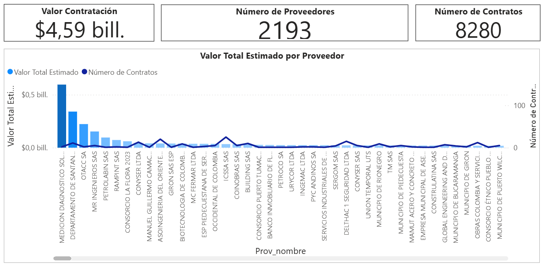
Figura 46. Valor estimado por proveedor a nivel departamental
Fuente: Modelo de Abastecimiento Estratégico – MAE, Colombia Compra Eficiente
OFERTA DE PROVEEDORES A NIVEL NACIONAL
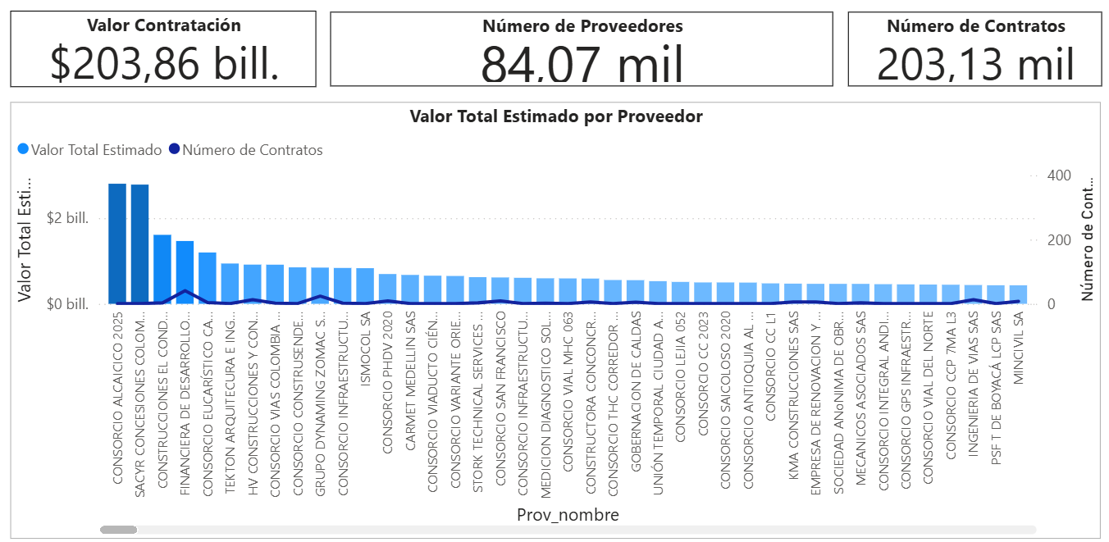
Figura 47. Valor estimado por proveedor a nivel nacional
Fuente: Modelo de Abastecimiento Estratégico – MAE, Colombia Compra Eficiente

OFERTA DE ENTIDAD A NIVEL DEPARTAMENTAL

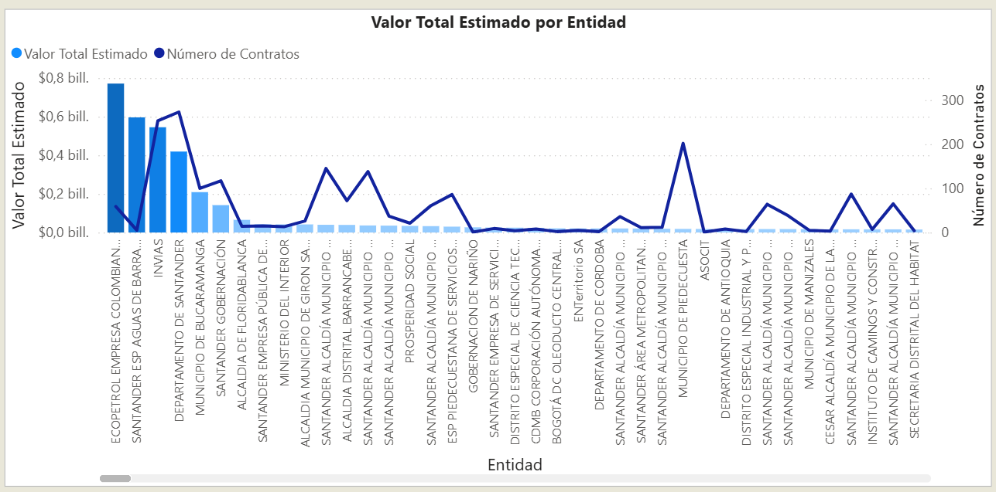
Figura 48. Valor estimado por entidad a nivel departamental
Fuente: Modelo de Abastecimiento Estratégico – MAE, Colombia Compra Eficiente

OFERTA DE ENTIDAD A NIVEL NACIONAL

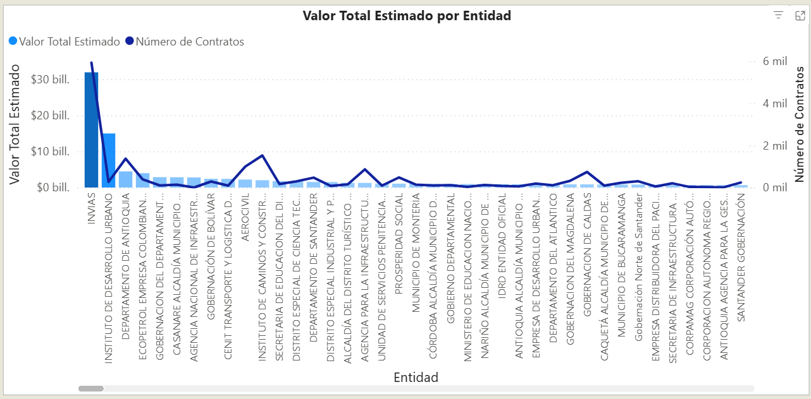Figura 49. Valor estimado por entidad a nivel nacional
Fuente: Modelo de Abastecimiento Estratégico – MAE, Colombia Compra Eficiente

MODALIDAD PROVEEDOR A NIVEL DEPARTAMENTAL
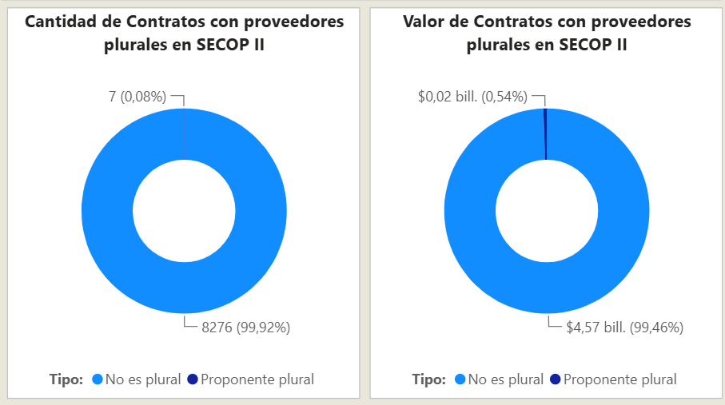
Figura 50. Cantidad de contratos con proveedores plurales a nivel departamental
Fuente: Modelo de Abastecimiento Estratégico – MAE, Colombia Compra Eficiente

MODALIDAD PROVEEDOR A NIVEL NACIONAL

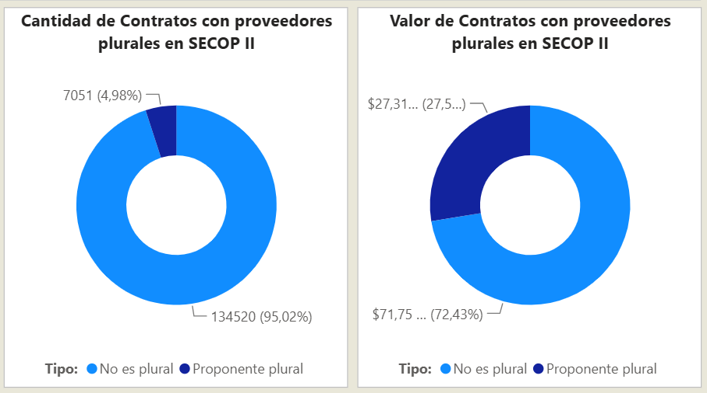
Figura 51. Cantidad de contratos con proveedores plurales a nivel nacional
Fuente: Modelo de Abastecimiento Estratégico – MAE, Colombia Compra Eficiente

ORIGEN DE PROVEEDORES A NIVEL DEPARTAMENTAL
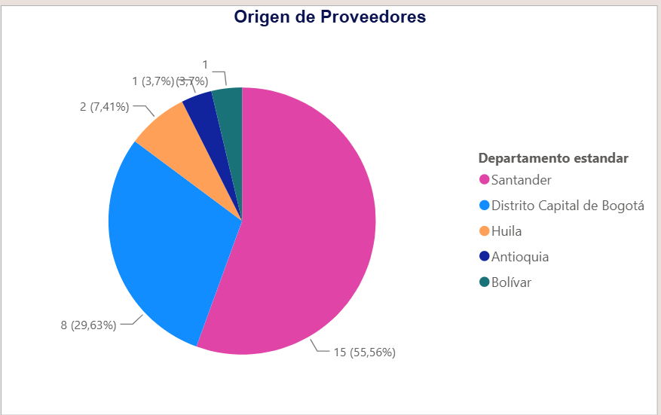
Figura 52. Origen de proveedores plurales a nivel departamental
Fuente: Modelo de Abastecimiento Estratégico – MAE, Colombia Compra Eficiente

ORIGEN DE PROVEEDORES A NIVEL NACIONAL
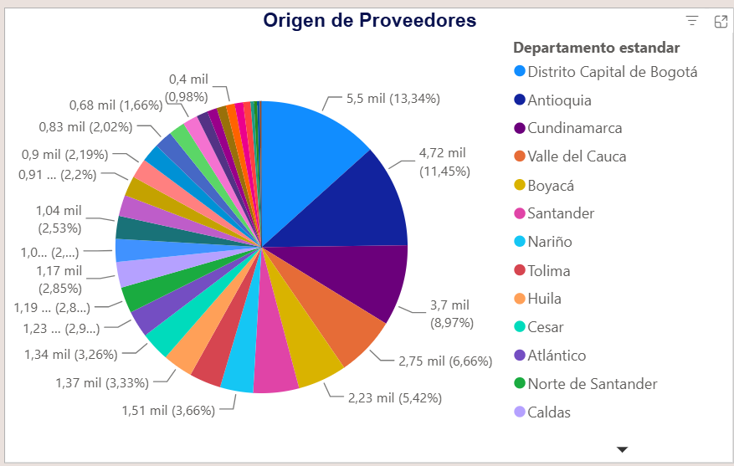
Figura 53. Origen de proveedores plurales a nivel nacional
Fuente: Modelo de Abastecimiento Estratégico – MAE, Colombia Compra Eficiente

8.2. EXPERIENCIA GENERAL DEL MERCADO EN OBRAS COMPARABLES
La existencia de experiencia empresarial en obras similares se observa de manera directa en la respuesta del mercado a procesos de Bucaramanga relacionados con mantenimiento, recuperación y adecuación de escenarios deportivos. Los antecedentes identificados en el análisis de la demanda muestran concurrencia reiterada en contratos cuyo núcleo material es comparable con el objeto actual.
La experiencia requerida para el nuevo proceso no debe definirse a partir de una descripción genérica del sector, sino dentro de las actividades y tipos de infraestructura permitidos por la Matriz 1 - Experiencia del Documento Tipo aplicable al sector cultura, recreación y deporte. La evidencia histórica de participación confirma que existen agentes que han competido por contratos de infraestructura recreodeportiva; la habilitación individual deberá verificarse en el RUP y en los soportes exigidos por el proceso.

.8.3. PLURALIDAD POTENCIAL DE OFERENTES
La evidencia empresarial y contractual permite concluir que existen condiciones de mercado favorables para la pluralidad. Esta conclusión se sustenta en tres elementos concurrentes: una base amplia de empresas dedicadas a Ejecución de Obras en el ámbito registral del SIIS (Sistema Integrado de la Información Societaria) de la superintendencia de sociedades; la presencia de sociedades regionales de mayor escala dentro de la base empresarial de la Superintendencia de Sociedades; y participación de múltiples proponentes en procesos locales comparables.
La pluralidad histórica no garantiza un número determinado de ofertas para el proceso del INVISBU. La participación efectiva dependerá del presupuesto oficial, plazo, requisitos de experiencia, condiciones financieras y organizacionales, forma de pago, cronograma, distribución de actividades y demás reglas del proceso. Por esta razón, la estructuración debe mantener requisitos proporcionales y evitar condiciones territoriales, técnicas o financieras que reduzcan injustificadamente la concurrencia.

8.4. CONCLUSIONES DEL ANÁLISIS DE LA OFERTA
El análisis realizado evidencia la existencia de un mercado amplio y diversificado para actividades asociadas a la construcción de otras obras de ingeniería civil. La información del SIIS, con corte al 31 de diciembre de 2025, permitió identificar una muestra de 881 sociedades clasificadas en el CIIU 4290, mientras que el análisis del MAE de Colombia Compra Eficiente muestra participación de proveedores a nivel departamental y nacional, bajo diferentes modalidades de selección y con presencia tanto de oferentes individuales como plurales.
En consecuencia, se identifican condiciones favorables de pluralidad potencial de oferentes para el proceso del INVISBU. No obstante, la existencia de empresas en el mercado no implica que todas estén habilitadas para participar, ya que deberán acreditar la experiencia, capacidad financiera, organizacional y demás requisitos establecidos en los Documentos Tipo y en el RUP. Por ello, la estructuración del proceso deberá mantener requisitos proporcionales que promuevan la competencia y eviten restricciones injustificadas a la participación.

IX. ESTUDIO DE MERCADO

El INVISBU realiza el estudio de mercado con el propósito de establecer la razonabilidad económica de los precios asociados a las obras de mejoramiento de los escenarios deportivos objeto del proceso considerando las características técnicas de las intervenciones, las cantidades de obra previstas, los precios unitarios de los diferentes componentes y las condiciones actuales del mercado de la construcción.
Para la determinación del valor estimado de las obras se consideran los costos directos asociados a los materiales, mano de obra, equipos, herramientas, transporte y demás recursos necesarios para la ejecución de las actividades, así como los costos indirectos aplicables a la contratación. El análisis se complementa con la revisión de precios de mercado y demás fuentes disponibles que permitan verificar la correspondencia de los valores utilizados con las condiciones económicas existentes al momento de estructurar el proceso.
La metodología adoptada busca garantizar que los precios empleados en la estructuración presupuestal sean técnicamente sustentables, verificables y consistentes con el alcance de las obras, evitando tanto la subestimación de los costos como la incorporación de valores que excedan injustificadamente las condiciones del mercado.
Esta aproximación es coherente con la Guía vigente de Colombia Compra Eficiente, que concibe el estudio del sector como instrumento para comprender el mercado y estructurar el proceso con criterios de eficiencia, economía y competencia.

9.1. METODOLOGÍA DEL ESTUDIO DE MERCADO
Para la estructuración económica del proceso, el INVISBU tomó como punto de partida las cantidades de obra definidas para los siete escenarios deportivos y los correspondientes Análisis de Precios Unitarios – APU, mediante los cuales se identificaron los recursos requeridos para la ejecución de cada actividad.
Los precios de referencia fueron obtenidos principalmente de dos fuentes: el Catálogo de Presupuestos – Alcaldía de Bucaramanga 2025-II de la Secretaría de Infraestructura de la Alcaldía de Bucaramanga, utilizado para materiales, mano de obra, equipos y demás recursos disponibles en dicha fuente; y cotizaciones de proveedores privados, empleadas para aquellos materiales, equipos o elementos especializados que requirieron consulta directa del mercado.
La estructuración se complementó con las memorias de cantidades de obra, especificaciones técnicas, relación de materiales y mano de obra y rendimientos considerados, permitiendo establecer trazabilidad entre las actividades previstas, los recursos requeridos y los valores incorporados al presupuesto.

PRESUPUESTO OFICIAL
PRESUPUESTO OFICIAL
[La entidad puede utilizar este formulario de detalle del presupuesto oficial para determinar las condiciones bajo las cuales los proponentes analizarán y presentarán su propuesta económica de forma detallada, sin perjuicio que la entidad pueda modificarlo o establecer la presentación de la oferta económica con un formulario distinto al indicado.]
Adicionalmente, cuando el proceso de contratación es estructurado por precios unitarios, la Entidad debe aplicar las notas 1, 2 y 3 del presente formulario y las casillas de "Descripción", "Porcentaje" de la Administración, Imprevisto, Utilidad y total A.I.U. resaltadas en colo amarillo. Tratándose de otras modalidades de precio, la Entidad puede o no configurar los mismos aspectos.
Nº | ITEM DE PAGO | ESPECIFICACIONES |  | DESCRIPCION | UND. | CANTIDAD | VALOR UNITARIO | VALOR TOTAL
Nº | ITEM DE PAGO | GENERAL | PARTICULAR
 |  | 1.00 |  | LIMPIEZA
 | 1 | 1.10 | 1.10 | Macaneo manual de zona verde | M2 | 84.00 | $ 13,158.00 | $ 1,105,272.00
Subtotal |  |  |  |  |  |  |  | $ 1,105,272.00
 |  | 2.00 |  | ESTRUCTURA DE LOSA
 | 2 | 2.10 | 2.10 | Preparación puntual de superficies deterioradas mediante limpieza mecánica y/o manual, retiro de material suelto, desbaste superficial y generación de rugosidad controlada (perfil de anclaje), incluye Hidrolavado a presión con aplicación de agente de limpieza especializado, para la remoción de suciedad, polvo, grasas, hongos y demás contaminantes adheridos a la superficie | M2 | 2,715.00 | $ 7,068.00 | $ 19,189,620.00
 | 3 | 2.20 | 2.20 | Corte mecánico en “V” sobre fisura en elemento de concreto, limpieza con aire comprimido y sellado con resina epóxica estructural bicomponente de alta resistencia | ML | 840.00 | $ 16,068.00 | $ 13,497,120.00
 | 4 | 2.30 | 2.30 | Suministro e instalación de sistema de revestimiento acrílico sobre pisos en concreto (1 capas de imprimación + 2 capas de regulación o nivelación + 2 capas de sellado) | M2 | 2,715.00 | $ 68,705.00 | $ 186,534,075.00
 | 5 | 2.40 | 2.40 | Suministro e instalación de pintura para demarcación deportiva con pintura base agua | ML | 1,398.45 | $ 8,999.00 | $ 12,584,652.00
 | 6 | 2.50 | 2.50 | Reparación de losa de concreto en cancha múltiple, incluye demolición y reposición de concreto (Inlcuye retiro de escombros) | M3 | 6.28 | $ 1,273,234.00 | $ 7,995,910.00
Subtotal |  |  |  |  |  |  |  | $ 239,801,377.00
 |  | 3.00 |  | GRADERIAS
 | 7 | 3.10 | 3.10 | Mantenimiento de banca con pintura acrilica exterior , incluye resane y sello de fisuras | M2 | 350.78 | $ 47,372.00 | $ 16,617,150.00
 | 8 | 3.20 | 3.20 | Mantenimiento de banca con pintura acrilica exterior , incluye resane, imprimante y sello de fisuras por metro lineal | ML | 30.00 | $ 35,853.00 | $ 1,075,590.00
Subtotal |  |  |  |  |  |  |  | $ 17,692,740.00
 |  | 4.00 |  | ESTRUCTURA METÁLICA
 | 9 | 4.10 | 4.10 | Mantenimiento de estructura deportiva cancha multifuncional existente, con acabado en pintura anticorrosiva y poliuretano | UND | 2.00 | $ 1,506,110.00 | $ 3,012,220.00
 | 10 | 4.20 | 4.20 | Mantenimiento de módulo de cerramiento metálico hasta 5 m de altura, incluye material metalico de piezas por reponer, limpieza y pintura anticorrosiva. | M2 | 847.90 | $ 68,252.00 | $ 57,870,871.00
 | 11 | 4.30 | 4.30 | Mantenimiento de postes metalicos, incluye soldadura y pintura h=2.50 m | UND | 12.00 | $ 129,964.00 | $ 1,559,568.00
 | 13 | 4.40 | 4.40 | Suministro e instalación de estructura metálica en acero estructural con acabado en pintura anticorrosiva y acabado epóxico para superficies metálicas de exterior | KG | 38.00 | $ 40,567.00 | $ 1,541,546.00
Subtotal |  |  |  |  |  |  |  | $ 63,984,205.00
 |  | 5.00 |  | MAMPOSTERIA
 | 14 | 5.10 | 5.10 | Hidrolavado a presión con aplicación de agente de limpieza especializado, para la remoción de suciedad, polvo, grasas, hongos y demás contaminantes adheridos a la superficie | M2 | 362.40 | $ 5,615.00 | $ 2,034,876.00
 | 15 | 5.20 | 5.20 | Suministro y aplicación de pintura sobre superficies en concreto o mampostería | M2 | 362.40 | $ 38,513.00 | $ 13,957,111.00
Subtotal |  |  |  |  |  |  |  | $ 15,991,987.00
 |  | 6 |  | BANCAS
 | 16 | 6.10 | 6.10 | Banca urbana en concreto arquitectónico con asiento y espaldar en madera inmunizada tipo deck | UND | 1.00 | $ 1,804,920.00 | $ 1,804,920.00
Subtotal |  |  |  |  |  |  |  | $ 1,804,920.00
 |  | 7.00 |  | CANASTAS DE BASURA
 | 17 | 7.10 | 7.10 | Suministro e instalación de basurera lisa en acero inoxidable de 50 litros | UND | 1.00 | $ 1,208,979.00 | $ 1,208,979.00
 | 18 | 7.20 | 7.20 | Retiro de canastillas plásticas existentes, incluye desmonte, cargue y disposición final | UND | 2.00 | $ 32,274.00 | $ 64,548.00
Subtotal |  |  |  |  |  |  |  | $ 1,273,527.00
 |  | 8 |  | ACCESORIOS CANCHA
 | 19 | 8.10 | 8.10 | Suministro e instalación de arco para cancha múltiple fija para baloncesto y microfútbol en tubería 1 1/2", 2" y 3", incluye tablero acrílico cristal de 10 mm, aro metálico y juego de mallas | UND | 4.00 | $ 3,834,107.00 | $ 15,336,428.00
 | 20 | 8.20 | 8.20 | Suministro e instalación de arco fijo para cancha de microfútbol en tubería metálica de 2" y 3", incluye malla y anclaje a estructura existente | UND | 2.00 | $ 2,409,583.00 | $ 4,819,166.00
 | 21 | 8.30 | 8.30 | Mantenimiento de soporte para tablero de baloncesto y suministro e instalación de tablero acrílico con aro metálico y malla | UND | 2.00 | $ 1,990,640.00 | $ 3,981,280.00
 | 22 | 8.40 | 8.40 | Mantenimiento de arco metálico para cancha de microfútbol, incluye soldadura, suministro e instalación de malla y aplicación de pintura | UND | 8.00 | $ 628,455.00 | $ 5,027,640.00
 | 23 | 8.50 | 8.50 | Mantenimiento de tablero y aro de baloncesto, incluye suministro e instalación de malla, pintura y ajuste de anclajes | UND | 6.00 | $ 270,619.00 | $ 1,623,714.00
 | 24 | 8.60 | 8.60 | Suministro e instalación de grama sintética para cancha e=50mm, incluye retiro y disposición final de césped existente. | M2 | 820.00 | $ 127,340.00 | $ 104,418,800.00
 | 25 | 8.70 | 8.70 | Suministro e instalación de malla en nylon trenzado con filtro UV, 10 x 10 cm, calibre 3mm, incluye guaya y elementos de fijación, incluye retiro y disposición de malla existente. | M2 | 205.00 | $ 26,909.00 | $ 5,516,345.00
Subtotal |  |  |  |  |  |  |  | $ 140,723,373.00
 |  | 9 |  | ASEO Y LIMPIEZA
 | 26 | 9.10 | 9.10 | Aseo y limpieza de areas intervenidas | M2 | 1,262.13 | $ 6,065.00 | $ 7,654,788.00
Subtotal |  |  |  |  |  |  |  | $ 7,654,788.00
SUBTOTAL OBRAS |  |  |  |  |  |  |  | $490,032,189.00
 |  |  |  | SUBTOTAL OBRAS (INCLUYE IVA) |  |  |  | $ 490,032,189.00
 |  |  |  | VALOR TOTAL |  |  |  | $490,032,189.00

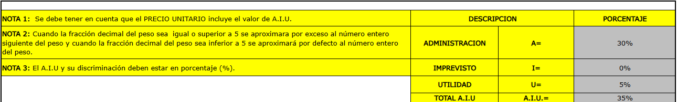
Figura 54. Presupuesto oficial del proyecto
Fuente: Formulario 1 presupuesto oficial requisitos precontractuales INVISBU

9.2. ANÁLISIS DE PRECIOS UNITARIOS – APU
Para la determinación de los precios unitarios de las actividades previstas, el INVISBU estructuró los correspondientes Análisis de Precios Unitarios – APU, mediante la identificación y cuantificación de los recursos necesarios para ejecutar cada unidad de obra. Estos análisis permiten establecer la relación entre las especificaciones técnicas, los rendimientos previstos, los recursos requeridos y el valor incorporado al presupuesto oficial.
La estructura general aplicada corresponde a:
Costo directo = Materiales + Mano de obra + Equipos y herramientas + Transporte + Otros costos directos aplicables
Posteriormente, sobre el costo directo se incorporan los componentes de Administración, Imprevistos y Utilidad – AIU, obteniéndose el precio unitario utilizado en el presupuesto:
Precio unitario = Costo directo + AIU
Los materiales y equipos empleados en los APU fueron valorados principalmente a partir de los precios de referencia de la Secretaría de Infraestructura de la Alcaldía de Bucaramanga (Catálogo de Presupuestos – Alcaldía de Bucaramanga 2025-II), complementados con cotizaciones de proveedores privados para aquellos elementos especializados o cuya naturaleza requirió consulta directa de mercado. La mano de obra se encuentra discriminada por perfil, jornal, factor prestacional, número de trabajadores y rendimiento previsto.
Los rendimientos constituyen un componente determinante del análisis, debido a que permiten establecer la cantidad de recurso requerida para producir una unidad de obra. De esta manera, actividades expresadas en metros cuadrados, metros lineales, metros cúbicos, kilogramos o unidades cuentan con consumos de materiales, cuadrillas y utilización de equipos coherentes con la unidad de medida correspondiente.
Para efectos del estudio de mercado se priorizó la revisión de los APU con mayor incidencia económica dentro del presupuesto, sin perjuicio de que las demás actividades cuenten con su correspondiente análisis. Los tres ítems de mayor participación económica corresponden al sistema de revestimiento acrílico, la grama sintética y el mantenimiento del módulo de cerramiento metálico, los cuales concentran aproximadamente el 71,18 % del subtotal de las obras.

Ítem | Actividad | Unidad | Cantidad | Precio unitario | Valor total | Participación aprox.
2.3 | Sistema de revestimiento acrílico sobre pisos en concreto | m² | 2.715 | $68.705 | $186.534.075 | 38,07 %
8.6 | Suministro e instalación de grama sintética e=50 mm | m² | 820 | $127.340 | $104.418.800 | 21,31 %
4.2 | Mantenimiento de módulo de cerramiento metálico hasta 5 m | m² | 847,90 | $68.252 | $57.870.871 | 11,81 %
Tabla 14. APU’S con mayor incidencia económica dentro del presupuesto
Fuente: Elaboración propia con base en el Formulario 1 – Presupuesto Oficial, Análisis de Precios Unitarios – APU, contenidos en el archivo base del proceso.

APU Ítem 2.3 – Sistema de revestimiento acrílico
El APU contempla como principales materiales el imprimante epóxico, recubrimiento acrílico de regulación o nivelación, recubrimiento acrílico para canchas y elementos de aplicación. Para este ítem se combinan precios de referencia de la Secretaría de Infraestructura de la Alcaldía de Bucaramanga (Catálogo de Presupuestos – Alcaldía de Bucaramanga 2025-II) con valores obtenidos mediante cotizaciones realizadas a proveedores privados, particularmente para insumos especializados.

La composición del precio unitario es:
Componente | Valor por m²
Materiales | $37.743,56
Mano de obra | $11.953,36
Equipos y herramienta menor | $1.195,34
Transporte | $0
Costo directo | $50.892,25
Precio unitario incluido AIU | $68.705
Tabla 15. APU Ítem 2.3 con mayor incidencia económica dentro del presupuesto
Fuente: Elaboración propia con base en el Formulario 1 – Presupuesto Oficial.
La mano de obra considera una cuadrilla conformada por ayudantes y oficial, con un rendimiento de 40 m², permitiendo relacionar el costo de la cuadrilla con la producción esperada de la actividad.
APU Ítem 8.6 – Grama sintética
Este análisis presenta una alta incidencia del componente de materiales, principalmente por el suministro de grama sintética de 50 mm, cuyo valor se encuentra soportado mediante cotizaciones realizadas a proveedores privados.
Componente | Valor por m²
Materiales | $79.299,02
Mano de obra | $13.660,98
Equipos y herramienta menor | $1.366,10
Transporte | $0
Costo directo | $94.326,10
Precio unitario incluido AIU | $127.340
Tabla 16. APU Ítem 8.6 con mayor incidencia económica dentro del presupuesto
Fuente: Elaboración propia con base en el Formulario 1 – Presupuesto Oficial.
Para la instalación se contempla una cuadrilla compuesta por tres ayudantes y un oficial, con un rendimiento de 35 m², incorporándose además la herramienta menor necesaria para la ejecución.
APU Ítem 4.2 – Mantenimiento de cerramiento metálico
El análisis incorpora materiales para reposición y mantenimiento de elementos metálicos, soldadura, pinturas anticorrosivas y de acabado, discos de corte y pulido, además de mano de obra especializada y equipos requeridos para la intervención.
Componente | Valor por m²
Materiales | $16.828,46
Mano de obra | $10.051,64
Equipos | $23.676,85
Transporte | $0
Costo directo | $50.556,95
Precio unitario incluido AIU | $68.252
Tabla 17. APU Ítem 4.2 con mayor incidencia económica dentro del presupuesto
Fuente: Elaboración propia con base en el Formulario 1 – Presupuesto Oficial.
En este caso se evidencia una mayor participación relativa de los equipos, debido a la utilización de equipo de soldadura, equipo de pintura, pulidora y andamio certificado, además de ornamentador y auxiliar de ornamentación. Los valores de estos recursos se encuentran referenciados principalmente en la Secretaría de Infraestructura de la Alcaldía de Bucaramanga (Catálogo de Presupuestos – Alcaldía de Bucaramanga 2025-II).
En términos generales, la revisión de los APU evidencia que los precios unitarios se encuentran construidos mediante una desagregación verificable de recursos, cantidades, rendimientos y precios de referencia, manteniendo correspondencia entre las características técnicas de cada actividad y los valores incorporados al presupuesto. Asimismo, la combinación de referencias permite diferenciar los insumos con precios oficiales de referencia de aquellos elementos especializados cuya valoración requirió consulta directa al mercado.
9.3. DETERMINACIÓN Y RAZONABILIDAD DEL PRESUPUESTO DEL PROCESO
El presupuesto del proceso se determinó a partir de las cantidades de obra establecidas para los siete escenarios deportivos, las cuales fueron relacionadas con los precios unitarios obtenidos mediante los respectivos Análisis de Precios Unitarios – APU. Cada precio unitario incorpora los recursos necesarios para la ejecución de la actividad, tales como materiales, mano de obra, equipos, herramientas, transporte y demás costos directos, junto con los componentes de Administración, Imprevistos y Utilidad – AIU.
De acuerdo con el Formulario 1 – Presupuesto Oficial, los precios unitarios incorporan el AIU. Para la estructuración del presupuesto se estableció una incidencia de Administración del 30 %, Imprevistos del 0 % y Utilidad del 5 %, para un AIU total del 35 %.
En consecuencia, la determinación del valor de cada actividad responde a la siguiente relación:
Costo directo del APU + AIU = Precio unitario de la actividad
Cantidad de obra × Precio unitario, incluido AIU = Valor total del ítem
La aplicación de esta metodología a las actividades previstas arroja un Subtotal de Obras de $490.032.189, distribuido entre los diferentes componentes de intervención de los escenarios deportivos. El valor corresponde al presupuesto oficial establecido en el Formulario 1 del proceso.
Componente | Valor
Limpieza | $1.105.272
Estructura de losa | $239.801.377
Graderías | $17.692.740
Estructura metálica | $63.984.205
Mampostería | $15.991.987
Bancas | $1.804.920
Canastas de basura | $1.273.527
Accesorios de cancha | $140.723.373
Aseo y limpieza | $7.654.788
Subtotal obras | $490.032.189
Tabla 18. Componentes de intervención económica dentro del presupuesto
Fuente: Elaboración propia con base en el Formulario 1 – Presupuesto Oficial.
La mayor participación corresponde a la estructura de losa, con aproximadamente el 48,94 % del subtotal de las obras, seguida de los accesorios de cancha, con el 28,72 %, y la estructura metálica, con aproximadamente el 13,06%. En conjunto, estos tres componentes concentran alrededor del 90,71 % del presupuesto.
Esta concentración económica resulta consistente con la naturaleza de las intervenciones previstas, particularmente aquellas relacionadas con la recuperación y adecuación de superficies deportivas, suministro e instalación de grama sintética, equipamiento deportivo, cerramientos metálicos y demás elementos necesarios para la funcionalidad de los escenarios.
En consecuencia, el valor estimado presenta correspondencia entre las cantidades de obra requeridas y los precios unitarios determinados para su ejecución, encontrándose sustentado en los soportes técnicos y económicos utilizados para la estructuración del proceso.

9.7. CONCLUSIONES DEL ESTUDIO DE MERCADO
El estudio de mercado permite establecer que la estructuración económica del proceso cuenta con fuentes identificables y trazables, integrando precios de referencia de la Secretaría de Infraestructura de la Alcaldía de Bucaramanga, cotizaciones privadas, APU, memorias de cantidades y especificaciones técnicas.
Los precios utilizados corresponden a referencias vigentes para la estructuración del proceso y fueron contrastados según la naturaleza de cada insumo, recurriendo a fuentes oficiales para componentes de uso común y a cotizaciones privadas para materiales, equipos y elementos especializados. Esta combinación permite una aproximación adecuada a las condiciones actuales del mercado.
La revisión efectuada evidencia que los principales componentes económicos se encuentran concentrados en las actividades de estructura de losa, accesorios de cancha y estructura metálica. En consecuencia, el valor estimado del proceso se encuentra sustentado en cantidades de obra técnicamente determinadas, precios unitarios verificables y fuentes de mercado identificables, por lo que se considera económicamente razonable y consistente con el alcance de las intervenciones previstas en los siete escenarios deportivos.
X. CAPACIDAD FINANCIERA Y ORGANIZACIONAL

Los requisitos habilitantes de capacidad financiera y organizacional tienen como propósito verificar que los proponentes cuenten con condiciones económicas mínimas que les permitan asumir las obligaciones derivadas de la ejecución del contrato, sin constituir factores de calificación o asignación de puntaje.

Para su determinación y verificación se tendrá en cuenta lo dispuesto en la Ley 1150 de 2007, el Decreto 1082 de 2015, el Manual para determinar y verificar los requisitos habilitantes en los Procesos de Contratación – CCE-EICP-MA-04, versión 03, así como los Documentos Tipo para los procesos de selección abreviada de menor cuantía de obra pública de infraestructura social, adoptados por Colombia Compra Eficiente.

En consideración a la naturaleza del proceso y a la aplicación de los Documentos Tipo del sector de infraestructura social, los requisitos financieros y organizacionales se establecerán conforme a la Matriz 2 – Indicadores Financieros y Organizacionales – Selección Abreviada de Obra Pública de Infraestructura Social.

10.1 INDICADORES DE CAPACIDAD FINANCIERA

La capacidad financiera permite evaluar la aptitud económica del proponente para atender las obligaciones derivadas de la ejecución contractual. Para este propósito se analizan principalmente la liquidez, el nivel de endeudamiento, la capacidad para atender los gastos financieros y el capital de trabajo disponible.

- Índice de liquidez
Determina la capacidad del proponente para atender sus obligaciones de corto plazo mediante los recursos clasificados como activos corrientes.

Índice de Liquidez = Activo Corriente / Pasivo Corriente

Un mayor índice de liquidez representa, en términos generales, una mayor capacidad para cubrir las obligaciones exigibles en el corto plazo.

- Índice de endeudamiento
Permite establecer qué proporción de los activos del proponente se encuentra financiada mediante obligaciones con terceros.

Índice de Endeudamiento = Pasivo Total / Activo Total

Un mayor índice representa una mayor participación del endeudamiento dentro de la estructura financiera de la empresa y, por consiguiente, una mayor exposición frente a obligaciones con terceros.

- Razón de cobertura de intereses
Permite evaluar la capacidad del proponente para atender sus gastos financieros a partir de la utilidad generada por su operación.

Razón de Cobertura de Intereses = Utilidad Operacional / Gastos de Intereses

Una mayor razón de cobertura representa una mayor capacidad de la operación para atender los gastos derivados del endeudamiento.

10.2 INDICADORES ADICIONALES A LA CAPACIDAD FINANCIERA

- Capital de trabajo
El capital de trabajo corresponde a los recursos de corto plazo disponibles para financiar la operación después de atender las obligaciones corrientes.

CT = AC – PC
Donde:
- CT: Capital de trabajo.
- AC: Activo corriente.
- PC: Pasivo corriente.
Para el presente proceso, el capital de trabajo deberá cumplir el valor de Capital de Trabajo Demandado – CTd que resulte de la metodología establecida en los Documentos Tipo aplicables a la selección abreviada de menor cuantía de obra pública de infraestructura social.

CT ≥ CTd

El valor definitivo del capital de trabajo demandado deberá establecerse atendiendo las condiciones particulares del proceso, especialmente el presupuesto oficial, el plazo de ejecución y el esquema de anticipo o pago anticipado que se determine.

10.3 INDICADORES DE CAPACIDAD ORGANIZACIONAL

La capacidad organizacional permite establecer la aptitud del proponente para desarrollar adecuadamente el objeto contractual a partir de indicadores asociados con el rendimiento de los recursos económicos utilizados en su actividad.
De conformidad con el Decreto 1082 de 2015 y los Documentos Tipo aplicables, esta capacidad se verifica mediante los indicadores de rentabilidad del patrimonio y rentabilidad del activo.

- Rentabilidad del patrimonio – ROE
Mide la capacidad de generación de utilidad operacional respecto del patrimonio del proponente.

ROE = Utilidad Operacional / Patrimonio
Un resultado positivo y superior al valor mínimo exigido evidencia capacidad de generación de utilidad operacional sobre los recursos patrimoniales de la organización.

- Rentabilidad del activo – ROA
Mide la capacidad de generación de utilidad operacional respecto de los activos utilizados en el desarrollo de la actividad empresarial.

ROA = Utilidad Operacional / Activo Total

Este indicador permite establecer la eficiencia económica de los activos empleados para generar resultados operacionales.

10.4 INDICADORES FINANCIEROS Y ORGANIZACIONALES APLICABLES AL PROCESO

Los indicadores aplicables al presente proceso corresponden a los establecidos por Colombia Compra Eficiente en la Matriz 2 – Indicadores Financieros y Organizacionales – Selección Abreviada de Obra Pública de Infraestructura Social.
La Matriz establece condiciones diferenciadas para los proponentes que acrediten la condición de Mipyme y para los demás proponentes.

- Indicadores para proponentes que acrediten la condición de Mipyme

El proponente persona natural o jurídica que demuestre la condición de Mipyme, de conformidad con las disposiciones reglamentarias vigentes, deberá acreditar los siguientes indicadores:

Indicador | Requisito habilitante
Índice de liquidez | ≥ 1,1
Índice de endeudamiento | ≤ 0,70
Razón de cobertura de intereses | ≥ 1,0
Capital de trabajo | Definido conforme a los Pliegos Tipo
Rentabilidad del patrimonio – ROE | ≥ 0,02
Rentabilidad del activo – ROA | ≥ 0,01
Tabla 19. Listado de indicadores para acreditación Pymes.
Fuente: Colombia Compra Eficiente, Matriz 2 – Indicadores Financieros y Organizacionales.

.
Estos indicadores corresponden a los valores establecidos específicamente por Colombia Compra Eficiente para las Mipyme dentro de los procesos de selección abreviada de obra pública de infraestructura social.
Tratándose de proponentes plurales, los indicadores correspondientes a Mipyme serán aplicables cuando por lo menos uno de sus integrantes acredite dicha condición y tenga una participación igual o superior al diez por ciento (10 %) en el consorcio o unión temporal.
La calidad de Mipyme deberá acreditarse mediante el certificado del Registro Único de Proponentes – RUP, el cual deberá encontrarse vigente y en firme al momento de su presentación.

- Indicadores para los demás proponentes

Los proponentes que no acrediten la condición de Mipyme deberán cumplir los siguientes indicadores financieros y organizacionales:

Indicador | Requisito habilitante
Índice de liquidez | ≥ 1,2
Índice de endeudamiento | ≤ 0,70
Razón de cobertura de intereses | ≥ 1,0
Capital de trabajo | Definido conforme a los Pliegos Tipo
Rentabilidad del patrimonio – ROE | ≥ 0,04
Rentabilidad del activo – ROA | ≥ 0,02
Tabla 20. Listado de indicadores para acreditación demás proponentes.
Fuente: Colombia Compra Eficiente, Matriz 2 – Indicadores Financieros y Organizacionales.

Los valores anteriores son de aplicación obligatoria en la estructuración del proceso y corresponden a los parámetros definidos por Colombia Compra Eficiente para la selección abreviada de menor cuantía de obra pública de infraestructura social.

- Comparación de los indicadores aplicables

La diferenciación prevista en los Documentos Tipo puede resumirse de la siguiente manera:

Indicador | Mipyme | Demás proponentes
Liquidez | ≥ 1,1 | ≥ 1,2
Endeudamiento | ≤ 0,70 | ≤ 0,70
Cobertura de intereses | ≥ 1,0 | ≥ 1,0
Capital de trabajo | Según Pliegos Tipo | Según Pliegos Tipo
Rentabilidad del patrimonio | ≥ 0,02 | ≥ 0,04
Rentabilidad del activo | ≥ 0,01 | ≥ 0,02
Tabla 21. Comparación de indicadores aplicables.
Fuente: elaboración propia con base en la Matriz 2 de Colombia Compra Eficiente.

Se observa que el tratamiento diferencial para las Mipyme se concentra en los niveles mínimos de liquidez, rentabilidad del patrimonio y rentabilidad del activo. El límite máximo de endeudamiento y la razón mínima de cobertura de intereses permanecen iguales para ambos grupos.
Esta diferenciación no corresponde a una determinación discrecional de la Entidad, sino a los valores establecidos en la Matriz 2 aplicable a los procesos de selección abreviada de obra pública de infraestructura social.

- Capital de trabajo demandado

A diferencia de los demás indicadores, la Matriz 2 no establece un valor único para el capital de trabajo, sino que remite su determinación a los Pliegos Tipo.
En consecuencia, la Entidad deberá determinar el Capital de Trabajo Demandado – CTd conforme a la metodología prevista en el Documento Base aplicable y a las características particulares del proceso.
Para este cálculo deberán considerarse como mínimo:
- el presupuesto official;
- el plazo estimado de ejecución;
- la necesidad de recursos para el desarrollo continuo de las actividades;
- la existencia o no de anticipo o pago anticipado y su incidencia como mecanismo de apalancamiento financiero.
El requisito finalmente exigible será:

CT ≥ CTd

El valor numérico del CTd se incorporará una vez se encuentre definida la totalidad de las variables requeridas por la metodología establecida en los Documentos Tipo.

XI. ACUERDOS COMERCIALES Y TRATO NACIONAL

Las Entidades estatales deben verificar, durante la etapa de planeación, la aplicabilidad de los acuerdos comerciales vigentes para Colombia, con el fin de establecer si el proceso de contratación se encuentra cubierto por alguno de estos instrumentos y, de ser así, aplicar las obligaciones correspondientes en materia de trato nacional, no discriminación, transparencia y, cuando proceda, plazos mínimos para la presentación de ofertas.
Para el presente análisis se toma como referencia el Manual para el manejo de los Acuerdos Comerciales en Procesos de Contratación de Colombia Compra Eficiente, versión M-MACPC-14 / CCE-EICP-MA-07 V.02, así como el documento oficial de umbrales vigentes para 2026. El Manual tiene carácter orientador; la Entidad conserva la responsabilidad de verificar la cobertura a partir del texto de cada Acuerdo Comercial y de sus anexos.

- Metodología de verificación

La identificación de la cobertura se realiza siguiendo, en orden, las reglas señaladas por Colombia Compra Eficiente:
- Regla 1. Verificar que el Acuerdo Comercial se encuentre vigente.
- Regla 2. Verificar si la Entidad Estatal se encuentra incluida dentro de las entidades cubiertas por el respectivo Acuerdo.
- Regla 3. Si la Entidad está cubierta, verificar si el presupuesto oficial es igual o superior al umbral o criterio de cuantía aplicable.
- Regla 4. Si se cumplen las condiciones anteriores, revisar si existe alguna excepción aplicable al objeto o a la modalidad del proceso.

- Cobertura de INVISBU como entidad del nivel municipal

El Manual diferencia entre los municipios propiamente dichos y las demás Entidades Estatales del nivel municipal. Para estas últimas, incluidas las entidades descentralizadas, señala cobertura en los Acuerdos Comerciales con Chile, Triángulo Norte (El Salvador y Guatemala), Unión Europea (aplicable también al Reino Unido e Irlanda del Norte) y en la Decisión 439 de 1998 de la Comisión de la Comunidad Andina - CAN.
En consecuencia, no resulta técnicamente correcto asumir que INVISBU está cubierta por todos los acuerdos previstos para el Municipio de Bucaramanga. La naturaleza jurídica de INVISBU obliga a efectuar el análisis como entidad descentralizada del orden municipal.

- Incidencia del presupuesto oficial del proceso

El presupuesto oficial del proceso es de $ 490,032,189 pesos. Para los acuerdos con umbrales monetarios aplicables a servicios de construcción, este valor se encuentra ampliamente por debajo de los umbrales vigentes de Chile, Unión Europea y Reino Unido e Irlanda del Norte. Por tanto, aunque INVISBU se encuentre incluida como entidad cubierta en estos acuerdos, el proceso no alcanza el umbral económico requerido para que sus capítulos de compras públicas resulten aplicables.

Acuerdo | Criterio para servicios de construcción | Valor del proceso | Resultado por cuantía
Chile | $27.276.479.385 | $490.032.189 | NO supera
Unión Europea | $28.280.689.315 | $490.032.189 | NO supera
Reino Unido e Irlanda del Norte | $27.276.479.385 | $490.032.189 | NO supera
Triángulo Norte | Desde el límite inferior de la menor cuantía INVISBU ($49.025.341,00) | $490.032.189 | SI supera
CAN - Decisión 439 de 1998 | Sin umbral para contratación de servicios | $490.032.189 | Aplica independientemente del valor
Tabla 22. Lista de acuerdos aplicables según valores y umbrales.
Fuente: elaboración propia con base en la Agencia Nacional de Contratación Pública - Colombia Compra Eficiente. Valores a partir de los cuales son aplicables los Acuerdos Comerciales - Umbrales 2026

Nota: el documento oficial de umbrales para 2026-2027 indica que el Triángulo Norte no se incluye dentro de la tabla de umbrales monetarios, dado que no se establecieron umbrales fijos para su aplicabilidad. El Manual M-MACPC-14 señala, para el nivel municipal, que el Acuerdo con El Salvador y Guatemala se analiza a partir del límite inferior de la menor cuantía.

- Excepciones relevantes para el presente proceso

El objeto contractual corresponde a obra pública, es decir, a servicios de construcción para efectos del análisis de los Acuerdos Comerciales. En el Anexo 4 del Manual, la excepción No. 38 corresponde a “Los servicios de construcción”.
Para las Entidades del nivel municipal, el listado de excepciones del Triángulo Norte incluye la excepción No. 38 para El Salvador, pero no para Guatemala. Por esta razón, aun cuando el valor del proceso satisface el criterio de menor cuantía del Triángulo Norte, el resultado es diferente para cada país:

- El Salvador: el proceso NO queda cubierto, porque aplica la excepción No. 38 - servicios de construcción.
- Guatemala: el proceso SÍ queda cubierto, porque el valor cumple el criterio de menor cuantía y la excepción No. 38 no está prevista para Guatemala.

Acuerdos Comerciales aplicable al proceso
Acuerdo Comercial | Vigente | INVISBU cubierta | Cumple umbral / criterio | Excepción aplicable | Proceso cubierto
Alianza del Pacífico - Chile | Sí | No | N/A | N/A | NO
Alianza del Pacífico - Perú | Sí | No | N/A | N/A | NO
Chile | Sí | Sí | No | No se requiere continuar | NO
Costa Rica | Sí | No | N/A | N/A | NO
Estados AELC / EFTA | Sí | No | N/A | N/A | NO
Triángulo Norte - El Salvador | Sí | Sí | Sí | Sí - excepción 38 | NO
Triángulo Norte - Guatemala | Sí | Sí | Sí | No se identifica excepción aplicable al objeto | SÍ
Unión Europea | Sí | Sí | No | No se requiere continuar | NO
Israel | Sí | No para INVISBU | N/A | N/A | NO
Reino Unido e Irlanda del Norte | Sí | Sí | No | No se requiere continuar | NO
Decisión 439 de 1998 - CAN | Sí | Sí | N/A | No aplica umbral | SÍ
Tabla 23. Lista de acuerdos aplicables al proceso.
Fuente: elaboración propia con base en la Agencia Nacional de Contratación Pública - Colombia Compra Eficiente. Manual para el manejo de los Acuerdos Comerciales en Procesos de Contratación, M-MACPC-14 / CCE-EICP-MA-07 V.02

Aplicadas las reglas de vigencia, cobertura de la Entidad, umbral y excepciones, el proceso no se encuentra cubierto por la totalidad de los Acuerdos Comerciales vigentes. Para el presente proceso, con presupuesto oficial de $ 490,032,189,00 el análisis determina cobertura respecto del Acuerdo del Triángulo Norte con Guatemala y de la Decisión 439 de 1998 de la Comisión de la Comunidad Andina - CAN. Los demás acuerdos analizados se descartan por falta de cobertura de la Entidad, por no alcanzarse el umbral aplicable a servicios de construcción o por la existencia de una excepción específica.

En relación con los plazos para presentar ofertas, la Tabla 1 del Manual M-MACPC-14 no señala un plazo mínimo específico para el Triángulo Norte ni para la Decisión 439 de 1998 de la CAN. En consecuencia, de estos instrumentos no se deriva, según el Manual, un plazo mínimo adicional como el previsto para otros acuerdos. En todo caso, deberán respetarse los términos establecidos en la normativa nacional y en los Documentos Tipo aplicables al proceso.

QUIEN LO ELABORA | FIRMA
QUIEN LO ELABORA | NOMBRE | JHONATAN MONSALVE MALDONADO
QUIEN LO ELABORA | CARGO | Ingeniero de Mercados, CPS Subdirección técnica- INVISBU

AREA GESTORA | FIRMA
AREA GESTORA | NOMBRE | LUZ DARI MEDINA GOMEZ
AREA GESTORA | CARGO | Subdirectora técnica INVISBU

Elaboro y Proyectó: JHONATAN MONSALVE MALDONADO, Ing. De Mercados

